ענף החקלאות במלחמת חרבות ברזל

ענף החקלאות במלחמת חרבות ברזל

מבוא

במתקפת הטרור בשבעה באוקטובר 2023 ובמלחמת חרבות ברזל שפרצה בעקבותיה (להלן - מלחמת חרבות ברזל או המלחמה) נרצחו ונחטפו כ-1,500 בני אדם, ובהם חקלאים ישראלים ועובדים זרים בענף החקלאות. בהתאם לנתוני משרד החקלאות, נהרגו 56 חקלאים - 42 מהם ביישובי חבל תקומה, 7 מהם ביישובי קו העימות בצפון והיתר במרכז הארץ, 52 עובדים זרים ו-13 סטודנטים זרים.

המלחמה הביאה לפגיעה נרחבת בענף החקלאות בישראל. עיקר הפגיעה התמקדה במשקים החקלאיים ביישובי חבל תקומה בדרום (להלן - חבל תקומה) וביישובי קו העימות בצפון, שבהם מצויים כרבע מהמשקים החקלאיים במדינה, אך נזקי המלחמה הורגשו גם במשקים חקלאיים ביתר חלקי הארץ.

נזקי המלחמה באו לידי ביטוי גם בפגיעה תשתיות (קרקע, תשתיות מים וחשמל, מבנים, ציוד חקלאי וכד'), בגידולים צמחיים ובמשקי בעלי חיים. נזקים נוספים נגרמו בשל האיסור על כניסה לעיבוד שטחים חקלאיים ולטיפול במשקי בעלי חיים בשל המצב הביטחוני, עזיבת עובדים זרים בענף החקלאות את הארץ בתחילת המלחמה, איסור הכניסה של עובדים פלסטינים בענף לישראל שנקבע בתחילת המלחמה ועוד.
תרשים 1: השפעת מלחמת חרבות ברזל על ענף החקלאות (נתונים נבחרים),
אוקטובר 2023 - אוקטובר 2024
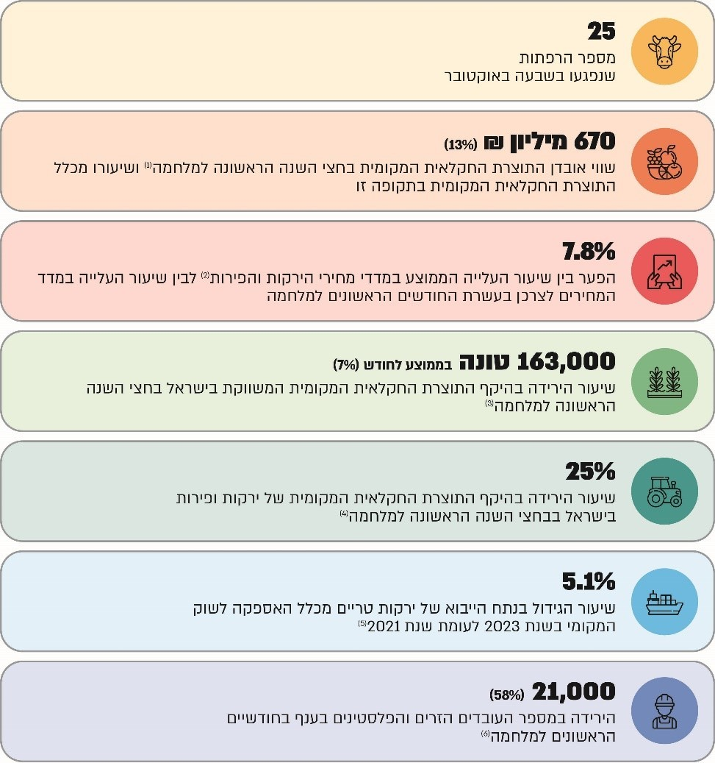
על פי נתוני הלשכה המרכזית לסטטיסטיקה (להלן - הלמ"ס) ונתוני משרד החקלאות, בעיבוד משרד מבקר המדינה.
(1) שיעור אובדן המזון בחבל תקומה וביישובי קו העימות בצפון עלה ל-22% בחצי השנה הראשונה למלחמה לעומת 9% לפני המלחמה.
(2) 10.8% לעומת 3%, בהשוואה לאותם חודשים בשנה הקודמת.
(3) תוצרת חקלאית משווקת היא תוצרת הנמכרת ברשתות קמעונאיות, שווקים, מכולות, ירקניות וכדומה. הנתונים מתייחסים לירידה בששת החודשים הראשונים למלחמה בהשוואה לחודשים המקבילים בשנה הקודמת. ראו בעניין זה: המשרד להגנת הסביבה, משרד הבריאות ולקט ישראל, "אובדן מזון והצלת מזון בישראל" (יולי 2024) (להלן - דוח המשרדים והעמותה), עמ' 14.
(4) בחודשים אוקטובר 2023 ועד יולי 2024 בהשוואה לתקופה המקבילה בשנה הקודמת. החישוב נעשה על בסיס נתוני הלשכה המרכזית לסטטיסטיקה לאותן תקופות.
(5) שנת 2022 הייתה שנת שמיטה, שבה יש עלייה ביבוא לעומת שנים רגילות. ראו משרד החקלאות, "ענף החקלאות בישראל תמונת מצב כלכלית לשנת 2023", עמ' 42.
(6) 10,000 זרים ו-11,000 פלסטינים נכון לנובמבר 2023.

מהנתונים בתרשים 1 עולה כי הפגיעה המשמעותית בתוצרת החקלאית בעקבות מלחמת חרבות ברזל באה לידי ביטוי באובדן תוצרת חקלאית, בירידה בהיקף הייצור של חלק מהתוצרת החקלאית ובגידול ביבוא הכולל של תוצרת חקלאית.

גופים ציבוריים מרכזיים בענף החקלאות: משרד החקלאות וביטחון המזון (להלן - משרד החקלאות או המשרד) פועל להבטחת קיומה ושגשוגה של החקלאות בישראל. המשרד אחראי, בין היתר, ליישום מדיניות הממשלה לקידום החקלאות (צומח וחי), לאספקת מזון לתושבים בעת שגרה ובעת חירום באיכות גבוהה ובמחירים סבירים - כחלק מהשמירה על הביטחון התזונתי, לסיוע לפיתוחם החקלאי של היישובים, לפיתוח ולקידום של המרחב הכפרי, להתוויית מדיניות השיווק בארץ ובחו"ל של תוצרת חקלאית, למחקר ופיתוח, להדרכה, למימון השקעות במשקים החקלאיים, להגנה על הצומח והחי ולפיקוח וטרינרי.

חלק מפעולות המשרד מבוצעות באמצעות ארבעת מחוזותיו: מחוז הצפון, מחוז מרכז, מחוז הנגב, מחוז השפלה וההר ומחוז העמקים. תפקידי המחוזות בשגרה כוללים סיוע לתכנון ולפיתוח של החקלאות במחוז; שימור קרקע, ניקוז ומים; מתן שירותים והדרכות לחקלאים, הנגשת תמיכות המשרד לחקלאים במחוז, היערכות לעת חירום ועוד. כדי לשמר את היכולת לאספקה סדירה של מזון לאוכלוסייה בעת חירום, באחריות המחוז לרכז את פעילותו בהתאם ל"תוכנית המענה לחירום" המשרדית, לגבש את תמונת המצב של החקלאות במחוז ולהפיצה ולסייע לחקלאים לטפל באירועים המאיימים על הרציפות התפקודית של המגזרים החקלאיים.

לצד משרד החקלאות פועלות מועצות ייצור חקלאיות (להלן - מועצות הייצור החקלאיות):

המועצה לייצור צמחים ולשיווקם (להלן - מועצת הצמחים): תאגיד סטטוטורי שהוקם על פי חוק מועצת הצמחים (ייצור ושיווק), התשל"ג-1973. המועצה עוסקת בארבעה ענפים: ירקות, פירות, הדרים וענף הזית לשמן. בין תפקידי המועצה: פיתוח, עידוד וביסוס של הענפים; הבטחת אספקה סדירה של הצמחים; והסדרת הייצור והשיווק של התוצרת בארץ ובחו"ל.

המועצה לענף הלול: תאגיד סטטוטורי שהוקם מכוח חוק מועצת הלול (ייצור ושיווק), התשכ"ד-1963. בין תפקידיה: לתכנן את היקפו של גידול העופות להטלה, לפיטום ולהדגרה ולפקח על הגידול על פי התכנון, להסדיר את הייצור של חומר רבייה ושיווקו בארץ ובחו"ל ולהסדיר שיווק ביצים ובשר עוף בארץ ובחו"ל.
המועצה לענף החלב בישראל (חל"ץ) (להלן - מועצת החלב): חברה לתועלת הציבור (חל"ץ) שפעילותה מוסדרת בחוק תכנון משק החלב, התשע"א-2011. המועצה אחראית לאסדרה של ייצור החלב ושיווקו לציבור, עידוד פעולות לפיתוח ענף החלב, ייזום של פעולות כאלה ומימונן.

כמו כן פועלות בענפי חקלאות נוספים המועצה לייצור ושיווק של דבש (חל"ץ), המועצה לגפן היין בישראל (חל"ץ) והמועצה לייצור ולשיווק של אגוזי אדמה (בוטנים).

לצד מועצות הייצור החקלאיות קיימים ארגוני מגדלים. גופים אלה הם התאגדויות של חקלאים מהענפים החקלאיים השונים שמטרתן לייצג את החקלאים בנושאים הקשורים לפעילותם החקלאית, כגון שיווק, הדרכה ומחקר תוך יישום האינטרסים של החקלאים והגנתם וזאת כפי שהוגדר במסמכי היסוד של כל אחד מהארגונים. בין ארגוני המגדלים: ארגון מגדלי העופות, ארגון מגדלי הפירות, ארגון מגדלי הירקות, ארגון מגדלי הצאן, ארגון מגדלי ההדרים, ארגון עובדי הפלחה, ארגון מגדלי בקר לבשר, ארגון מגדלי הפרחים וארגון מגדלי הדגים. כמו כן קיימים ארגונים נוספים הקשורים לחקלאות בישראל.

החקלאות בישראל ערב מלחמת חרבות ברזל - נתונים כלליים

להלן נתונים מהשנים האחרונות על ענף החקלאות הישראלי: היקף הקרקע החקלאית הזמינה בישראל, התפוקה החקלאית, התוצרת החקלאית מן החי, הרכב שוק התעסוקה בענף החקלאות, מספר המשקים החקלאיים ופריסתם, מדד המחירים לצרכן בענף החקלאות, היבוא וצריכת התוצרת החקלאית.

קרקע חקלאית: על פי נתוני משרד החקלאות היקף הקרקע החקלאית הזמינה המוערך הוא 4.2 מיליון דונם, ורובה ממוקמת במרכז, בצפון ובנגב. בפועל בשנה נתונה יש כ-3.5 מיליון דונם מעובדים. רוב המטעים מצויים במרכז ובצפון, ואילו גידולי השדה מצויים בנגב הצפוני ובאזור העמקים.
תרשים 2: שטח הגידולים החקלאיים בישראל לפי סוג הגידול ושיעור השטח של כל סוג גידול מסך שטח הגידולים החקלאיים, 2023 (באלפי דונם)
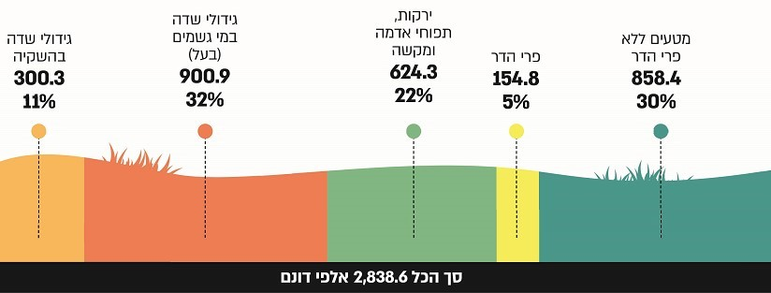
על פי נתוני הלמ"ס, בעיבוד משרד מבקר המדינה.

תרשים 3: שיעור השטחים החקלאיים בחבל תקומה ובמועצות האזוריות בקו העימות בצפון מסך הכול הארצי לפי קבוצת תוצרת חקלאית, 2022 (באחוזים ובדונמים)
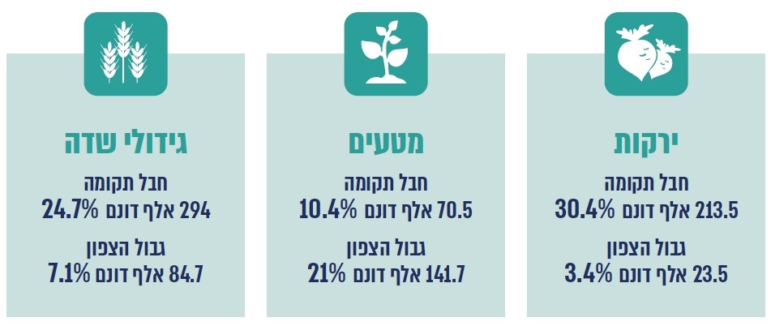
על פי נתוני הלמ"ס, בעיבוד משרד מבקר המדינה.

באזור חבל תקומה נמצאים כ-60% משטחי גידול תפוחי האדמה בישראל, כ-47% משטחי גידול העגבניות ו-37% משטחי גידול הגזר והכרוב. באזור קו העימות בגבול הצפון נמצאים 59% משטחי מטעי תפוחי העץ וכ-37% משטחי מטעי האפרסקים.

תפוקה חקלאית: ערך התפוקה השנתית של כלל התוצרת החקלאית בישראל בשנת 2023 הסתכם בכ-37.7 מיליארד ש"ח (גידולים צמחיים - 20.7 מיליארד ש"ח, בעלי חיים - 17 מיליארד ש"ח) עלייה של 8.3% ביחס לשנת 2022. מנתוני המשרד עולה כי בשלוש השנים שקדמו למלחמה, לאחר קיפאון ממושך, קיימת עלייה בערך התפוקה, בעיקר בערך התפוקה מן החי.

תוצרת חקלאית מן החי: ענפי משק החי העיקריים בישראל הם עופות, בקר וצאן. נכון לשנת 2024 קיימים בישראל 5000 לולי תרנגולים לפיטום, לביצי מאכל ולאפרוחים, 1000 דירי צאן וכ-800 רפתות, וכל השאר הם מפטמות לבקר, דירים לחזירים ואורוות לסוסים. ענף הדגה מתבסס על כ-20,000 דונם של בריכות דגים, רובן ממוקמות במרכז הארץ ובצפונה. כמו כן מתקיים דיג בכנרת, בים התיכון ובים סוף. מלבד גידולים צמחיים חקלאיים, אזור גבול הצפון הוא גם מקור ייצור מרכזי לביצים ולפטמי הודו.

תרשים 4: שיעורי תוצרת מן החי בחבל תקומה ובמועצות האזוריות בקו העימות בצפון מסך הכול הארצי, 2022 (באחוזים)
 |  |  |  | 
 | תרנגולי הודו | פטמים | ביצי מאכל | חלב בקר
קו העימות בגבול הצפון | 25.5% | 23.4% | 67.1% | 15.2%
חבל תקומה | 16.7% | 15.9% | 1.5% | 15%
על פי נתוני הלמ"ס, בעיבוד משרד מבקר המדינה.
הרכב שוק התעסוקה בענף: טרם המלחמה הועסקו בענף החקלאות יותר מ-36,000 חקלאים ישראלים. כמחצית מכוח התעסוקה בענף החקלאות הורכב מעובדים זרים ופלסטינים. לפי נתוני מינהל עובדים זרים ברשות האוכלוסין וההגירה (להלן - מינהל עובדים זרים) ערב המלחמה הועסקו בישראל 22,611 עובדים זרים חוקיים בחקלאות ועוד 7,648 לא חוקיים, ומספר הפלסטינים אשר הועסקו בחקלאות בישראל בשנת 2023 עד פרוץ המלחמה הסתכם בכ-11,000 עובדים.

משקים חקלאיים: בהתאם למפקד החקלאות שערך הלמ"ס היו בישראל בשנת 2017 17,417 משקים חקלאיים, מהם 12,500 עסקו בגידולים צמחיים. עוד עולה מהמפקד כי במועצות המקומיות בחבל תקומה היו 1,387 משקים חקלאיים, לאורך קו העימות בצפון ובגולן היו 2,483 משקים חקלאיים, ובסך הכול 3,973 משקים, שהם כ-23% מכל המשקים החקלאיים במדינה.

מדד המחירים לצרכן: מדדי המחירים לצרכן רשמו עליות בשנים 2019 - 2023, ומגמת עלייה חדה חלה בשנת 2022.

תרשים 5: התפתחות מדדי המחירים לצרכן בענף החקלאות בישראל, 2019 - 2023
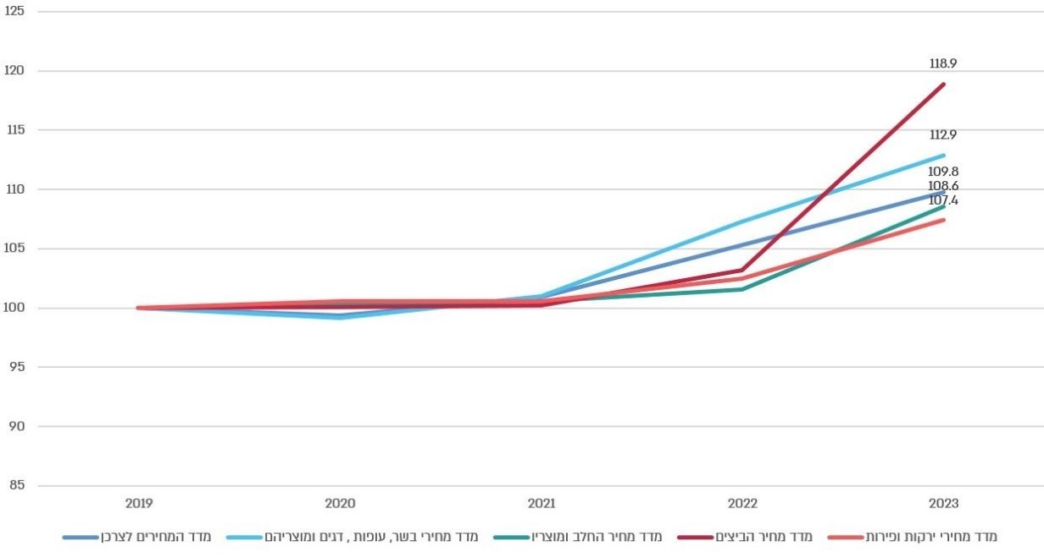
לפי נתוני הלמ"ס, בעיבוד משרד מבקר המדינה.
התרשים מציג את הזינוק החד בכלל מדדי המחירים של התוצרת החקלאית הטרייה ביחס לשנת 2019, אשר נע מעלייה בשיעור של 7.4% במדד מחירי הירקות והפירות עד עלייה חדה בשיעור של 18.9% במדד מחיר הביצים, ובסוף שנת 2023 מדד מחיר הביצים ומדד מחירי הבשר, העופות והדגים היו גבוהים ב-8.2% וב-2.8%, בהתאמה, אף ממדד המחירים לצרכן.

יבוא: נתח היבוא של ירקות טריים מסך האספקה הכוללת לשוק המקומי בשנים 2019 - 2021 היה כ-10%. בשנת 2022 - 15% (שנת שמיטה) ובשנת 2023 - 13.7%. ואילו נתח היבוא של פירות טריים מסך האספקה לשוק המקומי היה בממוצע בשנים 2019 - 2023 כ-6% (5.6% עד 6.6%).

צריכת תוצרת חקלאית: בשנת 2022 הוצאות משקי הבית בישראל לרכישת ירקות ופירות היו 3.5% מכלל הוצאות משק הבית. נוסף על כך נתוני אספקת החלבון מן החי לנפש ליום בשנת 2022 מראים כי הבשר היה 60.6% ממנו, החלב ומוצריו 24.3%, הדגים 7.2% והביצים 7.9%.

ההיערכות לחירום: ההיערכות לחירום בתחום החקלאות נועדה להבטיח התמודדות עם כמה אתגרים מרכזיים: הבטחת המשך האספקה של תוצרת חקלאית טרייה לאוכלוסייה; מניעת נזק מתמשך לגורמי הייצור של המשקים החקלאיים; הקטנת הנזק הכלכלי למשקים חקלאיים; הבטחת הרציפות התפקודית של הגורמים הממשלתיים והציבוריים המאסדרים את פעילות הענף.

מערך משק לשעת חירום (מל"ח) - המערך הוקם בשנת 1955 בכדי להבטיח את הפעלת המפעלים החיוניים ולדאוג לאספקה ומתן שירותים קיומיים לאוכלוסייה בעורף בשעת חירום; להכין את הרשויות המקומיות - האחראיות כל אחת בתחום שיפוטה להתמודדות עם מצבי חירום; להיערך לטיפול באוכלוסייה המפונה.

באפריל 2007 החליטה הממשלה להטיל את האחריות הכוללת לטיפול בעורף במצבי חירום על שר הביטחון. בעקבות זאת בדצמבר 2007 הוקמה במשרד הביטחון "רשות חירום לאומית" (להלן - רח"ל), שנועדה לשמש גוף מטה מתאם ליד שר הביטחון אשר יסייע בידו לממש את אחריות העל לטיפול בעורף בכל מצבי החירום.

בשנת 2009 החליטה הממשלה למזג את מטה מל"ח לתוך רח"ל, ובשנת 2012 אוחדה רח"ל עם המשרד להגנת העורף. ביוני 2014, עם סגירת המשרד להגנת העורף, שבה רח"ל לפעול כרשות בתוך משרד הביטחון.

רח"ל היא הגוף המופקד על תכנון, תיאום, הנחיה והכוונה של כלל משרדי הממשלה וגופי החירום העוסקים במוכנות ובהכנת המרחב האזרחי לאירועי חירום על מנת להבטיח את הרציפות התפקודית של המדינה במצבי משבר וחירום שונים. רח"ל אחראית גם לקיום בקרה על אותם גופים ולמעקב אחר מוכנותם לשעת חירום.

פיקוד העורף - פיקוד העורף (להלן - פקע"ר) הוקם בצה"ל בשנת 1992 כדי לארגן ולנהל את שירות ההתגוננות האזרחית במדינה כמשמעותו בחוק ההתגוננות האזרחית, התשי"א-1951 (להלן - חוק הג"א). לפי חוק הג"א, פקע"ר מוסמך, בין היתר, להכין ולבצע תוכניות של הג"א; להדריך "ארגוני עזר" במילוי תפקידם בתחום הג"א ולהפעילם בעת "מצב מיוחד בעורף", ב"שעת התקפה" או ב"שעת תמרוני הג"א"; לתאם את פעולותיהם של משרדי ממשלה, של רשויות מקומיות ושל מפעלים פרטיים בענייני הג"א; לקבוע את אופן מתן ההתרעה לאוכלוסייה; ולהדריך את האוכלוסייה בענייני הג"א. פקע"ר הוא גוף צבאי, ומפקד פקע"ר, שהוא קצין בדרגת אלוף, כפוף לרמטכ"ל בנושאי הצבא ומונחה על ידי שר הביטחון בנושאי הג"א.

תחום החירום במשרד החקלאות - משרד החקלאות נושא באחריות להבטחת ביטחון המזון של מדינת ישראל. על פי המשרד, ביטחון מזון הוא "מצב בו לכל האנשים, כל הזמן, יש נגישות פיזית, חברתית וכלכלית לכמות מספקת של מזון בריא ומזין, המתאים להעדפותיהם ולצורכיהם התזונתיים והתרבותיים, ומאפשר חיים פעילים ובריאים". הגדרה זו כוללת בתוכה זמינות (כמות, איכות ומגוון המזון הזמין) ויציבות (רציפות האספקה תוך התמודדות עם סיכונים חיצוניים כגון נזקי אקלים, מלחמות, תנודות מחירים ושיבושים בייצור ובשינוע).

אירועי חירום, כגון מלחמה, אסון טבע, מגפה, מתקפת סייבר ועוד, עלולים לפגוע קשות במשק החקלאי ולערער את יכולתו לספק מזון טרי לאוכלוסייה. אגף ביטחון, חירום וסייבר במשרד החקלאות (להלן - אגף הביטחון והחירום) הוא הגוף המקצועי המופקד על תחום החירום במשרד. האגף הוקם בינואר 2014, במקביל להקמה של אגפים דומים במשרדי ממשלה אחרים, והוא פועל בהתאם להנחיה המקצועית של רח"ל וכן של פקע"ר בנושא התגוננות אזרחית. תפקידו של האגף לטפל בכל אירוע המאיים על הרציפות התפקודית של משרד החקלאות והמגזר החקלאי ועל שימור היכולת לאספקה סדירה של מזון לאוכלוסייה בעיתות חירום.

בהתאם לנוהלי משרד החקלאות, בעת חירום המשרד יפעיל מטה חירום ארצי (להלן - מטה החירום הארצי) בראשות מנכ"ל המשרד שבין תפקידיו: קביעת מדיניות להתנהלות המשק החקלאי בחירום; קביעת סדר עדיפויות והליך קבלת החלטות על אופן הטיפול באירועי חירום שונים ברמה הארצית; גיבוש תמונת מצב עיתית והעברתה לרח"ל; קיום מעקב וניהול של רמות המלאי הלאומי של חיטה ומספוא לבעלי חיים; תיאום סיוע במשאבים לרשויות המקומיות ולחקלאים באמצעות המחוזות (אספקת מכליות מים, השמת מתנדבים ועוד).

פעולות הביקורת

בחודשים ינואר עד נובמבר 2024 בדק משרד מבקר המדינה היבטים שונים הנוגעים להיערכות משרד החקלאות למלחמה ולפעילותו לאחר השבעה באוקטובר ובמהלך החודשים הראשונים של מלחמת חרבות ברזל, ובהם היערכות מוקדמת לעת חירום, המענה על המחסור בכוח האדם בחקלאות, הצבת מיגוניות במשקים חקלאיים והפעלת מטה החירום הארצי. הביקורת נעשתה במשרד החקלאות. בדיקות השלמה נעשו במינהל עובדים זרים שברשות האוכלוסין וההגירה, במועצה לייצור צמחים ולשיווקם, במועצה לענף הלול, במועצה לענף החלב בישראל, במשרד האוצר, במשרד העבודה, הרווחה והשירותים החברתיים (להלן גם - משרד העבודה) ברח"ל ובפקע"ר. במסגרת הביקורת קיים משרד מבקר המדינה דיוני שולחן עגול מקוון בהשתתפות חקלאים ממגוון ענפי החקלאות ומאזורי הארץ השונים.

היערכות מוקדמת למצב חירום במטה משרד החקלאות ובמחוזותיו

היערכות הגופים הציבוריים לחירום

על פי תפיסת היסוד של רח"ל, על גופים וארגונים שונים, ובכלל זה משרדי הממשלה (להלן - הארגון), מוטלת החובה להיערך לאירועי חירום. ההיערכות למצב חירום של משרד ממשלתי כוללת את הפעולות והאמצעים הננקטים לשם שיפור המענה למצבי חירום באמצעות זיהוי מוקדם של סיכונים והערכתם; זיהוי המשאבים השונים הנדרשים למתן המענה כגון כוח אדם, תקציב וציוד חירום; בניית היכולות של המשרד, שימורן ושיפורן; בחינת רמת המוכנות והתיאום הבין-ארגוני עם גופים רלוונטיים כגון משרדי ממשלה אחרים, ארגוני החברה האזרחית והמגזר עסקי; אימות היכולות תיקופן ואשרורן. באחריות הארגון לנקוט אמצעים להתמודדות עם כל ההיבטים הקשורים לעת חירום, ובהם מניעה, הפחתה, היערכות, תגובה והתאוששות, כדי להפחית ככל האפשר את הסיכונים והנזקים שבאחריותו.

היעדר נוהל חירום ענפי עדכני

אי-עדכון תרחיש הייחוס הענפי

במסגרת תפקידיה מכינה רח"ל "תרחיש ייחוס מצרפי" המנתח את האיומים וסך כל השפעתם על המרחב האזרחי, כאשר החלק שבו המתייחס למלחמה מבוסס על תרחיש ייחוס שנערך בצה"ל. תרחיש הייחוס המצרפי כולל תיאור מפורט של מהלכים ואירועים ביטחוניים העלולים להתרחש, לרבות השלכותיהם על המדינה, על מוסדותיה ועל אזרחיה, והגופים הציבוריים הרלוונטיים (כגון משרדי הממשלה, פיקוד העורף, הרשויות המקומיות והרשות הארצית לכבאות והצלה) נדרשים להיערך למהלכים ואירועים אלה. על תרחיש הייחוס של רח"ל להתעדכן אחת לחמש שנים. תרחישי הייחוס שקדמו למלחמת חרבות ברזל אושרו בשנים 2016 ו-2022.

על יחידות החירום במשרדי הממשלה האחראיות להיערכות המשרדים למתן שירותים ציבוריים בשעת חירום לקבל את תרחישי הייחוס המצרפיים מרח"ל ומצה"ל, ועל בסיסם עליהן לקבוע את תרחיש הייחוס הענפי, כלומר התרחיש הקשור לתחומים שהמשרד מופקד עליהם, ולקבל את אישור רח"ל לתרחיש הענפי. תרחיש הייחוס של גוף נועד לכוון אותו לבנות את יכולותיו ולספק בעת חירום מענה המותאם לאיומים ולסיכונים שנקבעו בו. מסמך תרחיש הייחוס הוא כלי תכנוני לקבלת החלטות בנוגע להשקעת משאבים אל מול הסיכונים העומדים לפני הגוף ואשר עשויים להשפיע על תפקודו ועל העמידה שלו ביעדים וברמות השירות שעליו לספק.

- משרד החקלאות מחויב אפוא לסכם ולאשר אחת לחמש שנים, בהתאם לאיומים המשתנים ובהתאם למציאות המשתנה בענף החקלאות, תרחיש ייחוס ענפי הכולל בין היתר תיאור של אירועים העלולים להתרחש בענפי החקלאות בעיתות חירום, לרבות מלחמה, רעידת אדמה, מגפה ושיטפון - זאת כדי שישמש בסיס להיערכות המשרד לקראתם. יצוין כי בעשור האחרון חלו תמורות בענף החקלאות שיש להן השפעה גם בהיבטי חירום, ובהן הליך מעבר מלולי הטלה קטנים למתחמי לולים גדולים, גידול בהיקפי הייצור והצריכה של התוצרת החקלאית, גידול במכסות העובדים הזרים ועוד. כמו כן התרחשו אירועי חירום שאפשר להפיק מהם תובנות ולקחים ובכלל זה מגפות, כגון שפעת העופות משנת 2006 ואירועים ביטחוניים כדוגמת מבצע "שומר חומות".

- מדי כמה שנים עורכת רח"ל ביקורת על מוכנות משרדי הממשלה לחירום. מטרת הביקורת היא לוודא שמשרדי הממשלה ערוכים ומוכנים למצבי חירום, על תרחישיהם השונים, בהתאם לתרחיש הייחוס המצרפי שאותו היא מפרסמת. הביקורות עוסקות בתרחישי הייחוס ובתוכניות המענה לאיומים, נוהלי חירום, הכשרות ותרגילים ועוד.
בביקורת של רח"ל במשרד החקלאות משנת 2017 עלה כי תרחיש הייחוס למלחמה של משרד החקלאות מתבסס על תרחיש הייחוס של רח"ל משנת 2010 ולא על תרחיש הייחוס המעודכן של רח"ל משנת 2016. בביקורת נוספת של רח"ל משנת 2021 עלה כי בשנת 2017 החל משרד החקלאות, במימון רח"ל, בפעולות להכנת תרחיש ייחוס ענפי מעודכן, אך בפועל הוא לא הוכן. בביקורות אלה העירה רח"ל למשרד על הצורך לעדכן את תרחיש הייחוס.

משרד החקלאות מחויב לאשר תרחיש ייחוס שנבחן ומתעדכן אחת לחמש שנים, בהתאם לתרחישי הייחוס העדכניים של רח"ל ושל צה"ל. נמצא כי בפרוץ מלחמת חרבות ברזל תרחיש הייחוס הענפי של משרד החקלאות היה ישן ובלתי מעודכן. מדובר בתרחיש ייחוס שנכתב בנובמבר 2010 (כ-13 שנים לפני פרוץ המלחמה), והוא מסתמך על תרחישי ייחוס ישנים ובלתי מעודכנים של צה"ל לעורף לשנים 2008 - 2012; וכן על תרחישי הייחוס של מטה מל"ח מדצמבר 2007 ושל רח"ל משנת 2010. מאז אישר משרד החקלאות את תרחיש הייחוס שלו בשנת 2010 ועד לפרוץ מלחמת חרבות ברזל עודכן תרחיש הייחוס של רח"ל פעמיים - בשנת 2016 ובשנת 2022. משרד החקלאות לא השלים את עדכון תרחיש הייחוס שלו חרף הערות שקיבל בביקורת שערכה רח"ל בשנים 2017 ו-2021. משתמע מכך שהמשרד אינו ערוך כראוי למענה המותאם על האיומים והסיכונים שהתחדשו עם השנים ואין בתרחיש הייחוס ביטוי לתמורות שחלו בענף החקלאות ולגידול בהיקפי הייצור והצריכה של התוצרת החקלאית.

משרד החקלאות מסר בתשובתו מיוני 2025 (להלן - תשובת משרד החקלאות) כי המידע המקצועי הרלוונטי לעדכון תרחיש הייחוס היה מצוי בידיו, על אף שהתרחיש לא עודכן בפועל. במהלך שנת 2023 החל המשרד בעדכון תרחיש הייחוס, אך לא השלימו, בשל פרוץ מלחמת חרבות ברזל (ראו להלן) ובכוונת המשרד להשלים את העדכון בהקדם.

יצוין כי רח"ל עדכנה את חלקו של תרחיש הייחוס הנוגע למלחמה בשלהי שנת 2023, לאחר פרוץ מלחמת חרבות ברזל, ופעם נוספת באפריל 2025.

על משרד החקלאות לעדכן בהקדם את תרחיש הייחוס הענפי שלו בהתאם לתרחיש הייחוס העדכני של רח"ל משנת 2025. על רח"ל לוודא כי בכל עת בה היא מעדכנת את תרחיש הייחוס - משרד החקלאות מעדכן בהתאם אליו את תרחיש הייחוס המשרדי.

אי-עדכון תוכנית המענה המשרדי לחירום

לנוכח תרחיש הייחוס הענפי נדרש משרד החקלאות להכין ולאשר תוכנית מענה על מצבי חירום שמטרתה לקבוע את המענים ואת אופן טיפול המשרד (החל במחוזות המשרד ויחידות הסמך וכלה במטה המשרד) בתרחישי החירום השונים, ובכלל זה את יחסי הגומלין בין יחידות המשרד ובין משרדים אחרים וגופים רלוונטיים אחרים (משרד הביטחון, המשרד להגנת הסביבה, רשויות מים, רשות החשמל, פקע"ר וכו') בטיפול באירוע. תוכנית המענה למצבי חירום נועדה להבטיח שמירה על הרציפות התפקודית, הגנה על משק החקלאות, הבטחת אספקת המזון לאוכלוסייה וצמצום הנזק הכלכלי לענף בגין מצב החירום.
בשנת 2015 הכין אגף הביטחון והחירום תוכנית מענה למצבי חירום, שבה נקבעו דרכי הפעולה המשרדיות במתן פתרונות לתרחישי החירום בהתאם לתרחיש הייחוס (להלן - תוכנית המענה). תוכנית המענה כוללת מענה לתרחישי חירום למשק הבקר והחלב ולמשק הלול אך איננה עוסקת במענה לפגיעה בתוצרת הצמחית. תוכנית המענה נבנתה בשיתוף מחוזות המשרד, השירותים הווטרינריים, שירות ההדרכה והמקצוע במשרד (להלן - שה"ם), מועצות הייצור החקלאיות והמשרד להגנת הסביבה, והיא אושרה על ידי רח"ל.

נמצא כי משרד החקלאות לא עדכן את תוכנית המענה לתרחישי חירום בחקלאות מאז שנת 2015.

כך למשל, מוצגים בתוכנית היעדים הכמותיים לאספקת תוצרת חקלאית שהמשרד אמור לעמוד בהם, כדי לשמר את הרציפות התפקודית בעת חירום. על פי התוכנית יעד האספקה השבועי מבוסס על צריכה שנתית של 422,000 טונה פטם חי, ואילו נתוני משרד החקלאות לשנת 2023 מלמדים על צריכת 581,000 טונה בשנה המשקפים גידול של 31%. בדומה לכך, יעד האספקה השבועי של ביצים מבוסס על צריכה שנתית של 1.768 מיליארד ביצים, ואילו הנתונים לשנת 2023 מלמדים על צריכת 2.74 מיליארד ביצים בשנה, כלומר משקפים גידול של 55% בצריכה.

על הפערים בתוכנית המענה של משרד החקלאות אפשר ללמוד גם מתוצאות הביקורות שערכה רח"ל בשנים 2017 ו-2021 בנושא המוכנות לעת חירום במשרד החקלאות. במסמך סיכום ביקורת רח"ל לשנת 2017 נכתב כי בתוכנית המענה "הגנרית" לתרחישי הייחוס השונים, שגיבש משרד החקלאות בשנת 2015, קיימים פגמים דוגמת ניסוח אמירות כלליות אשר בחלקן אינן מעשיות, אי-נתינת מענה לתרחישים ספציפיים בהיבטי לוח זמנים, כוח אדם ואמצעים נדרשים, וכי נדרש להפריד בין ההנחיות לחקלאים בעת שגרה לבין תוכנית המענה.

בביקורת עלה כי תוכנית המענה לחירום ששימשה את משרד החקלאות בפרוץ המלחמה הייתה בלתי מעודכנת. מדובר בליקוי מהותי, שכן יש בו כדי לפגום בהנחת תשתית למתן המענה המיטבי בשעת חירום. למשל, התוכנית נשענה בין היתר על יעדי אספקת תוצרת לא מעודכנים. כמו כן נמצא כי פערים בתוכנית המענה שהועלו על ידי רח"ל בביקורת שביצעה בשנת 2017 לא תוקנו על ידי המשרד, ובביקורת נוספת שעשתה רח"ל בשנת 2021 נמצא כי תוכנית המענה שלגביה הועלו הממצאים ארבע שנים קודם לכן, לא עודכנה.

על משרד החקלאות לעדכן בהקדם את תוכנית המענה שלו למצבי חירום בהתאם לתרחיש הייחוס העדכני שיכין. על רח"ל לעקוב אחר הטיפול בממצאי הליקויים שעלו בבדיקות שהיא מבצעת, וכן עליה לוודא כי המשרד מתקן בהתאם לכך את הליקויים שנמצאו, ובכלל זה פועל לצמצום הפערים בתוכנית המענה.

משרד החקלאות מסר בתשובתו כי הוא פועל לעדכון תוכנית המענה בכמה תחומים, וכי היא תושלם לאחר סיום עבודת המטה לגיבוש תרחיש הייחוס החדש.

תהליך לעדכון תרחיש הייחוס ותוכנית המענה בשנת 2023

במהלך שנת 2023 פעל משרד החקלאות לגיבוש תרחיש ייחוס מעודכן ותוכנית מענה. בספטמבר 2023 גובשה הצעה לתרחיש ייחוס מעודכן (להלן - הצעת תרחיש הייחוס), אך העבודה על עדכון התרחיש הושהתה בשל פרוץ מלחמת חרבות ברזל ועד מועד סיום הביקורת טרם הסתיימה.

הצעת תרחיש הייחוס משנת 2023 כוללת שבעה פרקים ובהם סקירת האיומים, תיאור תרחיש הייחוס המצרפי למתאר מלחמה (אתגרים ומענים), תרחיש ומענים לאירועי רעידת אדמה, מגפה ושיטפונות חריגים ופרק ניתוח מענים לתרחישי החירום השונים.

משרד מבקר המדינה השווה בין סעיפי הצעת תרחיש הייחוס משנת 2023 שלא אושרה טרם המלחמה לבין סעיפי תוכנית המענה לחירום משנת 2015. השוואתו העלתה כי פרקים רבים בהצעת תוכנית המענה שהונחה בשנת 2023 כמעט זהים בתוכנם לפרקי תוכנית המענה משנת 2015: העתקת בעלי חיים למשק חלופי, מענה בחירום לפגיעה בעופות ובלולים, תמותה המונית של עופות או קריסת מבנה לול, כבישים ושינוע המשק החי, משבר מזון לבעלי חיים, מדיניות שחיטה מוקדמת, טיפול בפגרים באירוע שאינו ביולוגי.

בביקורת עלה כי פרקי המענה בהצעת תרחיש הייחוס שגובשה בשנת 2023 כמעט זהים לפרקי תוכנית המענה לחירום משנת 2015 ואין ביניהם כל הבדל מהותי, אף שבין מועד ההכנה של שתי התוכניות עבר כמעט עשור, שבמהלכו תרחיש הייחוס של רח"ל השתנה פעמיים, ואף שבין מועדי הכנת התוכניות חלו שינויים בענף החקלאות וכן חל גידול בהיקף האוכלוסייה.

כך למשל, לפי תוכנית המענה משנת 2015 משרד החקלאות מחזיק מלאי מינימלי של גרעיני מספוא שאמור להספיק לתקופה מסוימת להאכלת בעלי חיים בהתאם לתרחיש הייחוס של המשרד. לנוכח העובדה שהאוכלוסייה גדלה משנת 2015 ועימה גדלה גם הצריכה, נדרש שינוי גם במלאי המספוא.

עוד נמצא כי תוכנית המענה משנת 2015 וכן פרקי המענה בטיוטת תרחיש הייחוס משנת 2023 עוסקים במענה לעת חירום בנוגע לפגיעה במשק החי אך אינם כוללים מענה לפגיעה בתוצרת הצמחית.

משרד החקלאות מסר בתשובתו כי פרקים רבים מתוכנית המענה משנת 2015 רלוונטיים גם כיום. מכל מקום, המשרד הוסיף כי במסגרת עדכון תוכנית המענה המשרדית תהיה התייחסות לעניין הגדלת מלאי החירום. כמו כן, בשנת 2024 החל המשרד בביצוע עבודת מטה לגיבוש מענה ייעודי בנושא הפגיעה בתוצרת הצמחית.

על משרד החקלאות לוודא כי תוכנית המענה המעודכנת שיכין, תקיף את כלל הנושאים המצויים באחריותו.

תפיסת הניהול של משרד החקלאות להיערכות ולמענה למצבי חירום

בחודש מרץ 2019 גיבש המשרד טיוטת מסמך בשם "תפיסת ניהול משבר, חירום ואסון" (להלן - תפיסת הניהול בחירום). המסמך נועד להציג את תפיסת הניהול של משרד החקלאות להיערכות ולמענה למצבי חירום כדי להשיג מוכנות גבוהה ומענה מיטבי. מעיון במסמך עולה כי בהיבט המענה הוא מתמקד בפן התפעולי של מטה המשרד ושל ניהול אירוע החירום ולא בדרכי המענה הענפי למול התממשותם של איומי הייחוס.

בביקורת נמצא כי משרד החקלאות לא השלים מהלך שיזם בשנת 2019 לגיבוש ולאישור של מסמך תפיסת ניהול בחירום, וכי לאחר שהונחה טיוטת המסמך ההליך לא הושלם. במהלך הביקורת חודש התהליך, והמסמך אושר על ידי מנכ"ל משרד החקלאות רק ביוני 2024.

אי-שיתוף מועצות הייצור החקלאיות בגיבוש נוהל החירום המשרדי

מועצות הייצור החקלאיות הן גופים מקצועיים שיש להן היכרות מעמיקה עם הענפים עליהן הן אמונות, עם המאפיינים הייחודיים לכל ענף והאתגרים וההזדמנויות של כל אחד מהם. בתוך כך, המועצות מרכזות את נתוני כמויות הייצור, הצריכה, התכנון וההסדרה של הענפים שעליהם הן מופקדות. לנוכח האמור, גיבוש נוהל חירום ללא שיתוף מועצות הייצור החקלאיות עלול להוביל לנוהל לוקה בחסר או לנוהל שאינו מתחשב במצב הדברים הקיים על שלל אילוציו, ומשכך - לפגיעה ברצף אספקת המזון מתוצרת חקלאית ובביטחון המזון הכללי.

ואכן, תוכנית המענה משנת 2015 נבנתה בין היתר בשיתוף פעולה עם גופים מקצועיים במטה ובמחוזות המשרד, בשירות הווטרינרי, בשירות ההדרכה והמקצוע של המשרד, וגם עם מועצות הייצור החקלאיות.

בביקורת נמצא כי בשנת 2023 החל משרד החקלאות בתהליך של גיבוש נוהל החירום העדכני (תהליך שהושהה בעקבות המלחמה), לפני שהספיק לשתף בו את מועצות הייצור החקלאיות, וזאת אף שהן ממלאות תפקיד משמעותי בענף, ואף שמעורבותן והשפעתן על תהליכי הגידול והשיווק של התוצרת החקלאית בארץ רבה.

✰

מהאמור בפרק זה עולה כי בעת פרוץ מלחמת חרבות ברזל לא היו בידי משרד החקלאות מסמכי יסוד מהותיים שעל בסיסם אמור ענף החקלאות להיערך לחירום. תרחיש הייחוס של משרד החקלאות היה מעודכן לשנת 2010 ותוכנית המענה לשנת 2015, אף על פי שתרחיש הייחוס של רח"ל עודכן מאז פעמיים, ועל אף ההערות של רח"ל למשרד בעניין. בשנת 2023 החל תהליך משרדי לעדכון תרחיש הייחוס ותוכנית המענה אשר לא התייחס באופן מלא לאיומים המשתנים ואשר לא הסתיים לפני המלחמה. גם מהלך הגיבוש והאישור של מסמך תפיסת הניהול בחירום של משרד החקלאות שהחל בשנת 2019 נותר בגדר טיוטה בלבד עד לאישורו ביוני 2024. עוד עלה כי רח"ל לא עקבה אחר יישום המלצותיה לתיקון הליקויים שהעלתה במסגרת ביקורות שהכינה בנושא מוכנות משרד החקלאות לחירום.

כדי לטייב את ההיערכות של ענף החקלאות לעת חירום, מומלץ כי משרד החקלאות יסיים בהקדם את עדכון תרחיש הייחוס, את תוכנית המענה ואת תפיסת הניהול בחירום ויוודא שיהיו מעודכנים לתרחיש הייחוס המצרפי העדכני של רח"ל ולנהליה, לאיומים המשתנים ולמציאות המשתנה בענף החקלאות. נוכח היכרותן המעמיקה של מועצות הייצור החקלאיות עם ענפי החקלאות השונים שעליהם הן אמונות, וכן נוכח המידע הרב בנושא המצוי בידיהן, מומלץ כי משרד החקלאות ישתף גם אותן בגיבוש תוכנית המענה, בכל הנוגע להיבטים שהן יכולות לתרום מידיעותיהן בעניינם ולפעולות שהן יכולות לבצע בעת חירום. מומלץ כי רח"ל תוודא שבכל עת שבה היא מעדכנת את תרחיש הייחוס - משרד החקלאות מעדכן בהתאם אליו את תרחיש הייחוס המשרדי. כמו כן על רח"ל לעקוב אחר הטיפול בממצאי הליקויים שעלו בבדיקות שהיא מבצעת ולוודא כי המשרד מתקן את הליקויים שהועלו, ובכלל זה מצמצם את הפערים בתוכנית המענה.

משרה ייעודית לממונה חירום מחוזי במשרד החקלאות

לצורך יישום מיטבי של החלטות המשרד ויעדיו חולק המשרד לארבעה מחוזות. תפקידי המחוזות בעת שגרה כוללים סיוע בתכנון החקלאות במחוז ובפיתוחה; שימור קרקע, ניקוז ומים; מתן שירותים והדרכות לחקלאים ועוד. בכל מחוז במשרד החקלאות קיים ממונה חירום מחוזי שתפקידו בעת שגרה לשמור על מוכנות המחוז לחירום ועל מתן מענה בעת חירום. במועד הביקורת ממונה החירום המחוזי במשרד החקלאות ביצע את תפקידו נוסף על תפקידו השוטף (תוך הענקת דרגה נוספת לעובד) ולא הוקצתה משרה ייעודית לתפקיד.

בעת שגרה באחריותו של ממונה החירום המחוזי לקדם את המוכנות של המחוז לחירום ולשמר אותה, והוא פועל בהתאם לתוכנית העבודה הכוללת ביקורות במפעלים חיוניים ובמועצות האזוריות, הדרכות לצוותי החירום במחוז, השתתפות בתרגילי החירום הארציים והמשרדיים וייצוג המשרד בוועדת משק לשעת חירום (מל"ח). נוסף על כך ממונה החירום המחוזי נדרש לטפל בתחום ההתגוננות האזרחית במשרדי המחוז ולוודא את מוכנות המרחבים המוגנים, המים והציוד התקני לחירום, אמצעי ההתראה ואמצעים נוספים לפעילות בעת חירום. באחריות ממונה החירום המחוזי להכין תוכנית עבודה שנתית מפורטת בנושא ההיערכות לעת חירום במחוז ולדווח למטה המשרד על פעילות המחוז בנושאי חירום.
בעת חירום ממונה החירום המחוזי הוא הגוף המקשר בין המשרד ובין הוועדות החקלאיות ביישובים ובמפעלים החיוניים במחוז, והוא פועל בהתאם להנחיות רח"ל, פקע"ר ואגף חירום במשרד. באחריותו לתכלל את פעילות המחוז בשיתוף עם מנהל המחוז בהתאם לתוכנית המשרדית למענה לחירום, להנחות את הערכות המצב בראשות מנהל המחוז, לגבש את תמונת המצב של המחוז למטה המשרד, לפקע"ר ולרח"ל ולהפיצה על פי לוח הזמנים שהוגדר.

הצורך במשרה ייעודית לממונה חירום מחוזי במשרד החקלאות עלה עוד לפני פרוץ המלחמה. בסיכום פגישת היערכות לחירום של מנהלי המחוזות במשרד החקלאות משנת 2014 עלתה הדרישה למנות בכל מחוז ממונה על חירום במשרה מלאה, בשל הצורך בהכנת המחוז והמועצות האזוריות לחירום כחלק מעבודת המחוז השוטפת וכדי לסייע לחקלאים בעת חירום. נוסף על כך, במסקנות מביקורת המוכנות לחירום של רח"ל במשרד החקלאות משנת 2021 המליצה רח"ל על קביעת תקן (משרה) ייעודי לממונה חירום מחוזי שיהיה אמון על כלל פעילות ההיערכות לחירום, הן הפנים ארגונית והן החיצונית, מול הרשויות המקומיות והמפעלים החיוניים.

בסיכום לקחים משנת 2022 של מחוז הנגב במשרד החקלאות ממבצע "עלות השחר", נכתב כי בהיעדר משרה ייעודית לתפקיד ממונה החירום המחוזי, ההתמקדות של ממונה החירום המחוזי בעת שגרה היא בעיקר בבקרה ופחות בהשתתפות בתרגילים, בהשתלמויות וביצירת ממשקי עבודה סדירים בין המשרד ובין הרשויות המקומיות. בסיכום הלקחים נכתב כי כתוצאה מהעדר משרה ייעודית נפגעה מוכנות המשרד למצבי חירום ונפגעה יכולתו לספק מענה מתאים במצבים אלה.

יצוין כי בתקן המשרות של משרדי ממשלה אחרים, כגון משרד העבודה, הרווחה והשירותים החברתיים, משרד החינוך ומשרד הכלכלה, קיימת משרה ייעודית אחת לפחות בהיקף מלא של בעל תפקיד ייעודי הממונה על נושא החירום בכל מחוז.

עולה אפוא כי על אף החשיבות שהמשרד עצמו מייחס להגדרת משרה ייעודית בהיקף מלא לתפקיד ממונה חירום בכל מחוז, ועל אף המלצת רח"ל משנת 2021 לקביעת משרה כזו, משרד החקלאות לא פעל לקביעתה ולא גיבש כל פתרון אחר שיבטיח את ההיערכות המיטבית לחירום.

משרד החקלאות מסר בתשובתו כי עקב אילוצים תקציביים ואחרים לא התאפשר לו לאייש את התפקיד במשרה מלאה, ולכן תפקיד זה מוטל כמשימה נוספת על אחד מעובדי המחוז. עם זאת הוסיף, כי לאחרונה השתמש בכלים הנתונים בידיו והעניק הטבת שכר למאיישי תפקיד זה, כדי לחזק את מעמד ממונה החירום המחוזי.

נוכח חשיבות הבטחת ההיערכות של המחוזות, מוכנותם ותפקודם היעיל ולשם הבטחת צורכי ענף החקלאות בעת חירום, ומאחר שגורמי מקצוע במשרד החקלאות וברח"ל העלו, לאחר בדיקה, צורך חיוני במשרה ייעודית בהיקף מלא לממונה חירום מחוזי בשל הפגיעה הצפויה במוכנות המחוז לחירום ובמתן מענה בעת חירום - ממליץ משרד מבקר המדינה למשרד החקלאות להוסיף ולבחון את האפשרות להקצות משרה ייעודית לממונה חירום מחוזי או אזורי, ולא להסתפק באחד מעובדי המחוז שימלא את התפקיד נוסף על תפקידו. הבחינה הנוספת ראוי כי תתקיים בעיקר באותם מחוזות שבהם בשל היקף הפעולות הנדרשות להבטחת ההיערכות והמוכנות לחירום נבצר מהממונה לבצע את תפקידו כהלכה בד בבד עם תפקיד נוסף.

מוכנות המחוזות של משרד החקלאות למצב חירום

כאמור, תפקידי המחוזות בשגרה כוללים סיוע בתכנון ובפיתוח המחוז; שימור קרקע, ניקוז ומים; מתן שירותים והדרכות לחקלאים ועוד. כמו כן, בעת שגרה באחריות המחוז לקדם ולשמר את מוכנותו לחירום, לבצע ביקורות במפעלים חיוניים ובמועצות האזוריות, לדאוג לכשירות צוותי החירום במחוז ולוודא השתתפות בתרגילי חירום ארציים ומשרדיים ובוועדות מל"ח. בעת חירום באחריות המחוז לרכז את פעילותו בהתאם לתוכנית המענה לחירום המשרדית, להנחות הערכות מצב בראשות מנהל המחוז, לגבש את תמונת המצב של המחוז ולהפיצה להנהלת המשרד ולפקע"ר. כמו כן מסייע המחוז לחקלאים לטפל באירועים המאיימים על הרציפות התפקודית של המגזרים החקלאיים כדי לשמר את היכולת לאספקה סדירה של המזון לאוכלוסייה.

כאמור לעיל, בשנים 2017 ו-2021 ערכה רח"ל ביקורות מוכנות לחירום במשרד החקלאות. במסמך סיכום הביקורת משנת 2017 הדגישה רח"ל כמה נושאים לבחינה ולטיפול המשרד כדי לקדם את היערכותו לחירום כדלקמן:

נוהלי השירותים הווטרינרים ובריאות המקנה (להלן - שו"ט) לחירום לא עודכנו במשך זמן רב (במהלך הביקורת שערך משרד מבקר המדינה היו הנוהלים בתהליך עדכון ועודכנו בפועל לאחר סיומה); הנחיות משק לשעת חירום למחלקות הווטרינריות ברשויות המקומיות לא עודכנו משנת 2003; מנשר החקלאות (קונטרס) מחודש אוקטובר 2015 התייחס לשירותים הווטרינריים ברשויות המקומיות רק בהיבטים של אירוע כימי או ביולוגי; בנוהל מרכז ההפעלה הארצי בעת חירום תוכננה פעילות עד השעה 19:00 בלבד, ואילו ההנחיה היא לפעול 24 שעות ביממה ברציפות; ויישום מהלך שיבטיח איגום מים לרפתות (ראו להלן) "מתנהל בעצלתיים" על אף חשיבותו.

בשנים 2020 ו-2022 ערך גם אגף הביטחון והחירום בדיקת כשירות להיערכות לחירום של חמשת מחוזות המשרד בהתאם להנחיות רח"ל בעניין. הבדיקה בחנה את ריענון הנהלים, את הטיפול במקרים ותגובות, את תקינות הציוד ואת השליטה במערכת המידע המשרדית לשעת חירום (מערכת שליטה ובקרה, להלן - שו"ב).

ככלל, הציונים בביקורות שערכו רח"ל ואגף הביטחון והחירום היו גבוהים. לצד זאת נמצאו כמה ליקויים בביקורות שנערכו, כמפורט בלוח להלן.

לוח 1: ממצאים מרכזיים מבדיקות מוכנות המחוזות של משרד החקלאות למצב חירום (שערך אגף הביטחון והחירום), בשנים 2020 ו-2022
שם המחוז | 2020 | 2022
מחוז מרכז | ליקויים בהבנת משמעות המעבר לחירום והפעולות שיש לבצע במעבר לחירום | קיים צורך בהכשרת צוות החירום;  יש צורך בעדכון נוהלי החירום
מחוז השפלה וההר | ליקוי בתיקוף ועדכון נוהלי החירום;  קיים מחסור בציוד חירום | ליקוי בתיקוף ועדכון נוהלי החירום;  קיים מחסור בציוד חירום
מחוז העמקים | ליקוי בעזרים וציוד חירום | ליקוי בעזרים וציוד חירום
מחוז הנגב | ליקוי בהגדרת בעלי תפקידים לחירום  וליקוי בביצוע עדכונים ותרגול במערכת השו"ב | ליקוי בעדכון נוהלי החירום
מחוז הגליל והגולן | ליקוי בביצוע עדכונים ותרגול במערכת השו"ב | ליקוי בעדכון נוהלי חירום
על פי נתוני משרד החקלאות, בעיבוד משרד מבקר המדינה.

מנתוני הלוח עולה כי הגם שככלל הציונים בבדיקות המוכנות של אגף הביטחון והחירום שנעשו בשנים 2020 ו-2022 היו גבוהים, עדיין נמצאו ליקויים ברמת המוכנות לחירום של כלל המחוזות, בין היתר, בתחומים אלה: ההכשרה לחירום של בעלי תפקידים במרבית המחוזות, היעדר בקיאות במערכת המידע לשעת חירום (השו"ב) וליקויים בעניין עדכון נוהלי החירום והכנת ציוד החירום החיוני לתפעול המחוז בעת חירום. עוד עולה כי הליקויים בנושא תיקוף הנהלים ועדכונם ובנושא מחסור בציוד החירום במחוז ההר והשפלה הם ליקויים חוזרים.

משרד החקלאות לא הצביע על פעולת מעקב או פעולות תיקון שנעשו לאחר בדיקות המוכנות שביצע אגף הביטחון והחירום בשנים 2020 ו-2022. הליקוי בעניין זה מקבל משנה תוקף מאחר שליקויים שעלו כבר בביקורת משנת 2020 שבו ועלו בביקורת חוזרת שנעשתה בשנת 2022.

על משרד החקלאות לוודא כי הליקויים שעלו בבדיקות המוכנות לחירום יתוקנו, וכן להקפיד כי להבא יבוצע מעקב שוטף אחר ממצאי בדיקות המוכנות לעיתות חירום ותיקון הליקויים שיועלו בהן.

משרד החקלאות מסר בתשובתו כי באוגוסט 2023, לאחר מינוי מנהלת מחוז חדשה למחוז השפלה וההר, הוא נקט צעדים לחיזוק המוכנות לשעת חירום, ובהם השלמת חוסרים בציוד חיוני ועדכון נוהלי החירום. המשרד הוסיף כי בכוונתו לבצע מעקב ובקרה שוטפים בשיתוף המחוזות לצורך הפקת לקחים והבטחת ההיערכות המיטבית לחירום.

מערכת ממוחשבת לשליטה ובקרה לשימוש בשעת חירום

מערכת השו"ב שבשימוש משרד החקלאות

- אופי האירועים בזמן חירום, כמותם וקצב התרחשותם מחייבים התייחסות מהירה ויעילה של הגופים המיועדים להגיב אליהם, וכן תיאום ביניהם. מערכות השו"ב הן אפוא נדבך יסודי בהבטחת הניהול, השליטה והפעילות הארגונית השוטפת במצבי חירום.

יש חשיבות לכך שלמקבלי ההחלטות במשרד החקלאות יהיה מידע ברור, מפורט וזמין עבור כל אירוע חירום, ובכלל זה לגבי היקף השטחים החקלאיים שנפגעו, רפתות ולולים שניזוקו ואלה שיש לדאוג לפנות אותם, מיפוי איגומי מים ברפתות, מיקומן של מיגוניות, פרטי קשר עם עמותות התנדבות לשם סיוע לחקלאים ועוד. מערכת מידע המרכזת את כל נתוני האירועים בזמן חירום ואת הגופים הרלוונטיים לטיפול בהם מסייעת רבות לשלוט, לנהל ולהגיב באופן נכון ויעיל במצבים אלו.

בשנת 2017 הקים משרד החקלאות מערכת ממוחשבת לשליטה ובקרה ולניהול אירועים בשגרה ובחירום. המערכת הוקמה על בסיס תוכנית המענה של המשרד. עלויות הפיתוח והתחזוקה של מערכת השו"ב במשרד החקלאות בשנים 2017 - 2023 עמדו על כ-205,000 ש"ח (נומינלי).

נוהל העבודה למערכת שהפיץ אגף החירום והביטחון מגדיר כי היא פועלת בשתי תצורות: תצורת שגרה ותצורת חירום. הנוהל מציין את הגופים להם יינתנו הרשאות לצפייה או להזנת נתונים למערכת, והם: ישובים, מועצות אזוריות, מפעלים חיוניים, מחוזות, יחידות במשרד (היחידה המרכזית לאכיפה וחקירות - פיצו"ח לשעבר, שו"ט, השירותים להגנת הצומח), מועצת החלב, מועצת הלול ומטה החירום הארצי של משרד החקלאות (ראו להלן). על פי הנוהל האמור, בעיתות שגרה ובעיתות חירום ירכזו הגופים האמורים את הנתונים הנדרשים במסגרת המוכנות לחירום ותפעול אירועי החירום ויזינו אותם למערכת. כך תכיל המערכת את יומן האירועים בעת חירום ותאפשר ניהול של אירועי החירום, טיפול ודיווח עליהם בהתאם לתרחישי החירום הצפויים במגזר החקלאי. לפי הנוהל, המערכת תכיל את הפרטים של חברי מטות החירום, אנשי הקשר, היישובים והמועצות האזוריות, המפעלים החיוניים ומיקום בעלי החיים במשקים.

נמצא כי בפועל משרד החקלאות לא עשה שימוש במערכת השו"ב המשרדית, הן בשגרה והן בחירום. מאגף הביטחון והחירום נמסר כי הסיבה לכך היא שהמערכת מיושנת, אינה נוחה לשימוש ואינה מותאמת לסביבת העבודה בשגרה ולניהול אירועים בחירום. במקום להשתמש במערכת שו"ב, משתמשים עובדי המחוז בגיליונות אקסל, אף שהמערכת פותחה בשנת 2017 ובמשך שבע שנים הושקעו בפיתוחה ובתחזוקתה כ-205,000 ש"ח, וכ-38,000 ש"ח מהם בשנת 2023.

יוצא אפוא כי במשך שנים רבות ואפילו לאחר פרוץ מלחמת חרבות ברזל אין ולא היה למשרד החקלאות כלי בסיסי אפקטיבי לניהול ושליטה באירועי חירום, הגם שהוא השקיע משאבים בהקמה ובתחזוקה של מערכת ממוחשבת ייעודית. ולא זו בלבד, אלא שההשקעה במערכת זו נעשתה אף שהמשרד סבר כי היא מיושנת ושלא עשה בה שימוש.

נמצא כי לא היו ברשות המשרד בתקופת מלחמת חרבות ברזל נתונים סדורים ונגישים על המשקים החקלאיים בחבלי הארץ השונים; למשל, על אודות איגומי המים ברפתות, מחוללי החשמל במשקים החקלאיים וקיום מיגוניות בהם. כמו כן לא היה למשרד מידע מאוגם, סדור ונגיש על אודות כל אלה: משקים חקלאיים שפעילותם נפגעה, אזורים שהגישה אליהם אסורה, בקשות ואישורי כניסה לטיפול במשקים, כלי רכב חקלאיים מגויסים ועוד.

- בשנת 2015 פיתח פקע"ר מערכת ממוחשבת מתקדמת לשליטה ובקרה בעורף הלאומי (להלן - מערכת שוע"ל), המיועדת לניהול מצבי חירום ברמה הארצית והמקומית. מערכת זו אוספת מידע בזמן אמת ממגוון מקורות, לרבות חיישנים, מצלמות, דיווחים של אזרחים ושל גופי חירום; מסייעת בניתוח המידע באופן המאפשר למקבלי ההחלטות לקבל תמונה מלאה על המצב בשטח; מאפשרת תיאום פעולות בין כל הגופים הרלוונטיים למצבי החירום; ומשמשת גם כלי לתכנון ולאימון לקראת מצבי חירום, ובכך מאפשרת לשפר את מוכנותן של הרשויות להתמודדות עם אירועי חירום עתידיים.

במסמך "התפיסה המבצעית לניהול אירועי חירום ארגוניים ורב ארגוניים באמצעות מערכות הניהול והשליטה" שפרסמה רח"ל במרץ 2024, נכתב כי כל ארגון מאפיין את מערכות השליטה והבקרה הנדרשות לו בהתאם לצרכיו ולתפיסת ההפעלה הארגונית שלו. עוד נכתב במסמך כי מצב זה אינו מאפשר עבודה רב-ארגונית ובין-ארגונית מיטבית בניהול מצבי חירום, המחייבת שילוב מאמצים, ידע ונתונים של ארגונים וגופים שונים הפועלים באותו מרחב או תחום פעילות משותף ובזמן אמת. לכן החלה רח"ל לממש פרויקט להטמעת מערכת שו"ב המבוססת על מערכת שוע"ל במשרדי הממשלה, עם ההתאמות הנדרשות לכל גוף. יצוין כי משרדי הממשלה אינם חייבים להתחבר למערכת שוע"ל, והדבר נתון לשיקול דעתם.

בהקשר זה יצוין, כי ביולי 2022 התקיים דיון של משרד החקלאות ורח"ל בנוגע לאפשרות הטמעת מערכת שוע"ל במשרד החקלאות, אך המשרד החליט באותה עת שלא להטמיע אותה, משום שסבר כי המערכת שלו "מצויינת" (כעולה מסיכום הדיון). זאת אף שמשרד החקלאות לא עשה שימוש במערכת השו"ב המשרדית, הן בשגרה והן בחירום, בסוברו שהיא מיושנת כאמור.

מן האמור עולה כי אף שפקע"ר פיתח את מערכת שוע"ל בשנת 2015, ועל אף התרעת רח"ל בדבר חוסר התיאום בין הארגונים השונים שפעלו במערכות שו"ב נפרדות, משרד החקלאות החליט שלא להטמיע את מערכת שוע"ל במשרד ובמחוזותיו. ליקוי זה מקבל משנה חשיבות בשים לב לאי-השימוש המתמשך של משרד החקלאות במערכת השו"ב שלו.

תוך כדי המלחמה, במהלך חודש מרץ 2024, התקיים דיון משותף של משרד החקלאות ורח"ל להטמעת מערכת שוע"ל במשרד. על פי סיכום הדיון, פרק הזמן הנדרש לצורך הטמעת המערכת במשרד הוא שלושה חודשים. ממשרד החקלאות נמסר כי הוא החל בתהליך להטמעת המערכת והוא שואף לסיים את תהליך ההטמעה במהלך הרבעון הראשון של שנת 2025. עם זאת, עד אפריל 2025, ההליך טרם הסתיים.

נכון למועד סיום הביקורת משרד החקלאות טרם הטמיע את מערכת שוע"ל במשרד, על אף שהצפי להטמעתה היה עד לסוף חודש מרץ 2025. במועד האמור לא היתה במשרד החקלאות מערכת שו"ב פעילה הנותנת את המענה הדרוש, גם בחלוף למעלה משנה מפרוץ המלחמה ואף שהצורך בכך הוכר לפני למעלה משבע שנים.

נוכח החלטת המשרד לאמץ את מערכת שוע"ל, על המשרד, בשיתוף רח"ל ופקע"ר, לפעול להטמעתה בהקדם האפשרי, כדי שיהיו לו מלוא המידע והכלים הנדרשים לשליטה באירועי חירום ולניהולם. כך יוכל המשרד ליזום פעולות לטיפול בענף החקלאות בעת חירום ולסייע לו, להגיב באופן יעיל לצרכים העולים מהשטח, לתאם את פעולותיו עם כלל הנוגעים בדבר ולנהל בצורה מיטבית את האירועים המתרחשים בעת חירום.

בתשובה משלימה מאוגוסט 2025 מסר משרד החקלאות כי הטמיע את מערכת שוע"ל באופן מלא ביוני 2025.

מיפוי הקרקע החקלאית

מיפוי הקרקע החקלאית מאפשר לבחון את היחס בין הקרקעות המעובדות בפועל לבין השטחים שייעודם חקלאי אך הם אינם מעובדים, ואפשר להסיק ממנו את הפוטנציאל הממשי של הקרקע הזמינה לשימוש חקלאי מהבחינה התכנונית. מיפוי נכון של הקרקעות יכול לשמש את משרד החקלאות בקבלת החלטות בנושאים כדוגמת הקצאת שטחים חקלאיים ליישובים, הקצאת מים לחקלאות, תכנון עתידי לחקלאות, תשתיות ובנייה ועוד.

מיפוי שגרתי של הקרקע המעובדת, לרבות סוגי הגידולים, ועדכונו בהתאם לאירועים בזמן חירום מאפשר לקבל תמונת מצב עדכנית לגבי הקרקעות שנפגעו, סוגי הגידולים שהיו בהן והיקפם, וכן לנתח את ההשפעות לעניין המענה הנדרש כדי לגשר על המחסור במקרים שבהם נגרם נזק. למשל, אם לגדל תוצרת מסוימת בקרקע חלופית והיכן, או אם לייבאה.
על פי נתוני משרד החקלאות, בישראל כ-4.2 מיליון דונם של קרקע חקלאית כאשר למעלה מ-83% מהשטח החקלאי מעובד בפועל. כמו כן היקף הקרקע החקלאית בישראל לא גדל באופן ניכר ב-40 השנים מאז 1975 ועד 2015, זאת בתקופה שבה אוכלוסיית המדינה גדלה ביותר מפי 2.5.

בשנת 2015 הכין משרד החקלאות מסמך שבו הציג את מדיניות תכנון החקלאות והכפר בישראל בהתאם לתוכנית הלאומית לחקלאות ולכפר בישראל. במסמך הוצגו גם מטרות התוכנית ויעדיה, ובין היתר מיפוי הקרקע החקלאית בכלל והמעובדת בפרט, ושמירה של שטחי החקלאות עם הפנים לעתיד החקלאות. כבר בעת המיפוי המקדמי שבוצע לשם הכנת המסמך עלה קושי למפות את השטחים החקלאיים, משום שהשטח המעובד בפועל אינו חופף באופן מלא לייעוד הסטטוטורי של השטח המיועד לחקלאות בתוכניות המתאר: מחד גיסא, ישנם שטחים המיועדים לחקלאות בתוכניות המתאר אשר אינם מתאימים לעיבוד, ומאידך גיסא, מתבצעת פעילות של עיבוד חקלאי בשטחים בעלי ייעודי קרקע אחרים שאינם חקלאות.

מסמך המדיניות המליץ בין היתר על מיפוי כולל של השטחים החקלאיים ועל עריכת מעקב על קרקעות מעובדות העוברות שינוי ייעוד לבינוי, ואיתור קרקעות חלופיות לעיבוד.

ממשרד החקלאות נמסר כי הוא מעדכן במערכת GIS את הקרקע החקלאית המעובדת במדינה על סמך מידע המועבר אליו מהחקלאים שהגישו בקשה להעסקת עובדים זרים. מכיוון שהבקשות שעליהן מסתמך המשרד הוגשו בשנת 2019, ומאחר שעל פי משרד החקלאות רק כ-5,000 חקלאים מתוך כ-10,000 (50%) הגישו בקשות להעסקת עובדים זרים בשנת 2019, המידע שהמשרד מתבסס עליו הוא חלקי ואינו מעודכן.

מקור נוסף לנתונים המשמשים את משרד החקלאות למיפוי הקרקעות הם מפקדי החקלאות שעורכת הלשכה המרכזית לסטטיסטיקה. מטרת מפקד החקלאות לספק תמונת מצב מהימנה ועדכנית של החקלאות ושל מבנה המשק החקלאי במדינת ישראל בעקבות השינויים שחלו בתחום במהלך השנים. את תכנון המפקד מלווה ועדת היגוי, שבה נציגים ממשרדי ממשלה, מהאקדמיה ומארגוני החקלאים. מאז קום המדינה ועד היום נערכו ארבעה מפקדי חקלאות, האחרון שבהם בשנת 2017.

נמצא כי המיפוי הקיים במשרד החקלאות לשטחים החקלאיים מתבסס על נתונים שאינם מעודכנים ואינם שלמים. עקב כך עם פרוץ המלחמה לא עמד לרשות המשרד מאגר שיכול היה לאפשר לו לתכנן את מהלכיו בהתבסס על נתונים עדכניים על שטחי החקלאות בישראל והתוצרת החקלאית המופקת מהם ועל הפגיעה בהם במהלך המלחמה.

משרד מבקר המדינה ממליץ למשרד החקלאות לערוך מיפוי עדכני של הקרקעות החקלאיות ושל השימוש בהן, ולעדכנו מפעם לפעם, כדי לשפר את יכולתו למתן מענה ראוי על פגיעות העלולות להיגרם בעת חירום לקרקעות החקלאיות ולגידולים החקלאיים. מיפוי כאמור עשוי גם לאפשר למשרד לוודא כי החקלאות הישראלית תהיה ערוכה למתן מענה תזונתי הולם לצורכי המשק הישראלי לא רק בעת חירום אלא גם בעת שגרה, בהתאם למדיניות שתיקבע בדבר היקף הייצור העצמי והיקף היבוא של כל ענף חקלאי.

תכנון שטחים חקלאיים חלופיים לגידול בעת חירום

בהתאם לנתוני משרד החקלאות, המשקים החקלאיים בישראל פרוסים ברחבי הארץ אך קיים ריכוז גבוה לגידולים מסוימים באזורי העימות המוכרים כאזורי סיכון במלחמה מאירועי לחימה קודמים. בהתאם לנתונים אלה ולנתוני הלמ"ס, כ-30.4% מגידולי הירקות וכ-25% מגידולי השדה נמצאים באזור חבל תקומה. כ-21% מהמטעים וכ-67% מייצור הביצים נמצאים ביישובי קו העימות בצפון.

תרשים 6: ריכוזי התוצרת החקלאית באזורי העימות
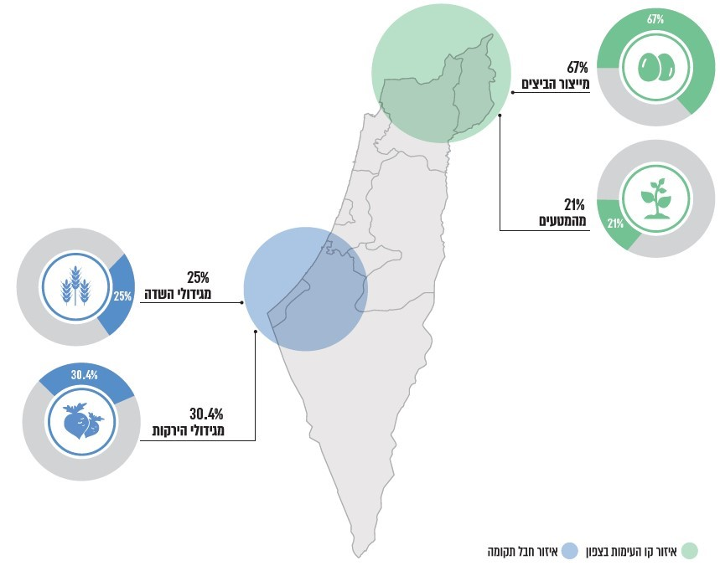
על פי נתוני הלמ"ס, בעיבוד משרד מבקר המדינה.
יצוין כי באזור חבל תקומה נמצאים כ-60% משטחי גידול תפוחי האדמה בישראל, כ-50% משטחי גידול העגבניות ו-40% משטחי גידול הגזר והכרוב. באזור יישובי קו העימות בצפון נמצאים כ-60% משטחי מטעי תפוחי העץ ומעל ל-35% משטחי מטעי האפרסקים.

על פי נתוני עמותה העוסקת בתחום החקלאות, שיעור אובדן הגידולים באזורי העימות בצפון ובדרום בתקופת המלחמה עומד בממוצע על כ-18% לעומת שיעור של 9% בתקופה שלפני המלחמה.

אחת מדרכי ההתמודדות עם פגיעה בשטחים החקלאיים בעת מלחמה היא העתקתם למקומות חלופיים. כאמור, כ-76% מהיבול החקלאי של ישראל נמצא בשטחי גידול המצויים באזורי העימות בסיכון ביטחוני משמעותי. משום כך, וכדי להבטיח אספקה רציפה של היבול החקלאי, רצוי שמשרד החקלאות יגדיר מראש שטחים חלופיים לעיבוד תוצרת חקלאית בעת חירום, במקום האזורים המועדים לפגיעה.

בביקורת נמצא כי לפני פרוץ מלחמת חרבות ברזל לא הכין משרד החקלאות תוכנית להקצאת קרקע חלופית לגידול תוצרת חקלאית מן הצומח בעיתות חירום. זאת, אף שבחבל תקומה וביישובי קו העימות בצפון מצויים כ-33.8% מכלל גידולי הירקות, כ-31.8% מכלל גידולי השדה וכ-31.4% מכלל המטעים, ובשים לב לכך שגם כ-67% מהביצים מיוצרות ביישובי קו העימות בצפון. רק לאחר פרוץ המלחמה, משהתברר למשרד כי לא יהיה אפשר לגדל תוצרת חקלאית בחבל תקומה כל עוד תימשך המלחמה, הוא פעל למצוא שטחים חלופיים לגידולים החקלאיים שבאזור זה. לשם כך הוא אף פרסם נוהלי תמיכה לאבטחת רציפות אספקת התוצרת הטרייה: נוהל תמיכה ישירה לגידול עגבניות למאכל באזור הערבה, ים המלח ובקעת הירדן, ונוהל תמיכה להעתקת שטחי תפוחי אדמה וגזר סמוכי גדר מזרחה.

פעילותו של משרד החקלאות לאיתור שטחים חלופיים לגידול, חודשים ספורים לאחר שהחלה מלחמת חרבות ברזל, ראויה לחיוב. עם זאת, מומלץ כי משרד החקלאות יכין מבעוד מועד תוכנית להגדרת שטחים חקלאיים חלופיים כמענה אפשרי על פגיעה בשטחים החקלאיים בעת חירום. התוכנית תכלול מיפוי של השטחים החקלאיים בארץ שאפשר לגדל בהם גידולים שונים בהתאם לעונת השנה, לאקלים השורר בהם ולסוג הקרקע שלהם, והיא תשמש תשומה בעת קבלת ההחלטה לגבי העתקת הגידולים החקלאיים ממקומות שונים העלולים להיפגע בזמן לחימה. מטבע הדברים יהיה אף צורך בעדכון עיתי של התוכנית בהתאם לשינויים שיחולו בענף החקלאות ובצרכי המשק.

משרד החקלאות מסר בתשובתו כי הוא מקבל את המלצת הביקורת, וכי הוא פועל לטפל בנושא.

היעדר איגומי מים ברפתות

כדי שבעלי החיים הנמצאים ברפתות ובדירים יוכלו להתקיים בשעת חירום, גם בעת פגיעה בתשתיות המים, על בעלי הרפתות והדירים לדאוג לאגירת מים במכלים אשר יכולים לספק מי שתייה למקנה למשך עד 72 שעות (להלן - איגומי מים).

מועצת החלב פרסמה תיק חירום לרפת ולדיר החלב, שבו ריכזה את ההכנות שהיא מייעצת לרפתנים לבצע כדי להיערך לעיתות חירום. בין ההכנות קוראת המועצה ליצור מאגרי מים לצריכה שוטפת ל-72 שעות. המפתח לחישוב הצריכה ל-72 שעות הוא 400 ליטר מים לכל פרה חולבת, כאשר כמות זו מביאה בחשבון גם את תצרוכת השתייה של העגלות. בדירים יש לדאוג לכמות של 30 ליטר לראש צאן בוגר ול-15 ליטר לגדיים וטלאים. כמו כן יש לוודא כי איכות המים זהה לזו של מי השתייה לבני אדם. מועצת החלב ציינה כי חלב של פרות שהושקו במים ממקורות שאינם מורשים על ידי משרד הבריאות אינו ראוי לשימוש.

בביקורת שערכה רח"ל בשנת 2017 נמצא כי רק במספר רפתות בודדות (מתוך כ-800 רפתות פעילות בישראל) קיימים איגומי מים וכי עובדה זו תקשה על בעלי הרפתות להתנהל בעיתות חירום. במסמך סיכום הביקורת לשנת 2017 ציינה רח"ל כי נושא איגום המים לרפתות הוא נושא חשוב ביותר, אך יישומו מתנהל בעצלתיים. במסמך נכתב כי "עורך הביקורת המליץ לפנות בכתב לבעלי הרפתות ולהבהיר להם חשיבות הנושא, תוך ציון העובדה שבמצב חירום יהיה קשה עד בלתי אפשרי לפתור לכולם הבעיה". יצוין כי במסמכי משרד החקלאות לא נמצאו פניות כאמור, ומחוז הנגב אף אישר כי לא פנה לבעלי הרפתות בנושא.

בשנים האחרונות בתוכניות העבודה השנתיות של המשרד מופיע נושא איגום המים כמשימה. כך למשל, בתוכנית העבודה המשרדית לשנת 2018 נכתב כי המשרד ימשיך לסייע בהקמת מכלים לאיגום מים לשעת חירום, באמצעות מתן תמיכות וכן ביצוע התקשרויות עם חברות לאספקת מים ופרסומן.

נושא זה עלה שוב במסמך סיכום הביקורת של רח"ל למוכנות בחירום במשרד החקלאות בשנת 2021, שבו נכתב כי קיים פער ניכר בנושא איגומי המים לרפתות במחוזות העמקים, המרכז והנגב. גם בסיכום תרגיל "שומר הנגב" מחודש מאי 2022, צוין כי קיים פער (אשר לא פורט) בנושא איגום המים ברפתות.

בתוכניות העבודה המשרדיות לשנים 2022 ו-2023 מופיעה משימה להסדרת פתרונות לאספקה עצמית של מים לרפתות ולדירים ל-72 השעות הראשונות בעת משבר. בתיאור המשימה בשנת 2022 נכתב בין השאר כי "על משרד החקלאות ליזום תוכנית שתיתן פתרון למשק החי ל-72 שעות הראשונות של המשבר, בדגש על רגולציה בתחום איגום המים לרפתות חדשות, ובנוסף תתבצע עבודת מיפוי של כלל הרפתות בנושא פגיעותן למלחמה ורע"ד [רעידות אדמה], בהתאם יינתן סיוע מותאם".
כדי שבעלי החיים המוחזקים ברפתות ובדירים יוכלו להתקיים בשעת חירום גם בעת פגיעה בתשתיות המים, נדרש לאגור מים במכלים אשר יכולים לספק מי שתייה למקנה למשך עד 72 שעות. בביקורת נמצא כי משרד החקלאות לא פעל לצמצום הפער בנושא איגומי המים ברפתות ובדירים, פער שכבר היה ידוע לו ואשר רציפות האספקה של תוצרת חלב ובשר ומניעת צער בעלי חיים היו תלויות בצמצומו. זאת אף על פי שהצורך בהסדרת הנושא כבר הועלה והוכר, הן בתוכנית העבודה המשרדית והן בסיכומי הביקורות שהכינה רח"ל בשנים 2017 ו-2021.

משרד החקלאות והתאחדות יצרני החלב ציינו בתשובותיהם כי התקנת איגומי מים ברפתות יקרה, דורשת השקעה משמעותית מצד החקלאים ונדרשת לכך תמיכה ממשלתית והסדרה רגולטורית. משרד החקלאות אף סבור כי רח"ל נדרשת להקצות משאבים ממשלתיים ייעודיים לכך.

רח"ל מסרה בתשובה משלימה מאוגוסט 2025 כי אין לה תקציב ייעודי ממשרד האוצר לסייע למשרדי הממשלה בהיערכות לחירום. רח"ל הוסיפה כי על כל משרד ממשלתי להיערך מתקציבו למתן מענה לפערים, בעבודה מול משרד האוצר. לצד זאת, רח"ל ציינה כי היא תומכת בפניות משרדי הממשלה למשרד האוצר, במקרים המתאימים, וכאשר המשרד הממשלתי משקיע תקציב ממקורותיו.

על משרד החקלאות לפעול למציאת הפתרון לפער בנושא איגומי המים ברפתות ובדירים, לרבות באמצעות בחינת מענה תקציבי בסיוע רח"ל ומשרד האוצר. על רח"ל לוודא כי ליקויים שהיא מעלה בדוחות הביקורות שהיא עורכת מתוקנים בהתאם ללוחות זמנים שתקבע.

בהקשר זה יצוין כי איגומי המים עשויים פלסטיק ופגיעים מאוד לרסיסים. בסיכום דיון שערך משרד החקלאות בשנת 2014 בנושא לקחי מבצע צוק איתן, שבו השתתפו בין השאר מנהלי אגפים ממשרד החקלאות, נציג מועצת החלב ונציג רח"ל, ציינה מועצת החלב כי יש לבחון את האפשרות של הטמנת מכלי המים בקרקע בשל פגיעותם לרסיסים. מהתאחדות יצרני החלב בישראל נמסר כי גם היא התריעה עוד בשנת 2014 על נושא איגום המים ברפתות במכלים גלויים והציעה להטמין באדמה את מכלי האיגום.

לנוכח חשיבותן של הרפתות כרכיב בסיסי הנחוץ לשם הבטחת אספקת מוצרי יסוד לציבור (שאת חלקם אף לא ניתן לייבא), נדרש כי משרד החקלאות יבחן את הצורך להגן על מכלי המים מפני פגיעת רסיסים לעומת שיקולים אחרים, ובין היתר בהיבטי עלות-תועלת. במסגרת זו, יהיה מקום לתת את הדעת על חלופות ופתרונות שונים; על קיומה או היעדרה של הצדקה לקבוע כי הפעלת רפתות תותנה בעמידתם של החקלאים בחובת המיגון, גם בשים לב למקומן של הרפתות; ועל פעולות תמרוץ פוטנציאליות לחקלאים להציב איגומי מים עמידים או מוטמנים באדמה, שיבטיחו אספקת מים סדירה למשק החי גם בעיתות חירום.

מיפוי איגומי המים

משרד החקלאות ורח"ל סבורים כי קיימת חשיבות למיפוי איגומי המים ברפתות לשם טיוב ההתנהלות בעיתות חירום. מידע זה מסייע לקבלת החלטות באופן מושכל בזמן אמת ולתיעדוף הגשת סיוע לרפתות הנדרשות לכך, בהתחשב במיקומן, בגודלן ובהיקף המענה שיש בהן לאספקת מים ומזון לבעלי החיים. כתוצאה מכך, יש לשמור על הרציפות התפקודית ועל התכנון של אספקת החלב ומוצריו בעת חירום, תוך התחשבות במספר הרפתות שאספקת המים שלהן תיפגע ובהימצאות איגומי מים בהן, לצורך הערכת היקף הפגיעה והשפעתה על ייצור החלב בטווח הקצר והבינוני.

איגומי המים ברפתות הכרחיים כדי להבטיח שבעלי החיים המוחזקים בהן יוכלו להתקיים בעת חירום. על כן חשוב כי למשרד החקלאות יהיה מיפוי של איגומי המים הקיימים ברפתות, כדי שידע בזמן חירום אילו רפתות זקוקות לסיוע ויוכל לתעדף את הסיוע לרפתות בהתחשב במקומן, בגודלן ובכמויות המים העומדים לרשותן בעת חירום. בביקורת נמצא כי לפני המלחמה לא היה למשרד החקלאות מיפוי עדכני של הרפתות שבהן הוצבו איגומי המים, אף שמיפוי כזה היה קיים בידי מועצת החלב. המשרד ביקש וקיבל ממועצת החלב את המיפוי במהלך המלחמה, בפברואר 2024.

מוצע שמשרד החקלאות יחזיק במיפוי עדכני של איגומי המים ברפתות ויפעל לעדכנו מעת לעת בשיתוף מועצת החלב. זאת כדי שתהיה לו תמונת מצב על אודות רפתות הזקוקות לסיוע בעת חירום ומידע עדכני הנחוץ לשם תיעדוף הסיוע לרפתות הנדרשות לכך בהתחשב במיקומן, בגודלן ובהיקף המים העומדים לרשותן בעת חירום.

בחינת הצורך במכון חליבה נייד

כדי לשמר את תפוקת החלב ולהימנע מגרימת צער לפרות החולבות, בעלי המשקים דואגים לחליבה תדירה. בישראל בימי שגרה חולבים את הפרות פעמיים ביממה במשקים המושביים ושלוש פעמים ביממה בקיבוצים.

לפי ההגדרה שבחוק שירות עבודה בשעת-חירום, התשכ"ז-1967 (להלן - חוק עבודה בחירום), מפעל חיוני הוא אחד משני אלה:

- מפעל הפועל או שאפשר להפעילו לצורכי הגנת המדינה או ביטחון הציבור או לקיום הספקה או שירותים חיוניים ושאושר לעניין זה בצו על ידי שר הכלכלה והתעשייה בהתייעצות עם שר הביטחון, ובשעת לחימה - על ידי שר הביטחון בהתייעצות עם שר הכלכלה והתעשייה;

- כל מפעל שאפשר להפעילו לצורכי קיום המשק ושפעולתו חיונית לקיום אספקה או שירותים הדרושים לציבור או לייצוא, אשר שר הכלכלה והתעשייה אישר אותו בצו לעניין זה.

על פי החוק האמור, גם משק החלב נכלל בהגדרת משק חיוני, ויש מחלבות ורפתות שהוכרו כמפעלים חיוניים. כדי לשמור על הרציפות התפקודית של משק החלב יש לדאוג ליכולת לחלוב את הפרות גם בעיתות חירום וגם כאשר נפגעו מכוני החליבה.

בפרסום של התאחדות יצרני החלב בישראל מדצמבר 2012 בנושא חליבת פרות בעת חירום נכתב כי המענה לחליבה בעיתות כאלה יכול להיות באמצעות העתקת עדר הפרות לרפת אחרת, אך זהו מהלך מורכב מהבחינה הלוגיסטית ומבחינת העלויות ואף גורם סבל לבעלי החיים. מענה נוסף שהוצע הוא שימוש במכונת חליבה ניידת המשמשת בשגרה לחליבת פרות לאחר המלטה, לחליבת פרות חולות או לחליבת פרות שאינן מסוגלות ללכת. למכונה זו יש משאבת ואקום וכד חליבה גדול הנישאים על גבי מריצה. משאבת הוואקום מתחברת ידנית לעטיני הפרה ואפשר לחלוב בעזרתה פרה אחת בכל חליבה. בפרסום הוצע להשתמש במכונות חליבה ניידות לחליבת פרות ברפתות שנפגעו בעיתות חירום. יצוין כי פתרון זה יכול לתת מענה ממוקד לפרות בודדות, אך אין בו כדי לפתור בעיית חליבה עבור רפת גדולה שנפגעה בשעת חירום.

תמונה 1: מכונת חליבה ניידת

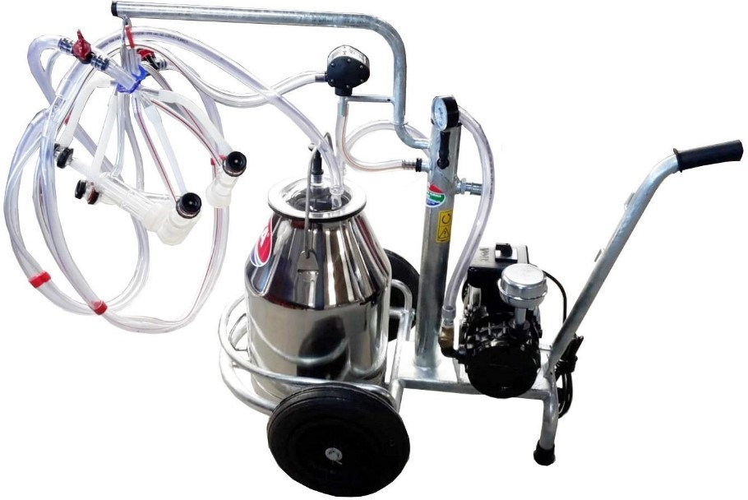
המקור: חברת אש"ל שירותים וטרינריים בע"מ.

הצורך במתן פתרון למקרים של פגיעה במכוני חליבה עלה גם בשנת 2014 כחלק מלקחי מבצע צוק איתן. בדיון בנושא בהשתתפות משרד החקלאות, רח"ל וגורמים נוספים, העלתה נציגת מועצת החלב את נחיצות קיומם של מתקני חליבה ניידים שיש ביכולתם לתת מענה גם לרפתות גדולות, וציינה שעלות מתקנים כאלה נמוכה מעלות המיגון של מכוני החליבה הקבועים.

בחודש מאי 2017 פנתה מועצת החלב למנהלת ההשקעות במשרד החקלאות וציינה כי ועדת היישום, המורכבת מנציגים של משרד החקלאות, משרד האוצר, מועצת החלב והתאחדות מגדלי הבקר, החליטה להקצות לענף החלב כ-1.2 מיליון ש"ח לצורך רכישת מכון חליבה נייד. מכון חליבה נייד הוא מתקן המורכב בתוך מכולה הנישאת על גבי משאית, הנפתח בשעת חנייה לאזור מוגבה שאליו עולות הפרות לחליבה מצידו האחד ויורדות מצידו השני בעזרת כבשׁים. במכון החליבה הנייד יש מקום לחליבת כמה פרות בזמן נתון, והוא נותן מענה גם לרפת גדולה, אף שמשך החליבה יתארך. בהמשך סוכם במשרד החקלאות כי מבחינה כלכלית נכון יותר לקנות אספקת שירותי מכון חליבה נייד, במקום שהמשרד ירכוש את המכון.

תמונה 2: מכון חליבה נייד לשעת חירום
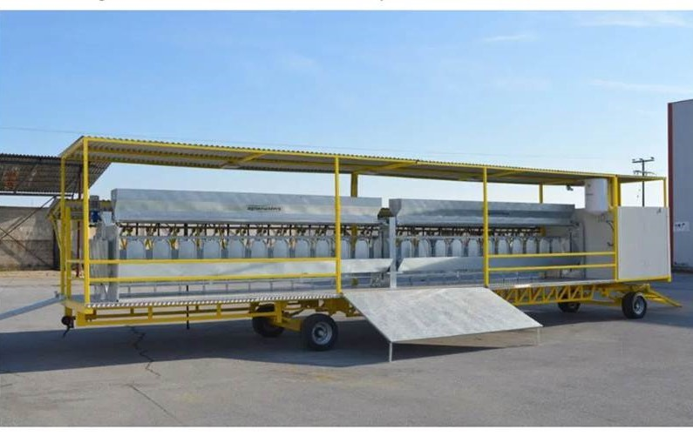
המקור: Agromasters LTD.

בחודש מאי 2021 בעקבות תחילת מבצע שומר חומות, פנתה שוב מועצת החלב למשרד החקלאות בעניין הבטחת המשך פעילותו התקינה של משק החלב בעת משבר. מועצת החלב ביקשה ממשרד החקלאות למצוא את המקור התקציבי לקיום מכרז להקמת מכון חליבה נייד שיאפשר אספקת שירות חליבה נייד בשעת חירום, כפי שעלה בהפקות הלקחים שהתקיימו בעקבות מבצע צוק איתן.
ממועצת החלב נמסר כי בקשתה למימון מכון חליבה נייד לשעת חירום לא נענתה על ידי משרד החקלאות בשל סדרי עדיפות תקציביים של משרד החקלאות.

משרד החקלאות לא ביצע בחינה כלכלית של ההצדקה לרכישת שירותי מכון חליבה נייד בחירום, אף על פי שהצורך בכך עלה כמה פעמים במשך השנים בהפקות לקחים מאירועי חירום ובפניות של מועצת החלב למשרד החקלאות. בחינה כאמור, ככל שהייתה מעלה שהצורך מוצדק, הייתה מאפשרת למשרד להחליט מהי החלופה המיטבית בתחום זה (רכישת מכון חליבה נייד, קניית שירותי חליבה ניידים, תמיכות בחקלאים לביצוע התקשרויות בתחום וכיוצא באלה).

החל בשבעה באוקטובר נהרסו ויצאו מכלל שימוש 4 מתוך 26 מכוני חליבה קבועים בחבל תקומה שבהם נחלבו 3,284 בעלי חיים (פרות ועגלות), לפי הפירוט הבא: בכיסופים - 734 בעלי חיים; בנחל עוז - 660 בעלי חיים; בעלומים - 753 בעלי חיים; בניר יצחק - 1,137 בעלי חיים. הפגיעה במכוני החליבה האלו הצריכה התייחסות ומתן פתרונות חלופיים מיידים להצלת העדרים, לפינוים ולחליבתם.

מועצת החלב העריכה את העלויות שהיו כרוכות בפינוי רפת כיסופים כדלקמן:

- העברת 734 ראשי בקר באמצעות משאיות ב-25 סבבי העברה לשתי רפתות אחרות - עלות העברה אחת היא כ-4,000 ש"ח, ובסך הכול עלות העברת הפרות עמדה על סך של כ-100,000 ש"ח.

- פגיעה בייצור החלב - פרות חולבות מייצרות חלב כאשר חולבים אותן ברציפות. פגיעה ברציפות החליבה לאורך זמן וכל שכן הפסקת החליבה גורמות לנזק בתהליך ייצור החלב אצל הפרות ואף להפסקת ייצור החלב. בצל המלחמה והפגיעה ברפת - 400 פרות לא נחלבו, ייצור החלב שלהן נפגע והן נמכרו בסכום של כ-4,000 ש"ח לפרה. מחיר זה מגלם הפסד של כ-6,000 ש"ח לפרה, ובסך הכול הפסד של כ-2.4 מיליון ש"ח.

עלה כי באירוע יחיד של פגיעה במכון חליבה ברפת כיסופים נגרם נזק בסך של כ-2.5 מיליון ש"ח, ויכול שקיומו של מכון חליבה נייד, שהתבקשו 1.2 מיליון ש"ח (נומינלי) לצורך רכישתו, היה מצמצם אותו באופן ניכר.

משרד החקלאות מסר בתשובתו שלמעט מכון החליבה של רפת כיסופים שטרם חזר לפעילות, יתר מכוני החליבה חזרו לפעול בתוך ימים.

משרד מבקר המדינה ממליץ למשרד החקלאות יחד עם משרד האוצר ומועצת החלב לערוך בחינה כלכלית של רכישת מכוני חליבה ניידים לשימוש בעיתות חירום לצד העלויות הכרוכות בכך, ובהן עלויות ההפעלה והתחזוקה, אל מול חלופות רלוונטיות, כגון רכישת שירותי חליבה מספקים חיצוניים; ולקבל החלטה מושכלת בנושא בהקדם, כדי לשפר את היערכותו של משק החלב לאירועי חירום עתידיים.

מועצת החלב מסרה בתשובתה מיוני 2025 כי לאחרונה קיבלה ממשרד החקלאות הנחיה לקדם רכישה של מכון חליבה נייד. משרד החקלאות מסר בתשובה משלימה מיולי 2025 כי בסיוע רח"ל, אושר תקציב ייעודי לרכישת מכון חליבה נייד עבור מועצת החלב שייתן מענה לפגיעה ברפתות בעת חירום.

מיגון משחטות

מפעלים לייצור מזון ובהם משחטות נכללים בהגדרתו של מפעל חיוני בחוק עבודה בחירום, שאושרו לעניין זה בצו מכוח החוק. 9 מתוך 14 המשחטות הקיימות בארץ ומוגדרות כמפעל חיוני נמצאות באזורי העימות: 4 מהן במחוז גליל וגולן ו-5 במחוז הנגב. המשחטות אינן ממוגנות וממילא הן חשופות לפגיעות שונות כתוצאה מירי בעת הלחימה. בשנת 2007 החליטה הממשלה על הקמת צוות שימליץ על התקנים למיגון המפעלים החיוניים במצבי חירום, אך עבודת הצוות לא הסתיימה.

סוגיית היעדר המיגון של המשחטות עלתה גם בתוכנית המענה שהכין המשרד בשנת 2015, שבה נכתב כי הפגיעה ביכולת השחיטה עלולה לפגוע ברציפות התפקודית של הענף ולגרום לנזקים כלכליים. גם מנכ"ל מועצת הלול מסר למשרד מבקר המדינה כי נדרש שהמדינה תפעל למיגון המשחטות כדי לצמצם את הנזקים בענף בשעת חירום.

אף שהתקיימו דיונים בנושא מיגון המשחטות, הרי שבמועד סיום הביקורת בשנת 2025, הליכי בחינת הנושא והטיפול בו עדיין לא הסתיימו, ולכן תשע מתוך 14 המשחטות המצויות באזורי העימות בישראל אינן ממוגנות. מומלץ כי המשרד ישלים בהקדם את בחינתו בנושא מיגון המשחטות הנמצאות באזורי העימות, כדי לסייע בהבטחת הרציפות התפקודית שלהן בשעת חירום ואת אספקת הבשר והעוף לציבור.

משרד החקלאות מסר בתשובתו כי הוא אינו יכול לחייב מפעלים חיוניים במיגון. עם זאת, הוא לא מאשר בקשות למפעלים חיוניים חדשים אשר קיימים בהם פערי מיגון שאינם מאפשרים את מתן השירות בעת חירום. עוד ציין המשרד כי הוא פעל בעבר וימשיך לפעול גם בעתיד להצבת מיגוניות במשחטות.

הפעלת מטה ארצי לעת חירום במשרד החקלאות במהלך מלחמת חרבות ברזל

נוהל הפעלת מטה ארצי בחירום במשרד החקלאות (להלן - נוהל המטה הארצי בחירום) קובע כי בעת חירום יכנס המשרד מטה חירום משרדי במרכז ההפעלה המוגן במטה המשרד בבית דגן. בדיוני מטה החירום ישתתפו, בהתאם לבקשת משרד החקלאות ובהתאם לצורך, גם נציגים ממועצות הייצור החקלאיות, פקע"ר, רח"ל ועוד. ייעודו של מטה החירום הוא לבנות תמונת מצב עדכנית של ענפי החקלאות ושל החקלאים בשטח, כדי לנהל את תפקוד המשרד והמשק החקלאי במרחב הארצי וכדי לשמור על הרציפות התפקודית בחקלאות; ולהעניק באמצעות המחוזות ויחידות הסמך סיוע והכוונה לחקלאים ולמפעלים חיוניים, לפי מדיניות המשרד. ואכן, בשמונה באוקטובר 2023 הופעל במשרד החקלאות מטה חירום בראשות מנכ"ל המשרד והיו חברים בו סמנכ"לי המשרד, מנהל השירות הווטרינרי, מנהל היחידה להגנת הצומח, מנהל היחידה המרכזית לאכיפה וחקירות (פיצו"ח לשעבר), מנהלי אגפים ונציגים נוספים. בין בעלי התפקידים במטה החירום נכלל גם צוות ניהול מלאי חירום של המטה, האחראי לבחינת מלאי המזון לבעלי חיים ברמה היומית, וחברים בו גם נציגי מועצות החלב והלול.

תרשים 7: אופן פעילות מטה החירום של משרד החקלאות

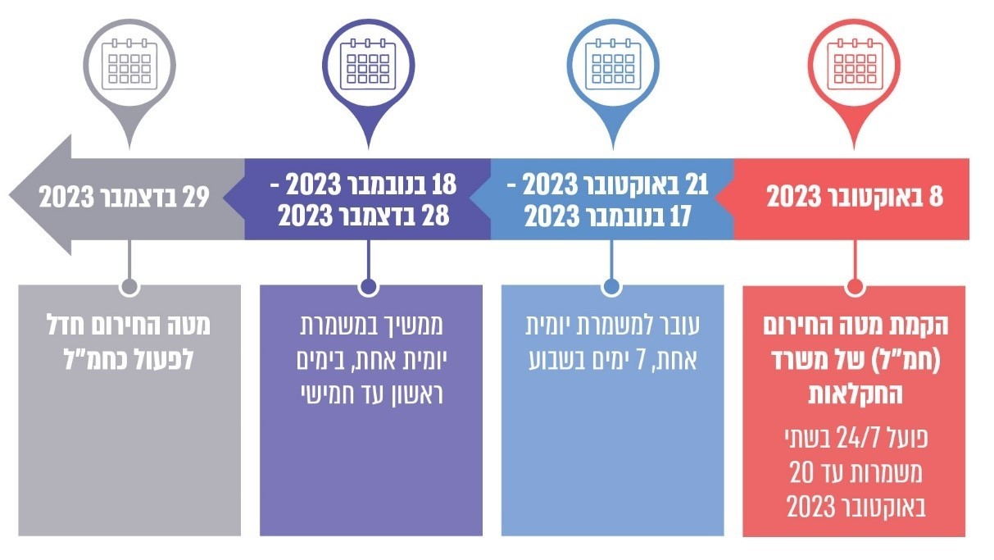
על פי נתוני משרד החקלאות, בעיבוד משרד מבקר המדינה.

המטה קיים הערכות מצב עיתיות בראשות מנכ"ל המשרד (גם לאחר התקופה שבה פעל כחמ"ל), כמתואר בתרשים להלן:

תרשים 8: מועדי קיום הערכות מצב במטה החירום של משרד החקלאות
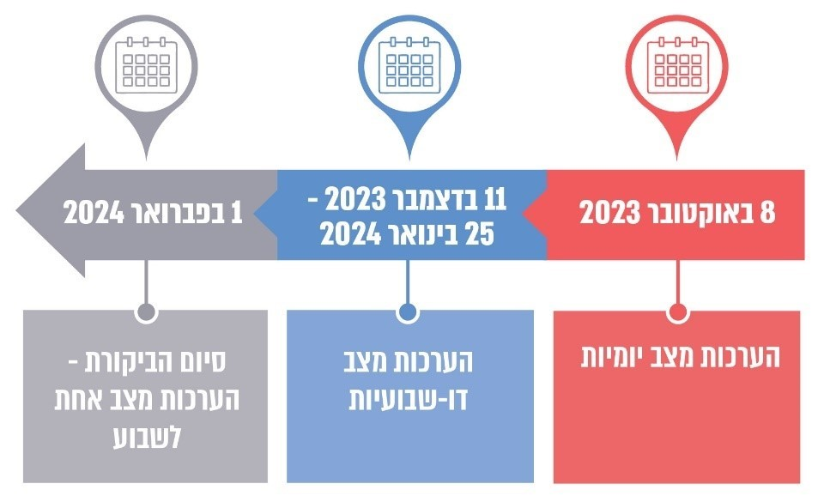
על פי נתוני משרד החקלאות, בעיבוד משרד מבקר המדינה.

בהתאם לנוהל המטה הארצי בחירום, בין תפקידיו של מטה החירום: קביעת המדיניות להתנהלות המשק החקלאי בחירום וקביעת סדר העדיפויות וקבלת ההחלטות לאופן הטיפול באירועי החירום ברמה הארצית; קיום הערכות מצב בראשות מנכ"ל, ניתוח האירועים ומשמעויותיהם המשקיות, גיבוש תמונת המצב העיתית והעברתה לרח"ל; קיום מעקב וניהול של רמות המלאי הלאומי בחיטה ומספוא לבעלי חיים והתרעה על ירידה ניכרת בהם, העברת הנחיות מנכ"ל ומטה החירום למחוזות המשרד ויחידות המשרד ומעקב אחר ביצוען; סיוע למחוזות בביצוע המשימות ובתיאום הבין-משרדי; ותיאום הסיוע במשאבים לרשויות המקומיות ולחקלאים באמצעות המחוזות (אספקת מכליות מים, השמת מתנדבים ועוד).

בהתאם לתפקידיו עסק מטה החירום בהתנהלות המשק החקלאי בעת חירום, ובין היתר בנושאים אלה: בדיקת הכמויות הנצרכות של התוצרת החקלאית כדי שלא ייווצר מחסור בשוק; ויסות של היבוא והיצוא של התוצרת החקלאית; בדיקת קיומו של כוח אדם זמין לחקלאות, ובכלל זה הפצת קולות קוראים להתנדבות במשקים חקלאיים, קליטת המתנדבים והצבתם בהתאם לצורכי החקלאים ולדרישותיהם; מיפוי השטחים החלופיים לגידולים החקלאיים במקום השטחים שניזוקו או שלא ניתן היה לגדל בהם תוצרת חקלאית בשל הלחימה; הצבת מיגוניות במקומות הנדרשים לכך ועוד.

מטה החירום הארצי ריכז את הדיווחים השוטפים מהמחוזות ויחידות הסמך בכל הקשור למצבם של המפעלים החיוניים, החיסונים לבעלי החיים, בקשות החקלאים לקבלת תמיכות ועוד. המטה גם העביר הנחיות לאוכלוסייה בתחום הווטרינריה כמו פינוי חיות מחמד, בקשות לאימוץ בעלי חיים וטיפול בבעלי חיים משוטטים; ונדרש לפתרון בעיות שעלו מהשטח בנושאים שצוינו לעיל.

נוסף על כך, סיפק מטה החירום מענה לפניות בסוגיות ביטחוניות, כגון בקשות לפתיחת דרכי גישה ליישובים ולשטחים החקלאיים, בקשות לסיוע בשינוע התערובות להאכלת העופות בבתי הגידול הנמצאים באזורי הלחימה ובקשות לשחרור אנשים וכלי רכב מגויסים בצווי חירום, והעביר אותן לרח"ל.

כמו כן סייע המטה בתיאום בין הגופים השונים, ובהם השירות הווטרינרי, פיקוד העורף, רח"ל, יחידות הצבא ומס רכוש, כדי להושיט עזרה לחקלאים שפנו לסיועו.

במטה החירום שבמשרד נבנה קובץ נתונים שבו רוכזו כלל הנושאים שבהם טיפל. מעיון בנתוני הבקשות אשר התקבלו לטיפול במטה החירום עולה כי מיום 11.10.23 ועד ליום 6.2.24 התקבלו 2,391 בקשות לסיוע בנושאים שצוינו לעיל. מהנתונים עולה כי נכון ליום סגירת החמ"ל בתאריך 29.12.2023, 2,055 מהבקשות (כ-86%) נמצאו בסטטוס "סגור" או בסטטוס "פנייה נסגרה". מאגף הביטחון והחירום נמסר כי בסמוך לאחר סגירת החמ"ל נסגרה גם מערכת נתוני הבקשות ולכן לא עודכן סטטוס לחלק מהפניות ולמיטב ידיעתו כל הפניות נסגרו גם אם הדבר לא עודכן במערכת. עם זאת, למשרד מבקר המדינה לא נמסר מידע בדבר מהות הסגירה ואם הטיפול בכל הפניות הסתיים והפונים קיבלו על כך הודעה.

משרד מבקר המדינה מציין לחיוב את משרד החקלאות על פעולותיו להקמת המטה הארצי לעת חירום ועל תפעולו. פעילות המטה, בניהולם של נציגים בכירים ממשרד החקלאות ובהשתתפות נציגים ממועצות הייצור, פקע"ר, רח"ל ועוד, איפשרה ריכוז של תמונת המצב בענף החקלאות בזמן אמת מתחילת הלחימה, מעקב שוטף אחר ההתפתחויות בתחום, קבלת החלטות משותפות, מתן הנחיות לשמירה על הרציפות התפקודית והעלאת הסוגיות שדרשו טיפול ומענה (של משרד החקלאות לבדו או בשיתוף גופים אחרים), נוכח האתגרים שהתעוררו בעקבות המלחמה. גם להבא יש לשמר את המנגנון הזה לשם טיוב פעולותיו של משרד החקלאות ולסיוע מרבי לתפקוד החקלאות הישראלית בעיתות משבר. זאת לצד שיפור תיעוד הפניות למטה החירום במערכת והקפדה על עדכון בדבר סיבות סגירת הפניות, כדי שניתן יהיה לוודא שהפונים קיבלו מענה.

מיגון המשקים החקלאיים

אי-בהירות הכללים בעניין חובת המיגון של המבנים החקלאיים ובעניין הפטור ממנה

מבנה חקלאי הוא מבנה המשמש לגידול חקלאי צמחי (כגון חממות ומשתלות); לגידול, לאחזקה או לטיפול בבעלי חיים (כגון לולים ורפתות); מבנה המשרת את הגידול החקלאי (כגון סככות, מחסנים, קירור, מיון ובתי אריזה) ומבנים להלנת עובדים זרים. בנסיבות מסוימות מבנה המשמש לעיבוד תוצרת חקלאית יכול להיחשב גם הוא כמבנה חקלאי.

רוב המבנים החקלאיים הם מבנים קלים המאופיינים בשטח גדול, הבנוי מעל רצפת בטון ומקורים בסככה או בגג קל. לפי נתוני משרד החקלאות במועד הביקורת היו בארץ כ-25,000 מבנים חקלאיים.

תרשים 9: סוגי המבנים החקלאיים בישראל ומספרם, 2024
על פי נתוני משרד החקלאות, בעיבוד משרד מבקר המדינה.

חוק הג"א קובע את החובה הכללית למיגון מבנים. החוק מסדיר את הסמכויות השונות הנתונות ל"רשות המוסמכת" הכוללת את ראש הג"א (מפקד פקע"ר), מפקד הג"א מחוזי או מי שהוסמך לכך בכתב על ידי ראש הג"א (ראש ענף הנדסה בפקע"ר).

בהתאם לסעיף 14(ב) לחוק הג"א בכל מפעל או סמוך לו יהיה מקלט שישמש את עובדי המפעל ובני האדם הרגילים לבקר בו. מפעל מוגדר בסעיף 11 לחוק הג"א כ"מבנה של קבע או חלק ממנו, המשמש או המיועד לשמש, מקום עבודה או מקום עסק שעובדים בו לא פחות מעשרה בני אדם בבת אחת או שמבקרים בו כרגיל לא פחות מעשרים בני אדם בבת אחת". לנוכח האמור החוק עשוי לחול גם על מבנים חקלאיים העומדים בין היתר, בהגדרת "מפעל" שבו.

נוסף על כך, חוק הג"א קובע כי האחריות לבניית מקלט במרחב הציבורי מוטלת על הרשות המקומית, ואילו האחריות לבניית מקלט פרטי מוטלת על בעל הנכס כהגדרתו בסעיף 11 לחוק הג"א.

סעיף 11ב לחוק קובע כי תוכנית להתקנת מקלט או להגדלתו נדרשת להתאים למפרטים שנקבעו בתקנות באופן כללי, לסוג מקלטים או למקלט מסוים. הסעיף קובע כי תקנות שנקבעו לפיו (לעניין מפרטים) אינן טעונות פרסום ברשומות, והמפרטים יובאו לידיעת הנוגעים בדבר בדרך שיורה עליה שר הביטחון.

ואכן, תקנות ההתגוננות האזרחית (מפרטים לבניית מקלטים), התש"ן-1990 (להלן - תקנות המפרטים), קבעו את סוגי המיגון השונים ואת מפרטיהם לרבות מקלט, מרחב מוגן מוסדי. פקע"ר מסר למשרד מבקר המדינה כי עד לשנת 2018 דינו של מבנה חקלאי היה כדין מבנה תעשייה הקבוע בתקנות המפרטים.

סעיף 14(ז) לחוק הג"א קובע כי רשות מקומית, באישור הרשות המוסמכת (פקע"ר), רשאית לפטור בעלי בתים מסוימים או בעלי מפעלים מסוימים (ובכללם בעלי מבנים חקלאיים) מהקמת מקלט, בנסיבות שפורטו בו. סעיף 27(ב)(6) לחוק הג"א מסמיך את שר הביטחון, בהסכמת שר הפנים, לקבוע כללים בדבר מתן פטור מהקמת מקלט, כאמור בסעיף 14(ז) לחוק.

לפני שנת 2018 לא נקבעו הוראות מיוחדות לעניין פטור מהקמת מקלט למבנה חקלאי, וחובת המיגון נקבעה בהתאם לתקנות המפרטים המתייחסים למבני תעשייה, בלי שהייתה התייחסות נפרדת למבנים חקלאיים ולייחודיותם.

בשנת 2018 החל פקע"ר בקידום הליך לקביעת מפרט ייעודי לדרישות המיגון של מבנים חקלאיים וכן לקביעת כללים לפטור ממיגון למבנים חקלאיים. זאת בשל ייחודיותם בכמה היבטים, ובהם אופי הפעילות החקלאית ותדירותה, והפריסה התכנונית של המבנים החקלאיים.

בינואר 2018 קיימו משרד החקלאות ופקע"ר דיון שבו סוכם על גיבוש מסמך הבנות אשר יקבע את סוגי המבנים שיחויבו במיגון (להלן - מסמך ההבנות). כמו כן, סוכם כי עקרונותיו של מסמך ההבנות יוטמעו בתקנות המפרטים וכן במסמכי מדיניות שפרסם פקע"ר בעניין התנאים והכללים בדבר מתן פטור מהקמת מקלט או הגדלתו (להלן - מדיניות הפטורים) לטובת המתכננים ומהנדסי פקע"ר המטפלים בבחינת היתרי הבנייה המוגשים על ידי משקים חקלאיים.

מסמך ההבנות גובש במרץ 2018 ובו צוינו הדרישות וכללי מדיניות המיגון במבני חקלאות שונים בהתאם לשימושם ואופי הפעילות בהם. מסמך ההבנות פורסם רק ביולי 2023.

פקע"ר מסר למשרד מבקר המדינה כי גיבש מפרט דרישות מיגון למבנים חקלאיים בדצמבר 2019 (להלן - מפרט דרישות המיגון) ופרסם אותו באתרו באותו החודש.

מפרט דרישות המיגון מדצמבר 2019 כולל הוראות בעניין סוגי המבנים החקלאיים הטעונים מיגון, את ההתאמות שנדרש לבצע בתקנות המפרטים וכן את סוגי המבנים החקלאיים הזכאים לפטור ממיגון. בד בבד, בשנים 2019 ו-2020 פרסם פקע"ר מסמכי "מדיניות פקע"ר בדבר התנאים והכללים בדבר מתן פטור מהקמת מקלט או הגדלתו" (להלן - מסמכי מדיניות הפטורים), שאף בהם נקבע פטור מהקמת מקלט לסוגי מבנים שונים ובהם מבנים חקלאיים.

התוספת הראשונה למסמכי מדיניות הפטורים מהשנים 2019 ו-2020 כללה רשימה של מבני החקלאות הפטורים ממיגון. במסמכי המדיניות נקבע גם כי ראש הג"א רשאי, בהודעה שתפורסם ברשומות, לעדכן את הרשימה המופיעה בתוספת הראשונה.

בביקורת נמצא כי במסמך המדיניות שפרסם פקע"ר נקבעו תנאים וכללים בדבר מתן פטור מהקמת מקלט במבנים חקלאיים ללא סמכות שבדין הנתונה, מכוחו של סעיף 27(ב)(6) לחוק הג"א, לשר הביטחון ומחייבת את קבלת הסכמת שר הפנים. אומנם מדובר בסמכות רשות, אך נוכח מצב החירום המתמיד השורר במדינה ראוי ששר הביטחון יסדיר תחום זה בחקיקת משנה, כפי שאף פקע"ר ציין.

יתרה מזו, מסמך "מדיניות פקע"ר בדבר התנאים והכללים למתן פטור מהקמת מקלט או הגדלתו, התש"ף-2020" הוכן כטיוטת תקנות לשם אישורן כדין על ידי שר הביטחון. במסמך סיכום דוח הערכת השפעת רגולציה (RIA) שכתב פקע"ר לצורך התקנת התקנות, צוין כי התקנות נדרשות כדי להעניק ודאות ובהירות למגישי הבקשות ולהבטיח שוויון וטיפול אחיד בכלל הבקשות. עוד נכתב כי ראוי שנושא חשוב ורגיש זה יוסדר בהסדר סטטוטורי מחייב באמצעות תקנות, כפי שנקבע במסגרת חוק הג"א, ולא באמצעות הנחיות מינהליות בלבד.

על אף האמור, בביקורת נמצא כי בסופו של דבר פקע"ר פרסם את המסמך כמדיניות מטעמו, ובחלק מהתקופות ובחלק מהפרסומים נעשה בהוראותיו שימוש במונח "תקנות" ואף מצוין שמו של שר הביטחון, והדבר עלול לגרום לציבור לחשוב בטעות שמדובר בתקנות ולא בהנחיות מינהליות.

פקע"ר מסר בתשובתו כי בעקבות הערת הביקורת הסיר את המונח "תקנות" ממסמך המדיניות.

לוח 2: דרישות המיגון של פקע"ר לסוגי מבנים חקלאיים לפי מפרט דרישות המיגון של פקע"ר משנת 2019 לעומת מסמכי מדיניות הפטורים של פקע"ר (שניהם בתוקף מדצמבר 2019 ועד יוני 2023)

שם המבנה | מפרט דרישות המיגון מדצמבר 2019 | מסמכי מדיניות הפטורים מהשנים 2019 ו-2020
מבנה חקלאי בשטח עד 70 מ"ר | פטור ממיגון אלא אם יוגדר כחיוני | אין התייחסות לחיוניות המבנה
דיר צאן חלב הממוקם בשטח פתוח בשטח כולל עד 650 מ"ר | פטור ממיגון | חייב במיגון
דיר צאן בשר בשטח עד 2000 מ"ר | פטור ממיגון | חייב במיגון
מבנים המוגדרים כ"פעילות לא חקלאית" בנחלות | פטור כאשר שטח המבנה הוא בשטח של עד 500 מטר | לא מוזכרים בצורה מפורשת. ההתייחסות אליהם היא כ"מבנה בנחלה שאינו מיועד למגורים" ובכך הם פטורים ממיגון אך הפטור אינו מותנה בשטח מקסימלי.
משתלה כמבנה עצמאי | הפטור ניתן למשתלה כמבנה עצמאי ללא מרכז מכירה.  משתלה בצירוף מרכז מכירה - חייבת בהתקנת מרחב מוגן מוסדי | אין התייחסות לנושא מרכז המכירה
מחסן לחומרי גלם לאריזה | חייב במיגון. אין התייחסות לאחסון חומרי גלם לאריזה. | פטור ממיגון
אורוות סוסים לשימוש פרטי | פטור ממיגון בכפוף קבלת התייחסות מקדימה מטעם משרד החקלאות ובתנאי שהאורווה היא בסמיכות למיקום מגורים. | פטור ממיגון ללא צורך בקבלת התייחסות של משרד החקלאות
מרכז מזון | מרכז מזון שאינו מורכב (אזורי) - פטור.  מרכז מזון מורכב (אזורי) - חייב במיגון | פטור ללא הגבלה למרכז המזון מורכב (אזורי)
לפי מפרט פקע"ר לדרישות מיגון למבנים חקלאיים משנת 2019 ומסמכי מדיניות הפטורים של פקע"ר, בעיבוד משרד מבקר המדינה.

כפי שעולה מהנתונים בלוח, אין התאמה מלאה בין הוראות מפרט דרישות המיגון למבנים חקלאיים משנת 2019 של פקע"ר לבין מסמכי מדיניות הפטורים, גם הן של פקע"ר, שהיו תקפות מדצמבר 2019 ועד יוני 2023. למעשה נוצר מצב שבו יש שני מסמכים לקביעת חובת המיגון, המפרטים דרישות שונות כתנאי לקבלת פטור מהקמת מקלט למבנים חקלאיים. למשל, דיר צאן בשטח פתוח בשטח עד 650 מ"ר פטור ממיגון לפי מפרט דרישות המיגון משנת 2019 אך חייב במיגון לפי מסמכי מדיניות הפטורים, ואילו מרכז מזון מורכב (אזורי) חייב במיגון על פי מפרט דרישות המיגון משנת 2019, אך פטור ממיגון לפי מסמכי מדיניות הפטורים שהיו תקפים באותה תקופה.

פקע"ר מסר בתשובתו כי אכן הייתה תקופה בה פורסמו שני מסמכים מטעמו שהתייחסו לנושא המיגון במבנים חקלאיים באופן שיכול היה ליצור בלבול בקרב מגישי הבקשות. לאור פניות שקיבל פקע"ר בנושא, פרסם בשנת 2023 את כלל הדרישות למיגון למבנים חקלאיים במפרט דרישות המיגון לשנת 2023. עם זאת ציין פקע"ר, כי בעת הגשת תכניות להיתר בניה לבחינתו, ואף קודם לכן בשלב הבקשה לקבלת מידע, מגישי הבקשות קיבלו הנחיות ברורות ביחס לדרישות המיגון.

יצוין כי ביולי 2023 נכנס לתוקפו מפרט דרישות מיגון מעודכן אשר הגדיר את המבנים החקלאיים החייבים במיגון ואת אלה הפטורים ממנו, תוך פירוט התנאים ומענה המיגון המתאים לכלל הסוגים הנפוצים של מבנים חקלאיים. עם כניסתו לתוקף בוטלה התוספת של מסמך מדיניות הפטורים משנת 2020.

נוכח אי-הבהירות בעניין דרישות המיגון ובעניין התנאים והכללים למתן פטור ממיגון במבנים חקלאיים, ששררה עד יולי 2023 - מועד פרסום דרישות מיגון וכללי פטורים מעודכנים - משרד מבקר המדינה ממליץ למשרד החקלאות לפעול עם פקע"ר להטמעת דרישות המיגון החלות כיום בקרב המשקים החקלאיים.

משרד החקלאות מסר בתשובתו כי יזם וקיים כנס ייעודי במחוז הצפון לכ-50 חקלאים ובו הציג נציג פקע"ר לחקלאים את דרישות המיגון העדכניות למבנים חקלאיים.

כפי שיפורט בהמשך, פערי המיגון במבני חקלאות הביאו, בשילוב עם גורמים נוספים, לפגיעה ברציפות התפקודית בענף החקלאות. נוכח האמור, משרד מבקר המדינה ממליץ על חיזוק פעולות ההסברה בנושא מיגון מבנים חקלאיים, באמצעות ימי חשיפה נוספים לחקלאים ולמתכננים, או הסברת הכללים באמצעים אחרים תוך בחינת האפשרות להסתייע גם בארגוני מגדלים, כדי להגביר את המודעות לנושא ולהביא לשיפור בעמידת החקלאים בדרישות המיגון המחייבות לשיפור ביטחונם וביטחון עובדיהם.

פקע"ר מסר בתשובתו כי אין לו מניעה להשתתף בימי עיון או בכל פלטפורמה אחרת שמשרד החקלאות יבחר על מנת לקדם את הנושא. פקע"ר הדגיש כי בהתאם להוראות החוק, קיימת חובת התקנת מיגון תקני, וכי רק במקרים מסוימים הרשות המוסמכת רשאית לאשר מתן פטור ממנו. באחריות בעל הנכס להכיר את הוראות הדין ולעמוד בדרישותיהן.

הצבת מיגוניות במשקים חקלאיים

אמצעי מיגון נוסף שנעשה בו שימוש הוא המיגונית. מיגונית מוגדרת בצו התכנון והבנייה (פטור מתוכנית ומהיתר להצבת מיגונית ולשימוש בה) (הוראת שעה), התשע"ט-2019 (להלן - צו הפטור מהיתר למיגונית) כ"מבנה יביל טרומי, לצורכי מיגון אוכלוסייה, הבנוי מבטון מזוין או מחומר בעל תכונות דומות, עשוי מקשה אחת ורתום בכל חלקיו, ששטח הבנייה הכולל שלו לא עולה על עשרה מטרים מרובעים, עובי קירותיו לא פחות משלושים סנטימטרים, וגובהו לא עולה על שלושה מטרים".

המיגונית היא מחסה ארעי הניתן להצבה בשטח ציבורי או פרטי. המיגונית אינה מקלט או מרחב מוגן תקני כמשמעותם בחוק הג"א ובתקנות ההתגוננות האזרחית (מפרטים לבניית מקלטים), התש"ן-1990 ועל כן אינה תחליף להם. המיגונית נועדה לצמצם את הנזק מהדף ורסיסים לעוברי אורח במרחב הציבורי הפתוח שאין ביכולתם להגיע למיגון תקני בזמן התרעה קצר. עלות הרכישה וההצבה של המיגוניות שסופקו על ידי משרד החקלאות במהלך המלחמה נעה החל מ- 37,000 ש"ח ועד ל-67,860 ש"ח כולל מע"מ, למיגונית, בהתאם לגודלה ולמפרט שלה.
תמונה 3: מיגוניות
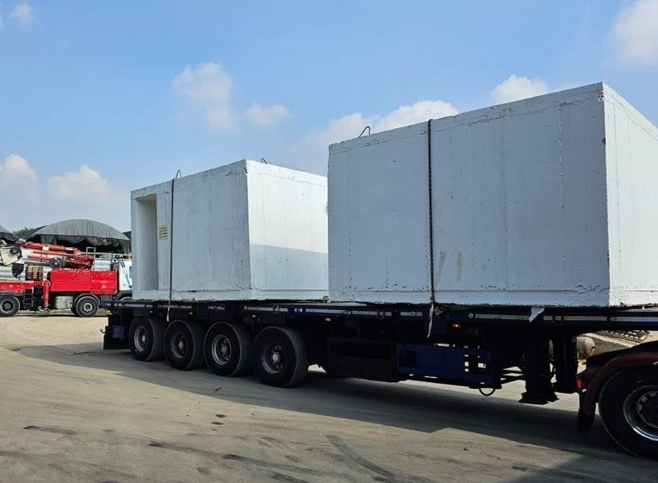
המקור: משרד החקלאות.

תמונה 4: פעמונית
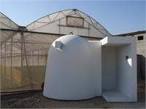
המקור: משרד החקלאות.
צו הפטור מהיתר למיגונית מתיר הצבת מיגונית על ידי המדינה או על ידי הרשות המקומית ושימוש בה בפטור מהיתר בנייה. הצו הוארך פעמיים (בשנת 2021 ובשנת 2023) ונכון למועד הביקורת היה תקף עד ליום 6.1.25. יצוין כי באוגוסט 2024 אושרה תמ"א 40ד שנועדה לקבוע הסדרים תכנוניים על מנת לאפשר הצבת מיגוניות על ידי המדינה או על ידי הרשות המקומית. כמו כן בינואר 2025 תוקנו תקנות התכנון והבנייה (עבודות ומבנים הפטורים מהיתר), התשע"ד-2014. התמ"א והתקנות החליפו את הצו שפג תוקפו.

היעדר מיפוי פערי מיגון ואי-תיעדוף התמיכה במיגון משקים חקלאיים

משרד החקלאות אמון על הרציפות התפקודית בענף החקלאות. בהתאם לתפיסת היסוד של רח"ל נדרש המשרד לאתר סיכונים ולנקוט אמצעים להתמודדות עימם, ובהם מניעת ההשפעות המזיקות של הסיכונים והנזקים והפחתתן. מאחר שחלק ניכר מהייצור החקלאי המקומי במדינת ישראל נמצא באזורי סיכון ביטחוני מוגבר (באזורי העימות), מחסור במיגון לעובדים מהווה סיכון מהותי שעלול לפגוע ברציפות התפקודית.

בתרגילי החירום שביצע משרד החקלאות ובאלה שהשתתף בהם לפני המלחמה, עלה הצורך בהצבת מיגוניות במשקים חקלאיים לשימוש העובדים. לדוגמה, בסיכום תרגיל החירום המשותף עם רח"ל משנת 2018 העלה המשרד את הצורך בהצבת מיגוניות במחוז גליל גולן לאחר מיפוי שיבצע המחוז מול פקע"ר. כמו כן, במסמך הפקת הלקחים של המשרד ממבצע עלות השחר משנת 2022, המליצו המשתתפים על מתן תמיכה כספית בעת שגרה לבעלי משקים החקלאיים למיגון משקם באמצעות הצבת מיגונית ולא להסתפק בתמיכה בהם רק בעת מבצעי לחימה. יתר על כן, בסיכום תרגיל החירום במחוז הנגב של משרד החקלאות במאי 2023 עלה שוב נושא המחסור במיגוניות במחוז אך ממדיו לא פורטו.

נוסף על כך, מחוז גליל גולן במשרד החקלאות מסר למשרד מבקר המדינה כי בכמה הזדמנויות הוא העלה לפני ועדת מל"ח צפון את בעיית המחסור במיגון במשקים החקלאיים במחוז, בייחוד במשקי החלב המוגדרים כמשק חיוני. כמו כן, בסיור של המחוז שנערך עם מפקד מחוז צפון בפקע"ר במאי 2022 הדגיש נציג המחוז את הצורך בפתרונות מיגון של המבנים החקלאיים במחוז. בכנס שערך המחוז ביוני 2023 ובו השתתפו כ-50 חקלאים, נציגי חקלאים ואדריכלים, פירט נציג פקע"ר לחקלאים את החשיבות של מיגון המבנים החקלאיים. גם בפגישה ביוני 2023 עם מפקדים מפקע"ר העלו חקלאים מהמחוז את בעיית המחסור במיגון במשקים החקלאיים במחוז.

יצוין כי למשרד החקלאות אין חובה בדין להציב מיגונית במשק חקלאי פרטי. על אף האמור, וכדי לשמור על הרציפות התפקודית, להבטיח את אספקת המזון ולמזער את הנזק הכלכלי העלול להיגרם כתוצאה ממצב החירום, משרד החקלאות סיפק לפני המלחמה מענה חלקי באמצעות הצבת מיגוניות במשקים החקלאיים או בסמוך להם במימון מלא של העלויות הכרוכות בכך.

כמו כן, משרד החקלאות תומך בחלוקת המיגוניות גם במשקים החקלאיים שאינם פטורים מהתקנת מיגון תקני במשקם, והוא אינו מבחין בהחלטתו בעניין התמיכה בין משק חקלאי שאינו פטור מחובת מיגון לבין משק הפטור ממיגון אשר עדיין זקוק למענה מיגוני.

על פי נתוני משרד החקלאות, לאורך השנים הוצבו על ידו אמצעי מיגון מסוג מיגוניות, פעמוניות וצינורות מגן, וזאת בעיקר ליד מגורי העובדים הזרים. להערכת משרד החקלאות הוצבו על ידו בשנים שקדמו למלחמה כ-600 אמצעי מיגון.

ב-14.8.22, בעקבות מבצע עלות השחר, התקבלה החלטת הממשלה מספר 1818 שכותרתה "מענים מידיים לאזור עוטף רצועת עזה בעקבות מבצע 'עלות השחר' ותיקון החלטת ממשלה" (להלן - החלטה 1818), לפיה הונחה משרד החקלאות לפעול להצבת מיגוניות בשטחים החקלאיים באזור חבל תקומה בהתאם לנוהל התמיכה שיפרסם ובתיאום עם הגופים הרלוונטיים במשרד הביטחון, זאת כדי לתת מענה מיידי לצורך בחזרה מהירה לשגרה. לצורך כך הונחה משרד האוצר להעביר למשרד החקלאות בשנת 2022 תקציב בסך של 2.9 מיליון ש"ח. בעקבות האמור פרסם משרד החקלאות באותה השנה מכרז לאספקה של מבני מיגוניות, ובחודשים מאי ויוני 2023 הוא אישר, על פי נוהל תמיכה שפירסם, הקצאה של 91 מיגוניות גדולות וקטנות בגין 86 בקשות. חלוקת המיגוניות בפועל החלה רק לאחר פרוץ המלחמה, בתחילת חודש נובמבר 2023 כפי שיפורט להלן.

בביקורת נמצא כי אף שמשרד החקלאות החליט לתמוך בהצבת מיגון במשקים החקלאיים, אין לו מידע שלם, מדויק ועדכני על מיגון המשקים החקלאיים, ובכלל זה אין באפשרותו לדעת אילו משקים חייבים במיגון, כמה מהם נעדרי מיגון, מהו היקף המיגון התקני החסר במשקים חקלאיים, אילו משקים פטורים ממיגון, באילו משקים יש מיגוניות או פתרונות מיגון חלקיים אחרים ובאילו משקים אין כל פתרון מיגון. כמו כן משרד החקלאות לא ביצע ניתוח של פערי המיגון בהתאם למיפוי סיכונים, ובין היתר בהתאם לסוג פעילות המשק, להיקף התוצרת שלו, למקומו, למידת איתנותו הכלכלית ולמידת חיוניותו בעת חירום.

עוד נמצא כי במהלך השנים שקדמו למלחמה הציב המשרד במשקים החקלאיים, בעיקר בעוטף עזה, כ-600 מיגוניות במצטבר. זאת ללא שקבע אמות מידה לחלוקת מיגוניות שיתבססו על מיפוי סיכונים כאמור, ובלי שפרסם מבחני תמיכה שעליהם יתבססו שיקוליו בעת קבלת ההחלטה בדבר מתן התמיכה ותיעדוף הבקשות.

משרד החקלאות מסר בתשובתו כי אין ברשותו מאגר מידע מקיף ומעודכן על מצב המיגון בפועל בכל אחד מהמשקים החקלאיים משום שאינו הגוף האחראי למיגון משקים חקלאיים.

משרד מבקר המדינה מעיר למשרד החקלאות כי מיפוי פערי המיגון במשקים חקלאיים הוא צורך ממשי. ראוי כי הטיפול בעניין יקודם על ידי משרד החקלאות בשיתוף פקע"ר בהיבטים המקצועיים. מיפוי זה נדרש למשרד החקלאות בין היתר על מנת שיהווה בסיס להחלטותיו בקשר לזכאות משקים לקבל תמיכה לרכש הצבת מיגוניות. להבא מוצע כי המשרד יבקש מידע בנושא, בין היתר, מהחקלאים במסגרת בקשות התמיכה להקצאת מיגונית שיגישו.

כמו כן משרד החקלאות לא בחן לאורך השנים שלפני המלחמה את הצורך במימון הצבת מיגוניות במחוז גליל גולן ולא הציב אף מיגונית במחוז, הגם שחקלאי המחוז העלו את הצורך בכך כמה פעמים עוד לפני המלחמה. בהיעדר מיפוי סיכונים כולל כאמור, גם לא היה אפשר לבחון את הנחיצות והדחיפות של הצבת מיגוניות במחוז גליל גולן כמבוקש על ידי החקלאים. זאת ועוד, היעדר המיגון לעובדים במשקים החקלאיים במחוז גליל גולן פגע במהלך המלחמה ברציפות התפקודית בענף, בייחוד בקו העימות בצפון, ואף עלול היה להביא לנפגעים בנפש. יצוין כי במהלך המלחמה הציב משרד החקלאות 571 מיגוניות (כ-60% מכלל המיגוניות שהוצבו על ידי המשרד במהלך המלחמה) במחוז גליל גולן, והדבר עשוי להעיד על פערי המיגון הגבוהים במחוז.

משרד החקלאות מסר בתשובתו כי לא בחן לפני המלחמה את הצורך להציב מיגוניות במחוז גליל גולן נוכח ההיקף הנרחב של המשקים החקלאיים בעוטף עזה אשר נתן למיגונם עדיפות על פני אלו שבמחוז גליל גולן. משרד החקלאות הוסיף וציין בתשובתו כי לדעתו נדרש מהלך בין-משרדי מוסדר לבחינת סוגיית מיגון המשקים החקלאיים כמערכת שלמה ולהגדרת מדיניות לאומית סדורה לרבות סמכויות, תקציב, מנגנוני תיעדוף וקריטריונים מקצועיים לחלוקת אמצעי מיגון באזורים חקלאיים.

פקע"ר מסר בתשובתו כי הוא אינו הרגולטור לנושא מיגון מבנים חקלאיים וכי הוא נכון לסייע בהכוונה מקצועית בהתאם לכללים ולעקרונות המיגון הפיזי ובהתאם לדרישות חוק הג"א ותקנותיו. בנוסף, פקע"ר ציין כי על פי חוק הג"א ותקנותיו, האחריות להתקנת המיגון וכשירותו מוטלת על בעל המפעל כהגדרתו בחוק הג"א.

משרד מבקר המדינה ממליץ למשרד החקלאות למפות את החוסרים במיגון במשקים החקלאיים ולגבש, בשיתוף עם הרשויות המקומיות הרלוונטיות ורשויות התכנון, ובהתייעצות עם פקע"ר תוכנית לקידום העמידה של בעלי המשקים בהוראות חוק הג"א בנוגע למיגון. תוכנית כאמור - יש להביא גם לאישור משרד האוצר. במסגרת המיפוי יש לתת את הדעת לתיעדוף הסיוע של המשרד למיגון, בהתאם למיקום המשק החקלאי, להיקף התוצרת שהוא מייצר, למידת חיוניותה בחירום ולחובה המוטלת על חלק מסוגי המשקים, למגן אותם בעצמם ועל חשבונם. זאת כדי לסייע בשמירה על הרציפות התפקודית והבטחת אספקת מזון טרי חיוני בעת חירום.

הצבת מיגוניות במשקים החקלאיים במהלך המלחמה על ידי משרד החקלאות

מתן תמיכה להצבת מיגוניות בחריגה מהוראת התכ"ם

משרד החקלאות כרשות מינהלית נדרש להקצות את המשאב הציבורי באופן שוויוני וצודק ההולם את המטרה שלשמה הוקצה ולהתאימו לצרכים השונים. ההקפדה על מתן תמיכה בהתאם לדין אמורה להבטיח תוצאה שוויונית.

חוקי התקציב השנתיים מתירים חלוקת כספים מתוך תקציבי משרדי הממשלה לצורך תמיכה בגופים אחרים. הוראות התכ"ם 6.2.1 "תמיכות בגופים אחרים" (להלן - הוראת התכ"ם) קובעות הוראות למתן תמיכות בגופים פרטיים ובכללם חברה בע"מ, שותפות ואדם פרטי. בהתאם להוראות התכ"ם המשרד חייב לפרסם את דבר התמיכה באתרו במרשתת בציון סכום התקציב המאושר לתמיכה; סוג הגופים הזכאים לתמיכה; מקום פרסום מבחני התמיכה, טופסי הבקשה והמועד האחרון להגשת הבקשה.

- הצבת 497 מיגוניות (מנובמבר 2023 ועד אפריל 2024) ללא פרסום נוהל תמיכה: בהתאם להוראות התכ"ם חובה על מבקש התמיכה להגיש את בקשת התמיכה בכתב במערכת מרכב"ה או בטופס אחר שקבע המשרד ובתוך המועד שנקבע לכך. כמו כן על מבקש התמיכה לציין בבקשתו אם קיבל תמיכה דומה מהמשרד בשנים קודמות. בעת קבלת ההחלטה בדבר מתן התמיכה על ועדת התמיכות לשקול את התמיכות הניתנות למבקש התמיכה ממשרדי הממשלה ומגופים ציבוריים אחרים.

ב-4.1.23 פרסם משרד החקלאות נוהל תמיכה לחלוקת מיגוניות למשקים החקלאים בחבל תקומה שאיפשר הגשת בקשות למיגוניות עד 2.2.23. במהלך החודשים מאי ויוני 2023 קיימה ועדת התמיכות במשרד החקלאות כמה דיונים בנושא ואישרה, כאמור, הקצאה של 91 מיגוניות גדולות וקטנות בגין 86 בקשות. חלוקת המיגוניות בפועל החלה רק לאחר פרוץ המלחמה, בתחילת חודש נובמבר 2023.

לאחר פרוץ המלחמה, כדי להבטיח את שלומם של העובדים הקיימים, למנוע את עזיבתם ולהקל את הגיוס של עובדים חדשים או מתנדבים, החליט משרד החקלאות להעניק תמיכה נוספת למשקים החקלאיים במחוזות דרום וגליל גולן לצורך רכישת מיגוניות והצבתן, זאת נוסף על 91 המיגוניות שהקצה קודם לכן. התקציב שהוקצה לכך הסתכם ב-30 מיליון ש"ח, הכולל את התקציב לרכישת 91 המיגוניות שהקצאתו אושרה קודם לכן בעקבות החלטת הממשלה 1818. יצוין כי לצורך ייצור המיגוניות והצבתן משרד החקלאות התקשר עם ארבעה ספקים לפי מכרז או בפטור ממכרז כפי שיפורט להלן.
בביקורת נמצא כי לאחר פרוץ המלחמה, מנובמבר 2023 עד לאפריל 2024, משרד החקלאות אישר מתן תמיכה למשקים חקלאיים לרכישת 497 מיגוניות בעלות של 28.2 מיליון ש"ח ולהצבתן. תמיכה זו אושרה בלי שהמשרד פרסם נוהל תמיכה המבהיר לציבור החקלאים את תנאי הסף ואת הקריטריונים לאישור הבקשה. יצוין כי הוגשו 1,548 בקשות להקצאת 1,613 מיגוניות וכאמור אושרה תמיכה להצבת 497 מיגוניות. רק ביולי 2024 פרסם משרד החקלאות לציבור נוהל תמיכה שעל פיו הוצבו 389 מיגוניות נוספות.

עוד נמצא כי לפחות 192 מתוך 1,548 הבקשות להקצאת מיגוניות שהוגשו לפני פרסום נוהל התמיכה (כ-12%) נפסלו בשל אי-עמידה בתנאי הסף, שלא פורסמו ברבים (בעניין זה - ראו גם להלן).

ממשרד החקלאות נמסר כי החקלאים קיבלו הודעה על המהלך להקצאת מיגוניות על ידי המשרד (ללא פרטי התנאים לקבלתן) באמצעות עובדי המחוזות של המשרד, הוועדות החקלאיות ברשויות המקומיות ומזכירי היישובים. כמו כן מההודעות של משרד החקלאות לתקשורת היה אפשר ללמוד כי המשרד מעניק תמיכה בנושא.

עם זאת, מחוז גליל גולן במשרד החקלאות מסר כי המחוז לא עדכן את כלל המשקים החקלאים במחוז בדבר התמיכה מחשש להצפת המשרד בבקשות.

- אישור תמיכות שלא על סמך בקשה של חקלאי: על פי הוראות התכ"ם תמיכה יכולה להינתן לאחר הגשת בקשה בכתב מטעם מבקש התמיכה.

נמצא כי בחלק מהמקרים המשרד דן במתן התמיכה למשקים החקלאיים שלא על פי בקשתם אלא לבקשת מחוזות המשרד וזאת שלא בהתאם להוראת התכ"ם, לפיה התמיכה תוענק לחקלאי לבקשתו. כתוצאה מכך בוטלו בקשות לאחר אישורן מסיבות שונות: החקלאי אינו מעוניין במיגונית, המשק החקלאי אינו פעיל, מקבל התמיכה נפטר או נמצא בחו"ל ועוד. כמו כן לא ניתן היה להבטיח שוויון בהצבת המיגוניות שכן מחוזות המשרד לא הגישו בקשות בשם כלל הזכאים לכך.

ממשרד החקלאות נמסר כי פעל על פי קריטריונים סדורים להקצאת מיגוניות אשר גובשו ויושמו בתנאי חירום בתקופה שבה כלל גורמי הממשלה פעלו תחת אילוצים תפקודיים וזמינות מוגבלת ולצורך מיידי. אי-גיבוש ואי פרסום נוהל התמיכה נבע מהדחיפות ומהצורך החיוני במיגוניות באזורי העימות להגנה על חיי אדם ושמירה על רציפות הפעילות החקלאית. הדבר נעשה בהסכמת חשבות המשרד והלשכה המשפטית, שנציגיהם חברים בוועדת התמיכות המשרדית. כמו כן במקרים מסוימים דן המשרד במתן התמיכה לחקלאי ללא בקשה מטעמו לאחר שמחוזות המשרד זיהו חשיבות בהצבת מיגונית במשקו לצורך שמירה על הרציפות התפקודית.

משרד מבקר המדינה ער לחשיבות במתן התמיכה לחקלאים בעת המלחמה ובדחיפות לכך, אך עם זאת מציין כי היה אפשר לפעול בנסיבות העניין על פי הוראות התכ"ם מבלי לעכב את מתן התמיכה, שכן לרשות המשרד עמד פרק זמן מספיק לפעול לפי הוראות התכ"ם, מכמה טעמים:

- בראשית המלחמה הייתה למשרד החקלאות רשימה של החקלאים מחבל תקומה שכבר הוכרו כזכאים ל-91 מיגוניות על פי נוהל התמיכה שפורסם עוד לפני המלחמה ולפי החלטת הממשלה 1818. עד לסיום ייצור המיגוניות והצבתן היה למשרד די זמן כדי לפרסם נוהל תמיכה פומבי חדש, המעדכן את הנוהל שפרסם בחודש ינואר 2023.

- המשרד פעל בתחומים אחרים כדי לקצר את לוחות הזמנים להקצאת התמיכות בדרכים מגוונות. כך למשל, באוקטובר ובנובמבר 2023 פרסם המשרד נוהלי תמיכה שלא בתחום המיגון תוך קיצור תקופת ההגשה לפחות מ-45 הימים הקבועים בהוראת התכ"ם בשל נסיבות מוצדקות. נוסף על כך פרסם המשרד נוהלי תמיכה בכמה פעימות, ובכל פעם דנה ועדת התמיכות בבקשות שהוגשו במענה לאותו פרסום נפרד.

- היעדר מלאי קיים של מיגוניות וכושר האספקה של הספקים שממילא מוגבל והדרגתי, איפשר אף הוא פרק זמן מסוים להתארגנות לפרסום המכרז.

תרשים 10: הצבת מיגוניות על ידי משרד החקלאות במהלך מלחמת חרבות ברזל לפי ספק, נובמבר 2023 עד אפריל 2024 (באוקטובר 2023 לא הוצבו מיגוניות)

על פי נתוני משרד החקלאות, בעיבוד משרד מבקר המדינה.

כעולה מהתרשים לעיל, הגדלת היקף הצבת המיגוניות במשקים חקלאיים התרחשה כמה שבועות לאחר פרוץ המלחמה. מכאן שהייתה למשרד החקלאות שהות לפרסם את נוהל התמיכה לאספקת המיגוניות במהלך חלוקת 91 המיגוניות והתארגנות הספקים לאספקתן.

עולה אפוא כי משרד החקלאות לא נערך כראוי לניהול מערך תמיכות עבור הצבת מאות מיגוניות, ועקב כך נוצרו פערים בניהול הנושא. בראש ובראשונה היה על המשרד להעניק תמיכה מטעמו בהתאם לנוהל תמיכה המפורסם לציבור, וזאת לשם הבטחת היישום של עקרון השוויון גם בעת חירום, בייחוד בשל הביקוש הרב למיגוניות (הוגשו 1,548 בקשות להצבת 1,613 מיגוניות) והיותן משאב מוגבל (הוקצו 497 מיגוניות) ששוויו עשרות אלפי ש"ח למיגונית. מתן תמיכה באמצעות נוהל סדור המפורסם לציבור עשוי היה להפחית את היקף הבקשות שאינן עומדות בכללים, את הצורך לדון בהן, לייעל את התהליך ולקיימו בהתאם לסדרי מינהל תקין.

לצד האמור משרד מבקר המדינה מציין לחיוב את פעולות משרד החקלאות ב-7.7.24 לפרסום הנוהל לתמיכה בחקלאים שעל פיו הציב משרד החקלאות מאוגוסט 2024 ועד אפריל 2025 389 מיגוניות בעלות כוללת של כ-19.7 מיליון ש"ח, מרביתן במחוז גליל גולן. נוהל התמיכה פורסם באתר המשרד במרשתת בהתאם להוראת התכ"ם, והוא כולל את סוגי הגופים הזכאים לתמיכה; דרכי הגשת הבקשה; תנאי הסף; אמות המידה לדירוג הבקשות; המועד האחרון להגשת הבקשה ודרישת מידע על אודות קבלת מיגונית מטעם המשרד בשנים 2023 - 2024.

משרד החקלאות מסר בתשובתו כי הצבת המיגוניות על ידו במשקים החקלאיים אינה תמיכה כמשמעה בהוראות התכ"ם, וזאת משום שהמיגונית היא נכס של המשרד ואינה מועברת לבעלות החקלאי. המשרד הוסיף כי סגנית חשב המשרד, עובדת משרד האוצר, הייתה שותפה להליך הצבת המיגוניות, עובדה המעידה על תקינות פעולות המשרד בעניין. אולם מתשובתה של סגנית החשב עולה כי לדידה דווקא מדובר בתמיכה. עוד הוסיפה כי המשרד חילק מיגוניות בחמש פעימות מאז פרוץ המלחמה בזמן שהמדינה היתה במצב חירום תוך כדי לחימה וירי טילים, ארבע מתוכן באמצעות פרסום נהלי תמיכה, ואחת מהן, על ידי פנייה ישירה לחקלאים באמצעות המחוזות תוך הקפדה על שמירה על השוויון בהליך.

משרד החקלאות הוסיף כי הוא מסכים עם חשיבותה של פעילות סדורה, שקופה ומבוססת נהלים בכל הנוגע למתן תמיכה בהצבת מיגוניות במשקים החקלאיים. אי לכך, ועדת התמיכות במשרד וידאה, לפני קבלת ההחלטות, כי ננקטו פעולות לשמירה על שוויון והוגנות בהליך, ובכלל זה הפצת מידע ממוקדת על ההליך באמצעות מחוזות המשרד ודירוג הבקשות בהתאם לקריטריונים מקצועיים שנקבעו מראש.

משרד מבקר המדינה מציין כי הצבת מיגונית בשטח ומתן זכות שימוש בה הם בבחינת תמיכה, וכי כך התייחס לנושא משרד החקלאות בפועל בפרסומיו לפני המלחמה ובמהלכה. המשרד החליט גם לפרסם נוהלי תמיכה בהצבת מיגוניות במשקים חקלאיים ולכנס את ועדת התמיכות המשרדית, והיא אשר קיבלה את ההחלטות בעניין הזכאות להצבת המיגוניות במשקים החקלאיים. משכך, והיות שלמרות הדחיפות, לרשות המשרד עמד פרק זמן מספיק לפעול לפי הוראות הדין מבלי לעכב את מתן התמיכה, היה ראוי כי משרד החקלאות יתנהל לפי מתווה מסודר ופומבי כמקובל בהקצאת תמיכות לציבור.

תנאי הסף לחלוקת המיגוניות

משרד החקלאות קבע תנאי סף לזכאות לקבלת מיגונית מטעם המשרד, והם מרחק של עד 40 ק"מ מגבול רצועת עזה ומגבול לבנון וקיום מחסור במיגון למצבת העובדים, זרים או ישראלים, המועסקים במשק. נוסף על כך קבע המשרד שתי אמות מידה לניקוד התמיכה בהקצאת המיגונית והן: סוג הפעילות החקלאית ומרחקה מהגבול.

לוח 3: אמות המידה להצבת המיגונית על ידי משרד החקלאות וניקודן
- סוג הפעילות |  | ניקוד
1. מגורי עובדים זרים |  | 10
2. רפתות (להמשך ייצור חלב) |  | 8
3. לולים (לאספקת בשר עוף וביצים) ומכוני מיון ביצים |  | 8
4. מפטמות ודירים (לאספקת בשר וחלב) |  | 6
5. בתי אריזה |  | 6
6. ריכוזי חממות לירקות ומבנים לגידול פטריות |  | 6
7. מרכזי מזון |  | 4
8. איגום כלים בגידולי שדה |  | 4
9. שימוש חקלאי שלא צוין לעיל |  | יובא לדיון פרטני
- המרחק מגבול רצועת עזה ולבנון |  | ניקוד
0 - 4 |  | 10
4 - 7 |  | 8
7 - 15 |  | 6
15 - 40 |  | 4

המקור: משרד החקלאות.

הליך בחינת הבקשות וההחלטה על מתן התמיכה

רשות מינהלית נדרשת להסתמך על מידע אמין ורלוונטי בבואה לקבל החלטה.

עם פרוץ המלחמה, ובד בבד עם הבקשות שהתקבלו מחקלאים לסיוע ברכישת מיגוניות והצבתן, פעל משרד החקלאות באופן יזום למיפוי הצרכים למיגוניות בקרב המשקים החקלאיים בהתאם לאמות המידה שקבע. במסגרת זו אסף המשרד מידע על אודות מרחק המשקים החקלאיים מגבול רצועת עזה ומגבול לבנון, מספר העובדים הזרים ופתרונות המיגון הקיימים במשקים החקלאים או בסביבתם.

מחוזות גליל גולן ודרום, כל אחד בנפרד, ריכזו בקובץ אקסל ממוחשב את הנתונים הרלוונטיים על אודות המשקים החקלאיים שעבורם מבוקשות המיגוניות ובהם: שם המשק החקלאי, כתובתו, סוג הפעילות שלו, מספר העובדים המועסקים בו, האם קיימים בו מגורי עובדים זרים, מרחקו מהגבול ופתרונות המיגון הקיימים בו (להלן - קובץ הבקשות למיגונית). קובץ הבקשות למיגונית הועבר בפעימות על ידי כל מחוז לאגף התכנון במטה המשרד לשם בחינת עמידת הבקשות בתנאי הסף וניקודן. אגף התכנון העביר את הבקשות שעמדו בתנאי הסף ובעלות דירוג הניקוד הגבוה ביותר לאישור ועדת התמיכות בפעימות, מנובמבר 2023 ועד ליום 21.2.24, אשר נקבע כמועד האחרון להגשה.

ועדת התמיכות קיימה שבעה דיונים לבחינת הבקשות למיגון מחודש נובמבר 2023 ועד פברואר 2024. עם קבלת החלטות הוועדה החתומות העביר אגף התכנון במטה המשרד רשימות שמיות של הבקשות המאושרות למחוזות המשרד ולאגף הנכסים במטה המשרד לשם פעולה מול הספקים להצבת המיגוניות.

המחוז, אגף הנכסים ואגף התכנון במשרד עדכנו את ועדת התמיכות בסטטוס ההצבה בפועל. לעיתים הם ביקשו את ביטול החלטת ועדת התמיכות כמו במקרים שבהם נמצא כדלקמן: התגלתה כפילות בבקשות; החקלאי הודיע שהוא אינו מעוניין בהצבת מיגונית במשקו; התברר כי המשק אינו פעיל; או כאשר נפלה טעות בנתונים אשר היו בסיס לקבלת ההחלטה.

תרשים 11: הליך בחינת הבקשות לתמיכה ברכישת המיגוניות והצבתן על ידי משרד החקלאות במלחמת חרבות ברזל
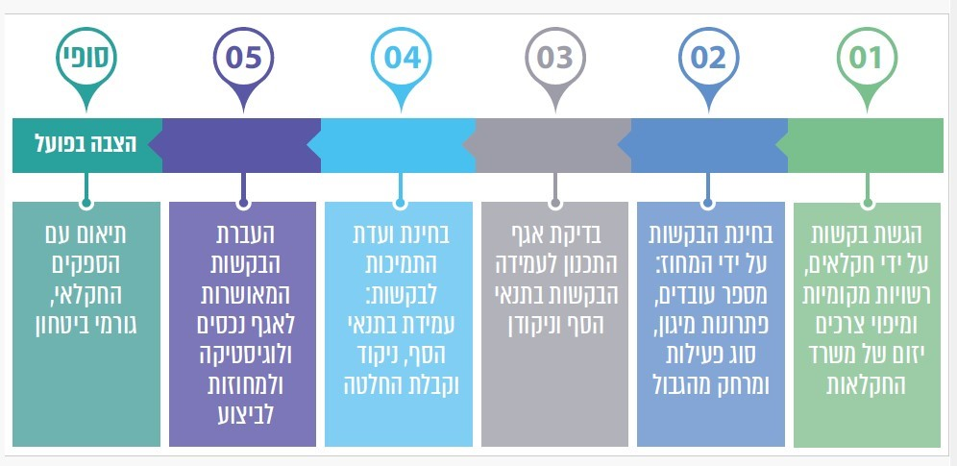
על פי נתוני משרד החקלאות, בעיבוד משרד מבקר המדינה.

לוח 4: אישורים שבוטלו לרכישת המיגוניות ולהצבתן ונימוקי הביטול

מספר האישורים שבוטלו | הנימוק לביטול
19 | בקשה כפולה
15 | הבקשה בוטלה על ידי החקלאי
13 | קיום מיגונית במשק
5 | המשק אינו פעיל
3 | המשק אינו קיים ביישוב
1 | בעל המשק נמצא בחו"ל
1 | בעל המשק נרצח
1 | אין גישה למקום הצבת המיגונית
2 | אין מדובר בפעילות חקלאית
1 | החקלאי ביקש להציב ביישוב אחר
25 | סיבת הביטול לא נרשמה
86 | סה"כ
על פי נתוני משרד החקלאות, בעיבוד משרד מבקר המדינה.

עולה כי הליך בחינת הבקשות לא התבצע ביעילות, בין היתר בשל אי-פרסום מבחני התמיכה ברבים. מנתוני משרד החקלאות עולה כי ועדת התמיכות ביטלה 86 מתוך 497 הבקשות שאישרה קודם לכן (17%), וכי המחוזות יכלו לדעת מראש לפחות לגבי 43 מהבקשות המבוטלות (המודגשות בלוח לעיל) כי הם אינם זכאים לקבלת המיגונית (כגון במקרה של משק לא פעיל) ולחסוך את התשומות שהושקעו בבחינת הבקשות ובאישורן (כוח אדם, זמן ועלויות כספיות). פרסום מבחני התמיכה ברבים עשוי היה לחסוך את התשומות האמורות.

מומלץ כי משרד החקלאות יפעל לקביעת הליך סדור לדיון בתמיכה למשקים החקלאיים באמצעות הצבת מיגוניות, באופן שלפני הוועדה הדנה בבקשות לתמיכה, יעמדו כל הפרטים והמסמכים הדרושים לקבלת החלטה בהתאם לכללים שנקבעו, כדי שלא תינתן תמיכה למי שאינו זכאי לה וכדי להימנע מכך שהתמיכה שאושרה תבוטל במועד מאוחר יותר.

בחינת פערי המיגון כתנאי סף לקביעת הזכאות למיגונית

אחד מתנאי הסף לבדיקת בקשה לקבלת מיגונית הוא שאלת קיומו של מיגון והאם הוא עונה על צורכי המשק החקלאי מבחינת מספר העובדים שאינם ממוגנים. ועדת התמיכות דחתה את בקשתם של משקים חקלאיים בעלי מיגונית או אלו שקיים בסביבתם הקרובה ממ"ד (מרחב מוגן דירתי) או מקלט.

נתוני פערי המיגון הועברו לבחינת ועדת התמיכות על ידי מחוזות המשרד: מחוז גליל גולן התבסס בבדיקתו על הצהרת החקלאי ועל היכרות עובדי המחוז עם השטח, ומחוז הנגב התבסס על נתוני מאגר המשרד על אודות משקים שבהם הוצבו מיגוניות על ידי המשרד בעבר ועל מיקומן.
מנתוני פערי המיגון שעליהן התבססה ועדת התמיכות בהחלטתה עולה כי 303 בקשות מתוך 496 הבקשות (61% מהבקשות) אושרו על ידה אף שהוועדה לא קיבלה מידע מלא על אודות פתרונות המיגון הקיימים במשק (146 בקשות) או על אודות מספר העובדים במשק (157 בקשות) או על שניהם גם יחד (53 בקשות), משום שלא היה בנמצא מידע כזה, כך שלא היה אפשר לחשב את פערי המיגון הקיימים במשק בפועל בעת קבלת ההחלטה.

מאגף התכנון במשרד החקלאות נמסר כי בהיעדר מידע על אודות פתרונות המיגון קיימים במשק החקלאי היא הניחה כי אין בו פתרון מיגון.

מאגף בכיר טכנולוגיות דיגיטליות ומידע של המשרד נמסר כי למחוזות המשרד, לאגף התכנון ולוועדת התמיכות קיימת גישה ישירה לנתוני פתרונות המיגון שהוצבו על ידי המשרד החל מ-2021 שכן הם הוזנו למערכת ה-GIS של המשרד.

בביקורת עלה כי במערכת ה-GIS של משרד החקלאות עודכנו רק 96 מיגוניות מתוך כ-600 מיגוניות שהציב המשרד לפני מלחמת חרבות ברזל (כ-16%), כך שנתוני המשרד לא יכלו לשמש תשתית עובדתית נאותה לבחינת פערי המיגון במשקים החקלאיים.

לעניין בדיקת מספר העובדים הזרים המועסקים בפועל במשק ציין מחוז הנגב, כי לא היה בידיו מידע עדכני בנושא, ולשם כך הוא יצר קשר טלפוני עם החקלאים או לחילופין השתמש במידע שנמסר למשרד בשיחות היזומות שביצע מטה המשרד לחקלאים במהלך המלחמה. מחוז גליל גולן מסר כי המידע שהועבר על ידו לוועדת התמיכות על אודות מספר העובדים בפועל במשק מבוסס על הצהרות החקלאים, כפי שנמסרה בשיחות טלפונית שערך המחוז איתם במהלך המלחמה.

מאגף התכנון במשרד החקלאות נמסר שכאשר לא היה לוועדת התמיכות מידע על אודות מספר העובדים במשק החקלאי, היא הניחה שמועסק בו עובד אחד לפחות.

יצוין כי בעבר העיר משרד מבקר המדינה פעמים מספר למשרד החקלאות על הצורך בקיום מערכות מידע ייעודיות במשרד, אשר ישמשו את עובדי המשרד ויסייעו להם במילוי תפקידם.

עולה אפוא כי חלק מהחלטות משרד החקלאות בדבר מתן תמיכה למשקים החקלאיים באמצעות הצבת מיגונית במהלך המלחמה לא נשענו על מידע מבוסס ובדוק הנדרש לצורך בחינת העמידה בתנאי הסף שקבע המשרד בנושא ולצורך אישור התמיכה.

משרד החקלאות כתב בתשובתו כי לא היה לו מידע שלם, מבוסס ובדוק לפני המלחמה, וציין כי לא ניתן היה לבצע בשטח בדיקה מעמיקה של המיגון הקיים במצב של איום ביטחוני ישיר, שכן בדיקה כזאת הייתה גורמת לעיכוב משמעותי בלוחות הזמנים של הקצאת המיגוניות, דבר שהיה עלול לסכן חיי אדם ולפגוע במטרה המרכזית שלשמה הן הוקצו.

מהאמור עולה כי משרד החקלאות פעל להציב את המיגוניות בהתאם למידע החלקי שהיה בידיו. להבא, כדי לבסס החלטות מיטביות של משרד החקלאות בעיתות חירום ובעיתות שגרה ולשמור על השוויון, נדרש כי במאגרי המידע שהמשרד מנהל יהיו נתונים רלוונטיים ומעודכנים על כל משק חקלאי, ובין היתר תיעוד למספר המעודכן של העובדים במשק (זרים וישראלים) ופתרונות המיגון הקיימים במשק - הן אלה שסופקו על ידי המשרד, והן אלה שסופקו על ידי גופי המדינה האחרים או שנרכשו באופן עצמאי על ידי החקלאים. מאגרים מעודכנים כאמור יאפשרו למשרד לקבל החלטות מושכלות ומבוססות בעיתות שגרה ובעיתות חירום, בפרט כאשר יש קושי בגישה פיזית למשקים, ומומלץ שהמשרד יפעל בהקדם להקמתם וליצירת מנגנוני עדכון עיתיים שלהם.

החלטות ועדת התמיכות שלא בהתאם למבחני התמיכה שנקבעו

הוראות התכ"ם מחייבות קביעת מבחני תמיכה כדי לשמור על אחידות המבטיחה שוויוניות בהקצאת התמיכה.

במסגרת מבחני התמיכה קבע המשרד כאמור שתי אמות מידה לזכאות למיגונית והן סוג הפעילות החקלאית, והמרחק של המשק החקלאי מגבול רצועת עזה או מגבול לבנון. באמות המידה לא הייתה התייחסות למיקום המשק החקלאי ביחס ליישוב. גם בדיון בוועדת הכלכלה בכנסת הדגיש נציג משרד החקלאות כי ועדת התמיכות אינה מייחסת משקל להימצאות המשק במרכז היישוב.

בביקורת נמצא כי מחוז גליל גולן דחה על הסף לפחות 32 בקשות לקבלת מיגוניות עבור לולי ההטלה הממוקמים בלב יישוב ושאין בהם עובדים זרים, באופן שאינו מתיישב עם מבחני התמיכה שנקבעו על ידי ועדת התמיכות המשרדית, ולא הביאן להחלטת הוועדה.

במענה לתלונה שהוגשה בינואר 2024 לנציבות תלונות הציבור שבמשרד מבקר המדינה בנושא זה ציין משרד החקלאות, כי בשל ההיקפים המצומצמים יחסית של המיגוניות שנרכשו ביחס לביקוש הגבוה מצד חקלאים ברחבי הארץ, התקבלה החלטה במחוז גליל גולן, בתיאום עם ועדת התמיכות, לתעדף בקשות למיגוניות למשקים גדולים של בעלי חיים, נוסף על הצורך הקיים עבור מיגון מגורי העובדים הזרים. בהתאם למדיניות זו, הוחלט בוועדת התמיכות כי לא תסופקנה מיגוניות לחקלאים שבבעלותם לול הנמצא בחלקה א' (כלומר, במרכזי היישובים), אם אין בו עובדים זרים. זאת בשל מחסור במיגוניות לכ-1,500 לולי הטלה קטנים הממוקמים בחלקות א' ב-26 יישובים בקו העימות בצפון.

משרד מבקר המדינה מעיר למשרד החקלאות, שעל פי הוראות התכ"ם חובה עליו לפרסם מבחני תמיכה ברורים ואחידים. לפיכך, ככל שהוחלט במשרד החקלאות על סדרי עדיפות התלויים במיקום הלול ובגודלו, היה נכון להוסיף את מיקום המשק החקלאי ביחס ליישוב הקרוב אליו או את גודל המשק החקלאי (בנוגע לפעילות חקלאית מסוג לול) כתנאי סף להגשת בקשת התמיכה, באופן שימנע הגשת בקשות סרק.

עם זאת יצוין לחיוב כי בנוהל התמיכה בהקצאת מיגוניות למגזר החקלאי שפרסם משרד החקלאות לציבור מאוחר יותר, ביולי 2024, נכתב באופן בהיר כי המשרד יבחן בקשות שיוגשו על ידי חוות לולים, להבדיל מלולים קטנים שבקשות התמיכה שלהם ייפסלו על הסף, ובכך נמנעה הגשת בקשות סרק.

הצבת המיגונית בפועל במשקים החקלאיים

לאחר פרוץ המלחמה אישרה ועדת התמיכות במשרד החקלאות רכישת 498 מיגוניות והצבתן במשקים חקלאיים אחרי בחינת 1,632 בקשות שהוגשו לה. עד ליום 27.6.24 הוצבו בפועל על ידי משרד החקלאות 562 מיגוניות: 91 מהן אושרו עוד לפני המלחמה ו-471 מיגוניות אושרו לאחר פרוץ המלחמה (94% מהמיגוניות שאושרו), מהן 316 מיגוניות במחוז הנגב ו-246 מיגוניות במחוז גליל גולן.

תרשים 12: מועדי אישור הצבת המיגוניות על ידי ועדת התמיכות במהלך מלחמת חרבות ברזל ומחוזות ההצבה, מאי 2024
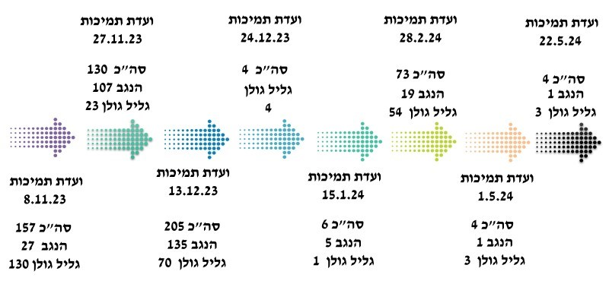
על פי נתוני משרד החקלאות, בעיבוד משרד מבקר המדינה.

תרשים 13: מספר המיגוניות שהציב משרד החקלאות במשקים החקלאיים במהלך מלחמת חרבות ברזל לפי סוג הפעילות, אוקטובר 2023 עד יוני 2024

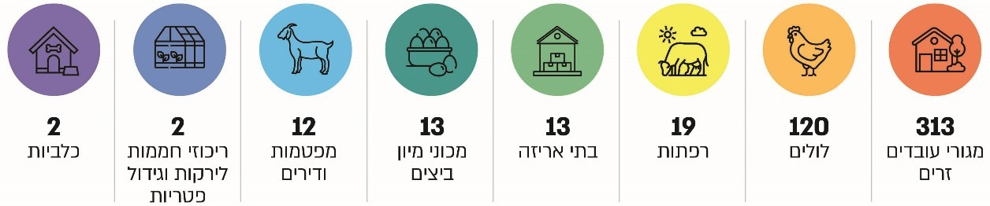
על פי נתוני משרד החקלאות, בעיבוד משרד מבקר המדינה.

הצבת מיגוניות ללא אישור פקע"ר והרשות המקומית למקום ההצבה

בצו הפטור מהיתר למיגונית נקבע כי הצבת המיגונית על ידי המדינה בפטור מהיתר בנייה מותנית באישור פקע"ר, מהנדס הרשות המקומית או ראש הרשות המקומית שבתחומה מוצבת המיגונית.
בביקורת נמצא כי משרד החקלאות לא פנה לקבלת אישור פקע"ר, מהנדס הרשות המקומית הרלוונטית או ראש הרשות לקבלת אישור מראש להצבת המיגוניות כמתחייב מהצו.

פקע"ר הדגיש בתשובתו כי על פי מדיניותו, אישורו להצבת מיגונית על ידי המדינה בפטור מהיתר לפי הצו, מותנית בכך שהמיגונית תוצב בשטחים פתוחים שלא נדרשים למיגון על פי התקנות, להבדיל משטחים בבעלות פרטית.

ועדת התמיכות במשרד החקלאות דרשה מגופי הביצוע במשרד להחתים את החקלאים על התחייבות לקבלת אישור הרשות המקומית ופקע"ר להצבת המיגוניות.

נמצא כי טופסי ההתחייבות שהחקלאים חתמו עליהם אשר צורפו לדרישות התשלום מטעם הספקים, אינם כוללים את התחייבות החקלאי לקבלת אישור הרשות המקומית ופקע"ר לעניין ההצבה. כמו כן, המשרד לא וידא שהחקלאים קיבלו את האישורים הנדרשים לפני הצבת המיגוניות שסיפק להם.

על משרד החקלאות להבטיח להבא כי לפני הצבת המיגונית ימציא החקלאי מקבל התמיכה אישור מהרשות המקומית ומפקע"ר להצבת המיגונית כנדרש בדיני התכנון והבנייה.

יצוין כי בנוהל התמיכה החדש להקצאת מיגוניות, שפורסם מטעם המשרד בחודש יולי 2024, קבע משרד החקלאות כי קבלת אישור ביטחוני להצבת המיגונית הוא באחריות החקלאי מקבל המיגונית, אך לא הייתה התייחסות מפורשת לעניין החובה לקבל את אישור הרשות המקומית להצבה.

משרד החקלאות מסר בתשובתו כי אי-פנייתו לקבלת אישור הרשות המקומית ופקע"ר לגבי מקום הצבת המיגוניות, כמתחייב ממנו, היא בשל מצב החירום החריג שבו פעל המשרד, אשר חייב פעולה מהירה ומתוך הבנה ברורה שהגנה על חיי אדם, שמירה על שלמות הנפש והגוף, והבטחת ביטחונם של העוסקים בחקלאות קודמות לכל הליך פורמלי, חשוב ככל שיהיה.

עם זאת מסר המשרד, כי יבחן את הדרכים להסדרת הנושא להבא, כך שבמקרים דומים בעתיד יוגדרו מנגנונים שיאפשרו תגובה מהירה ומענה תכנוני-משפטי הולם במידת האפשר.

כוח האדם בענף החקלאות במלחמה

אי-היערכות מוקדמת למחסור חריג בכוח האדם בענף החקלאות

העסקת עובדים זרים בחקלאות נפוצה במדינות מפותחות רבות עקב הקושי בהעסקת עובדים מקומיים בעבודה זו. בישראל הוגבל מספר העובדים הזרים בהחלטות ממשלה, בשל החשש שהעובדים הזרים יתפסו מקומות עבודה של עובדים ישראלים בעיקר בעלי כישורי עבודה נמוכים. למרות זאת לפני המלחמה נסמכה החקלאות בישראל בהיקף נרחב על עובדים זרים ופלסטינים (מיו"ש ומעזה).

בחוק עובדים זרים, התשנ"א-1991, "עובד זר" מוגדר "עובד שאינו אזרח ישראל, או תושב בה". החוק והחלטות הממשלה התירו להביא עובדים זרים לישראל לעבודה בכמה ענפי עיסוק לרבות חקלאות, והם שוהים בישראל באשרה וברישיון ישיבה מאת שר הפנים, המוענק לפרקי זמן קצובים הניתנים להארכה.

נושא כוח האדם בחקלאות נמצא בתחום אחריותם של כמה משרדי ממשלה. העיקריים שבהם הם משרד החקלאות, מינהל עובדים זרים ברשות האוכלוסין וההגירה, שירות התעסוקה, המינהל האזרחי ביהודה ושומרון, רח"ל, משרד העבודה ומשרד החוץ.

תרשים 14: משרדי הממשלה והגופים הציבוריים העיקריים העוסקים בכוח האדם בחקלאות ותפקידיהם
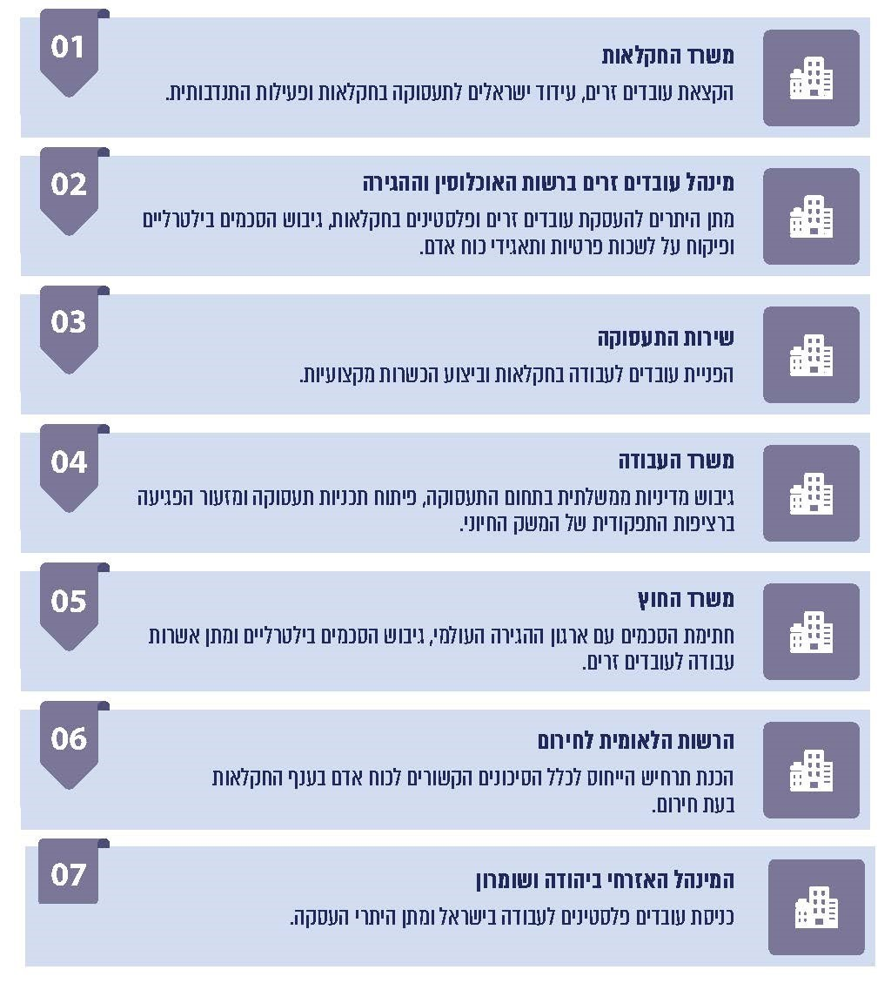
על פי נתונים שנאספו במהלך הביקורת מהגופים המופיעים בתרשים, בעיבוד משרד מבקר המדינה.
במדינת ישראל קיימת מכסה המגבילה את מספר העובדים הזרים שרשאים לעבוד בה, וזאת לשם אלה: מניעת פגיעה בתעסוקת ישראלים חסרי השכלה גבוהה; מניעת פגיעה בשכר עובדים ישראלים בשל זמינות העסקת עובדים זרים במקומם; יצירת יציבות ומניעת תלות מוגברת בתעסוקת עובדים זרים בענפים אחרים כגון בנייה ומסעדנות. עד מאי 2024 הליך קביעת המכסה לעובדים זרים בענף החקלאות התחיל מדרישת משרד החקלאות, הנסמכת על חומר מקצועי, אשר הועברה בצירוף טיוטת הצעת מחליטים (לאישור הממשלה) למשרדי האוצר, העבודה, הכלכלה, הפנים, המשפטים והחוץ, לשם קבלת חוות דעתם. אם הייתה הסכמה מצד משרדי הממשלה - ההצעה הועברה לאישור הממשלה.

ערב מלחמת חרבות ברזל התבצעה העסקת העובדים הזרים בחקלאות באמצעות לשכות פרטיות המאושרות על ידי מינהל עובדים זרים ובאמצעות הסכם בילטרלי (הסכם הנחתם בין המדינה המגייסת למדינת המוצא של העובד) אחד משנת 2010 בין ישראל ובין תאילנד (ראו להלן בעניין זה).

תרשים 15: התפלגות עובדים בחקלאות, 2018 - 2023 (באלפים ובאחוזים)
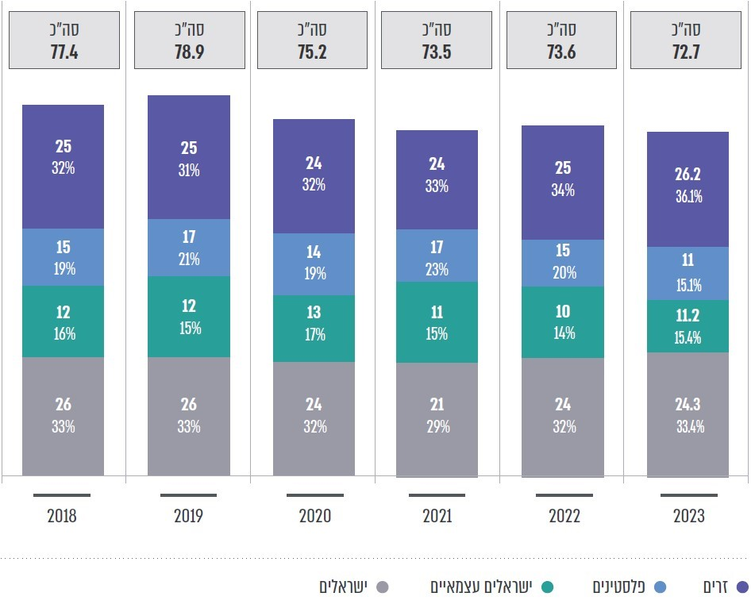
על פי נתוני הלמ"ס, בעיבוד משרד מבקר המדינה.
כפי שעולה מהתרשים לעיל, כמחצית מכוח האדם בחקלאות הם עובדים זרים ופלסטינים.

לפי נתוני מינהל עובדים זרים ברשות האוכלוסין וההגירה, שאינם זהים לנתוני הלמ"ס שהוצגו לעיל בתרשים, בספטמבר 2023 הועסקו בישראל 30,259 עובדים זרים בחקלאות, מהם 7,648 לא חוקיים (25%). כמו כן, ערב המלחמה הסתכם מספר העובדים הפלסטינים החוקיים בכ-11,000.

תרשים 16: מספר העובדים הזרים הלא-חוקיים בחקלאות, 2014 - 2023
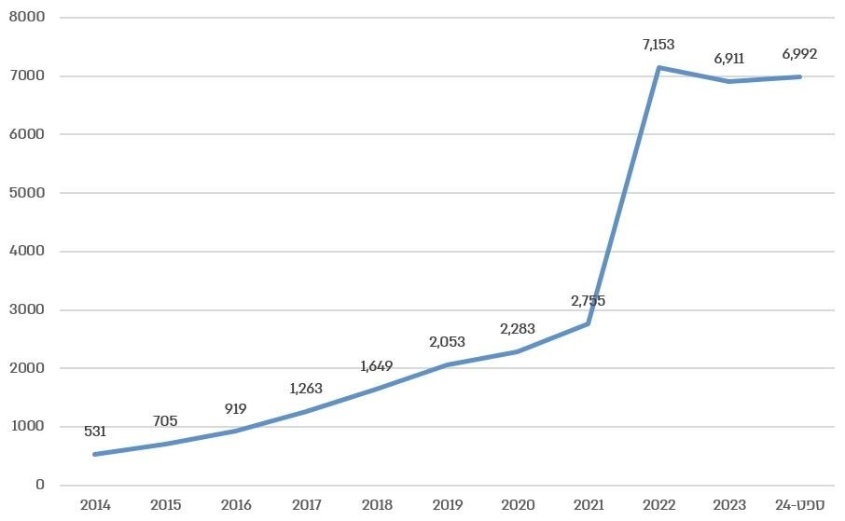על פי נתוני מינהל עובדים זרים ברשות האוכלוסין, בעיבוד משרד מבקר המדינה.

מנתוני התרשים עולה כי משנת 2014 ועד לשנת 2021 קיימת מגמת עלייה במספר העובדים הזרים הלא חוקיים בחקלאות כאשר בין שנת 2014 לשנת 2021 חל זינוק במספרם מ-531 ל-2,755 עובדים זרים לא חוקיים (עלייה של כ-419%).

על פי הסברי רשות האוכלוסין וההגירה שינוי שנעשה בהגדרות של חוקיות מעמדו של עובד זר בארץ, אשר הוחל בשנת 2022, השפיע על מגמת העלייה משנה זו, כך שהעלייה מכאלפיים עובדים לא חוקיים בשנים 2021-2019, לכ-7,000 עובדים בשנים 2024-2022 היא עלייה טכנית, שנובעת משינוי ההגדרות ולא מעלייה במספר העובדים. רשות האוכלוסין וההגירה הוסיפה, כי בנוגע לשנים 2024-2022 הנתונים מראים ירידה בשיעור העובדים הלא חוקיים. יודגש כי העלייה החריגה במספר העובדים הזרים הלא חוקיים קדמה לשינוי בהגדרות והיא חלה לפחות מהשנים 2014 - 2021.

בהקשר זה יצוין כי בסוף שנת 2023 שהו בישראל 136,424 עובדים זרים בכלל הענפים, מהם 111,132 חוקיים (81%) ו-25,292 שאינם חוקיים (19%). במהלך השנים 2019 - 2023 חלה עלייה הדרגתית במספרם של העובדים הזרים הלא חוקיים בכלל ענפי המשק מ-17,484 בסוף שנת 2019 ל-25,292 בסוף שנת 2023 (כ-45%). עם זאת, עקב הגידול שחל במספר העובדים הזרים החוקיים בענפים השונים, וכפי שעולה מהתרשים להלן, בשנים 2019 - 2023 שיעור העובדים הלא חוקיים בענפים השונים בקרב העובדים השוהים בישראל עלה במעט, מלבד בענף החקלאות שבו חלה עלייה משמעותית יותר בשיעור העובדים הזרים הלא חוקיים.

תרשים 17: שיעור העובדים הזרים הלא חוקיים מכלל העובדים בענף, ענפים נבחרים, 2014 - 2023
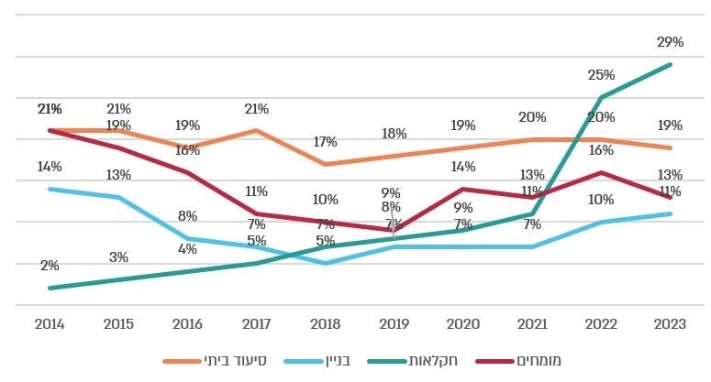
על פי נתוני מינהל עובדים זרים ברשות האוכלוסין, בעיבוד משרד מבקר המדינה.

מינהל אכיפה וזרים ברשות האוכלוסין וההגירה מבצע חקירות ומבצעים יזומים שמטרתם גילוי הפרות של חוק עובדים זרים על ידי מעסיקים. האכיפה מתבצעת לגבי כל המעסיקים (הן בעלי היתר העסקה והן ללא היתר). חקירה עשויה להתפתח לכדי הגשת כתב אישום או הטלת קנס מינהלי.

תרשים 18: אכיפה נגד מעסיקים על ידי רשות האוכלוסין וההגירה בעניין עובדים זרים לא חוקיים בכלל ענפי המשק, 2018 - ספטמבר 2024
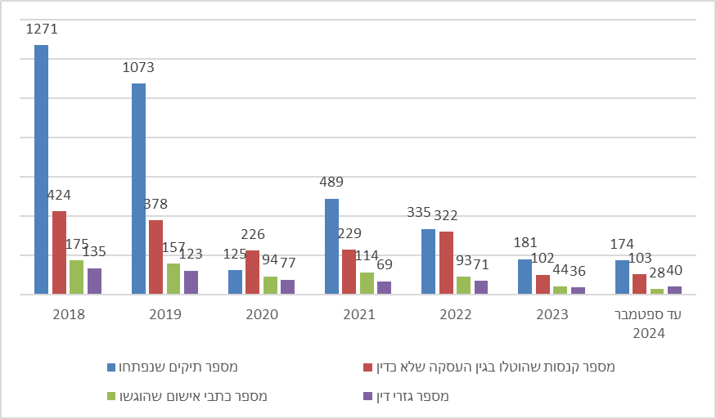
על פי נתוני רשות האוכלוסין וההגירה, בעיבוד משרד מבקר המדינה.
תרשים 19: קנסות שהטילה רשות האוכלוסין וההגירה נגד מעסיקים בגין העסקה שלא כדין בכלל ענפי המשק, 2018 - ספטמבר 2024 (במיליוני ש"ח)
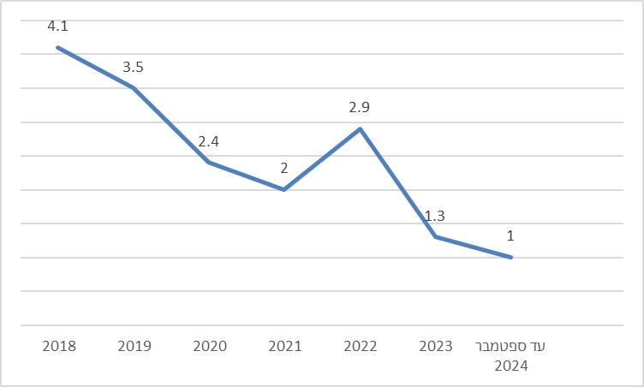

על פי נתוני רשות האוכלוסין וההגירה, בעיבוד משרד מבקר המדינה.

תרשים 20: מספר השוהים הלא חוקיים שיצאו מהארץ או נמנעו מלהיכנס לארץ עקב פעולות רשות האוכלוסין וההגירה לצמצום מספר השוהים הלא חוקיים בכלל ענפי המשק, 2018 - ספטמבר 2024
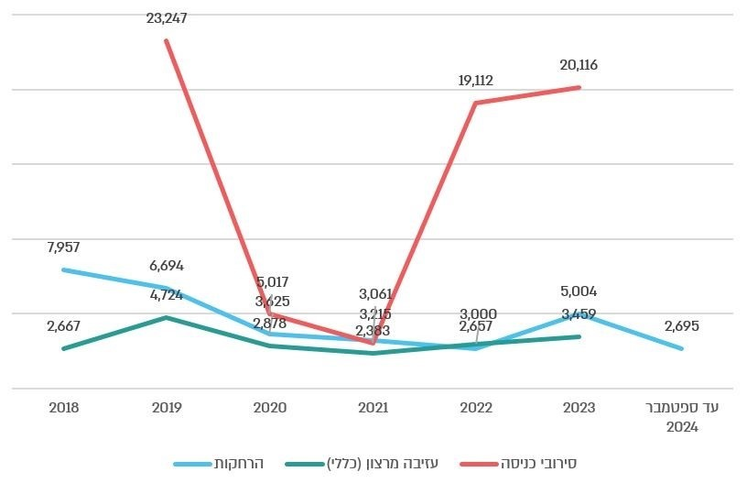
על פי הגדרות רשות האוכלוסין וההגירה ונתוניה, בעיבוד משרד מבקר המדינה.

כפי שעולה מתרשימים 18 ו-19, בשנים 2020 - 2023 חלה מגמת ירידה משמעותית במספר פעילויות האכיפה של מינהל אכיפה וזרים ברשות האוכלוסין נגד מעסיקים יחסית לשנת 2018. לדוגמה, מספר התיקים שנפתחו נגד מעסיקים מ-1,271 בשנת 2018 ירד ל-181 בשנת 2023 (כ-86%), ומספר הקנסות שהוטלו על מעסיקים שלא כדין ירד מ-424 בשנת 2018 ל-102 בשנת 2023 (ירידה של כ-76%). מגמה דומה קיימת במספר כתבי האישום שהוגשו, אשר ירד מ-175 בשנת 2018 ל-44 בשנת 2023 (ירידה של כ-75%), ובמספר גזרי הדין שהוטלו, אשר ירד מ-135 ל-36 (ירידה של כ-73%).

מנתוני תרשים 20 עולה כי בשנים 2018 - 2022 חלה ירידה הדרגתית בהרחקת שוהים לא חוקיים בישראל על ידי רשות האוכלוסין מ-7,957 בשנת 2018 ל-2,657 בשנת 2022 (ירידה של כ-67%). בשנת 2023 חלה עלייה של 88% בהרחקות, יחסית לשנת 2022, ובמהלכה הורחקו 5,004 שוהים לא חוקיים.

לדברי מינהל עובדים זרים המספרים המעידים על אכיפה נמוכה נבעו מכמה סיבות, ובכללן: מספרם הקטן של הזרים שנכנסו לישראל בגלל הגבלה על התנועה בין גבולות בין-לאומיים בעת מגפת הקורונה; הסטת כוח אדם ברשות האוכלוסין וההגירה ממשימות אכיפה לטובת תגבור מערך הדרכונים (דבר שהיה רלוונטי גם לשנים 2022 ו-2023); מלחמת רוסיה-אוקראינה שבעקבותיה לא בוצעה אכיפה נגד אזרחי אוקראינה בשל שהייה שלא כדין; הסטת עבודתם של פקחי ההגירה בשנת 2020 לטובת סיוע למשטרת ישראל באכיפה של שמירת הנחיות הבריאות, סיוע שנמשך גם בחודשים הראשונים של שנת 2021; פרוץ מלחמת חרבות ברזל באוקטובר 2023, ובעקבות כך אי-פתיחת תיקים נגד מעסיקים בחודשים אוקטובר-דצמבר 2023 ואי-הטלת קנסות בחודשים אלה.

יצוין כי המספר הגבוה של העובדים הזרים הלא חוקיים בענף החקלאות בישראל היקשה על החקלאים להזמין עובדים זרים חדשים, שכן מינהל עובדים זרים כלל את מספר העובדים הזרים הלא חוקיים במכסת העובדים הזרים שנקבעה בהחלטות הממשלה. בהתאם לכך, הוא לא איפשר לחקלאים להזמין עובדים זרים חוקיים חדשים כאשר סך כל העובדים הזרים החוקיים והלא חוקיים בענף היה בגובה המכסה שנקבעה, וזאת לשיטתו כדי לשלוט בהיקף העובדים הזרים בישראל (החוקיים והלא חוקיים).

במאי 2024 התקבלה החלטת ממשלה 1752 (להלן - החלטה 1752) ולפיה תבוצע הגדלה משמעותית של התקן והתקצוב של מינהל אכיפה וזרים ומינהל עובדים זרים ברשות האוכלוסין וההגירה, מינהל ההסדרה ואכיפת חוקי העבודה במשרד העבודה, משרד המשפטים ומשרד החוץ (הוקצו 422 תקנים למשרות בכלל הגופים - 414 מהן לרשות האוכלוסין וההגירה, ובמשרד העבודה), בין היתר כדי שיוכלו לבצע פעולות פיקוח, בקרה, מניעה ואכיפה באופן מועיל ויעיל. ההחלטה כוונה בעיקר לאכיפה נגד מעסיקים, אך לפי דברי ההסבר להחלטה, יישומה יביא אגב כך גם לצמצום מספר השוהים בישראל שלא כדין. בהחלטה הוטל על הגופים האמורים, למעט משרד החוץ, לגבש תוכניות פיקוח ואכיפה שנתיות, הכוללות יעדי ביצוע מדידים, ולפרסמן לציבור. עוד נקבע בהחלטה כי תוקם ועדת מנכ"לים בראשות מנכ"ל משרד ראש הממשלה שחבריה יהיו המנהלים הכלליים של הגופים האמורים וכן המשנה ליועצת המשפטית לממשלה (משפט ציבורי-חוקתי) והממונה על התקציבים במשרד האוצר (להלן - ועדת המנכ"לים לעניין עובדים זרים). הוועדה הוסמכה לקבוע מכסות, אגרות ועוד בתחום העובדים הזרים וכן לקבל דיווח על יישום תוכניות הפיקוח והאכיפה מרשות האוכלוסין וההגירה, ממשרד העבודה וממשרד המשפטים.

משרד המשפטים ומינהל עובדים זרים הציגו בסוף שנת 2024 לפני ועדת המנכ"לים לעניין עובדים זרים את תוכניות הפיקוח והאכיפה השנתיות שלהם לשנת 2025, בהתאם להחלטה 1752.

מהאמור עולה כי משנת 2018 ואילך חלה ירידה משמעותית במספר פעילויות האכיפה של מינהל אכיפה וזרים ובד בבד חלה עלייה ניכרת במספר העובדים הזרים שאינם חוקיים בכלל ובחקלאות בפרט. למצב זה השפעות שליליות על העובדים הזרים השוהים בארץ כחוק, על החקלאים המעסיקים ועל כלל העובדים במשק, ובהן חשש לזליגה של השוהים הלא חוקיים לענפים אחרים, להרעה בתנאי העסקת העובדים הזרים ולעלייה במספר הבקשות למקלט בישראל.

משרד מבקר המדינה ממליץ למינהל אכיפה וזרים ברשות האוכלוסין וההגירה ולמינהל ההסדרה ואכיפת חוקי העבודה במשרד העבודה לפעול להגברת פעולות האכיפה בעניין תופעת העובדים הזרים הלא חוקיים בענף החקלאות, ובכלל זה ליישם את תוכנית הפיקוח והאכיפה לשנת 2025 שהציגו לוועדת המנכ"לים לעניין עובדים זרים במשרד ראש הממשלה.

רשות האוכלוסין וההגירה מסרה בתשובתה כי המינהל פועל ליישום תכנית העבודה כפי שהוצגה על ידו, ובכלל זה ליישום האכיפה אכיפה בענף החקלאות וזאת במסגרת המשאבים שהוקצו לו.

משרד העבודה מסר בתשובתו ממאי 2025, כי הוא מקבל את המלצת משרד מבקר המדינה בעניין, וכי הוא פועל לאיוש 98 משרות לטובת אכיפה ופיקוח בנושאים הקשורים לעובדים זרים מכוח החלטה 1752. עוד מסר המשרד, כי עם סיום ההליך הוא יגביר את האכיפה בהתאם לתוכנית העבודה שהוגשה לוועדת המנכ"לים.

משרד החקלאות

תרחיש הייחוס הענפי של משרד החקלאות משנת 2010 התייחס למחסור החריג הצפוי בכוח האדם עקב נטישת העובדים הזרים באזורי העימות בזמן לחימה. נוסף על כך, נצפה מחסור בעובדים עקב פינוי יישובים, הדרישה לשהות במקלטים ובמרחבים ממוגנים לזמן ממושך וגיוס מילואים. גם בטיוטת תרחיש הייחוס של משרד החקלאות מספטמבר 2023, אשר טרם אושרה, נצפה מחסור דומה שיביא לשיבושים במשק החקלאי.

הצורך בהיערכות מוקדמת למחסור בכוח האדם בעת חירום עלה אף בתרגילי חירום ובהליכי הפקת לקחים המבוצעים על ידי אגף חירום במשרד החקלאות ובמחוזות המשרד בהנחיית רח"ל ובהשתתפות נציגים מטעם מועצות הייצור, ארגוני המתנדבים בחקלאות והרשויות המקומיות.

בהפקת לקחים ממבצע צוק איתן משנת 2014 הודגש כי אין תחליף לעובדים הזרים מבחינת היקפם ואיכות עבודתם ועל כן יש להכין תוכנית לטיפול בעובדים הזרים בעת חירום (בהיבטי מיגון, ניוד, העסקה וכו'). נוסף על כך, בשני תרגילי חירום משנת 2022 ומשנת 2023 העלו משתתפי התרגילים את נושא גיוס המתנדבים כפתרון אפשרי למחסור הצפוי בכוח האדם בחקלאות בעת חירום (בעניין זה ראו להלן בפרק הפעילות ההתנדבותית בחקלאות כמענה למחסור בכוח האדם).
בביקורת עלה כי משרד החקלאות לא נערך מבעוד מועד לכך שבזמן לחימה יהיה מחסור חריג באלפי עובדים בענף בשל נטישת העובדים הזרים, איסור כניסת עובדים פלסטינים וירידה במספר העובדים הישראלים עקב גיוס מילואים נרחב או פינוי של המשקים. זאת, אף על פי שבשנים האחרונות תרחישי הייחוס הרלוונטיים, הליכי הפקת הלקחים ממבצע צוק איתן ולקחי תרגילי החירום שערך המשרד לימדו על הצורך להיערך לכך.

משרד החקלאות מסר בתשובתו כי תרחיש ייחוס חמור ככל שיהיה לא היה צופה סדר גודל של נטישת עובדים זרים, חטיפתם והירצחם בשבי כפי שאירע בפועל. כל זאת, בד בבד עם מעורבות ממשלת תאילנד אשר קראה לפינוי אזרחיה לאחר פרוץ המלחמה ומימנה טיסות לפינוי.

משרד מבקר המדינה מציין כי גורמים מקצועיים במינהל עובדים זרים התייחסו אף הם, לפני המלחמה, לסיכון שבהתבססות הכמעט מוחלטת על עובדים תאילנדים בענף החקלאות ועל כן ביקשו לקדם הסכמים בילטרליים נוספים - מהלך שלא צלח.

מומלץ למשרד החקלאות כי במסגרת היערכותו לעת חירום הוא ייתן את הדעת גם על הצורך להתמודד עם מחסור חריג בכוח האדם בענף החקלאות וכן ייתן מענה לכך, תוך התייחסות למצבי החירום השונים, וכי הוא יאשר תוכניות היערכות מפורטות בנושא. זאת כדי לצמצם את הפגיעה בענף וברציפותו התפקודית שעשויה להביא למחסור בתוצרת חקלאית חיונית ואף לעליית מחירה, כפי שאירע במלחמת חרבות ברזל כמפורט להלן.

היערכות משרד החקלאות להפעלת מתנדבים בעיתות חירום

מתנדב הוא מי שמעמיד את עצמו או את משאביו לרשות המערכת או נחלץ לסייע לזולתו או לטובת הקהילה, ללא שכר או תמורה. בנוהל משותף לפקע"ר ולמועצה הישראלית להתנדבות משנת 2007 נכתב כי "לממשלה, כקובעת מדיניות, קיימת הזכות ואף החובה לנתב את רצונם הטוב ונכונותם של המתנדבים לפעול - לפי עקרונות מדיניותה וסדרי הקדימות שלה". אירוע חירום מאופיין בפערי משאבים, גם בתחום כוח האדם, אל מול הצרכים. שיתוף הפעולה בין החברה האזרחית למוסדות המדינה יכול לגשר על פערים אלו. ואכן, גם תוכנית המענה לחירום משנת 2015 של משרד החקלאות מתייחסת לתפקידם של המתנדבים למתן מענה מסוים למחסור בכוח האדם בעת חירום במשק בעלי החיים.

חלק ממשרדי הממשלה והגופים המבוקרים גיבשו לעצמם נוהל להפעלת מתנדבים בעת שגרה ובעת חירום, לדוגמה משרד הבריאות, משרד הרווחה, משרד החינוך, משטרת ישראל ומגן דוד אדום. נוהל כזה מסדיר בדרך כלל נושאים כמו: מנגנון לאיתור מתנדבים, לגיוסם ולהכשרתם; מנגנון הפעלת המתנדבים בעת חירום (לרבות קליטת המתנדב; שיבוצו; הגדרת המשימות המוטלות עליו; הגדרת חובותיו, זכויותיו וסמכויותיו); הגדרת התפקידים הנדרשים בארגון; טיפול בנושאים לוגיסטיים כגון לינה, הסעות, ביטוח, מיגון ואספקת ציוד מגן.

החלטת הממשלה 2989 משנת 2011 הדגישה את החשיבות של הפעילות ההתנדבותית בחקלאות "לחינוך לערכי עבודת האדמה, אהבת הארץ והאדם, ערכי מורשת, טבע וסביבה, ומעודדות התיישבות דור צעיר העוסק בעבודת אדמה במרחב הכפרי באזורי עדיפות לאומית, במסגרת מיזמים חינוכיים חקלאיים". ואכן, ההתנדבות בחקלאות תוקצבה בעזרת תמיכות בארגוני מתנדבים לפי סעיף 3א לחוק יסודות התקציב, התשמ"ה-1985, החל משנת 2011, בהתאם להחלטות הממשלה. התמיכות הוענקו על ידי כמה משרדי ממשלה: משרד החקלאות, המשרד לפיתוח הנגב, הגליל והחוסן הלאומי (להלן - משרד הנגב והגליל) ומשרדי ממשלה אחרים. עם זאת, והגם שעל פי נתוני הלמ"ס, בשנת 2022 התנדבו בישראל כ-1.282 מיליון ישראלים, שהם כ-22% מבני 20 ומעלה באוכלוסייה הקבועה בישראל, ההתנדבות בחקלאות לא הייתה מתחומי ההתנדבות העיקריים בישראל לפני המלחמה.

תרשים 21: תקציבים שאושרו בהחלטות הממשלה לקבוצות של מתנדבים הפועלים ביישובים כפריים המקיימים פעילות חקלאית משמעותית באזורי עדיפות לאומית, 2011 - 2023 (במיליוני ש"ח)
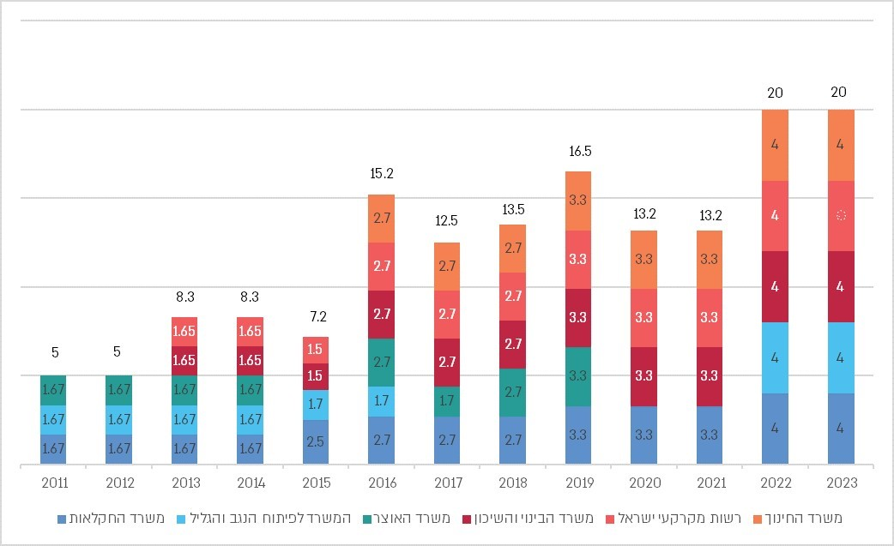
על פי החלטות הממשלה 1042, 2989, 3969,2372, 1478,3446,4074,668 ו-1377, בעיבוד משרד מבקר המדינה.

מהתרשים לעיל עולה כי בשנים 2011 - 2023 חלה מגמת עלייה בגובה התקציבים שהוקצו לתמיכה בפעילות התנדבותית בחקלאות, מלבד השנים 2015, 2017 ו-2020 שבהן חלה ירידה קלה. בשנים 2018, 2020 ו-2021 הוקצו 13.5 מיליון ש"ח לפעילות זו; בשנת 2019 הוקצו 16.5 מיליון ש"ח; ובשנים 2022 - 2023 הוקצו 20 מיליון ש"ח. מכל מקום, התקציב בשנת 2023 היה פי ארבעה מזה שנקבע בשנת 2011.

כמו כן, מנתוני משרד החקלאות עולה כי שיעור ניצול התקציבים שהוקצו לתמיכה בהתנדבות בחקלאות בשנים 2011 - 2021, שבהן הוא היה הממונה על התחום, עמד על 84% בממוצע, וכי בשנים 2011 ו-2014 לא היה מימוש בפועל לתקציבים שהוקצו לתמיכה בפעילות התנדבותית בחקלאות. נוסף על כך, נתוני משרד החקלאות מראים כי בין השנים 2016 - 2021 חלה עלייה במספר המתנדבים בחקלאות שפעילותם נתמכה על ידי המדינה, מ-829 מתנדבים בשנת 2016 (520,000 שעות התנדבות שנתיות) ל-2,568 מתנדבים בשנת 2021 (1.8 מיליון שעות התנדבותית שנתיות).

משרד החקלאות מסר למשרד מבקר המדינה כי נושא המתנדבים בחקלאות טופל במטה המשרד על ידי אגף גורמי ייצור רק בהקשר של מתן תמיכות לארגוני המתנדבים וכי ערב המלחמה לא היה במשרד בעל תפקיד האחראי על הקשר עם גופים תורמים והתנדבותיים בשגרה ובחירום.

בהחלטת הממשלה 668 נקבע כי בשנים 2021 - 2023 משרד הנגב והגליל הוא הגורם שיאגם את תקציב התמיכות של משרדי הממשלה בהתנדבות בחקלאות במקום משרד החקלאות, וזאת לאחר ארבע שנים שבהן לא תקצב משרד הנגב והגליל פעילות התנדבותית בחקלאות. בהתאם לכך פרסם משרד הנגב והגליל שני נוהלי תמיכה בקבוצות התנדבות בחקלאות - בשנת 2022 ובשנת 2023.

נוהל הפעלת מתנדבים בחירום: בשנת 2017 גיבש משרד החקלאות טיוטת נוהל בעניין "הפעלת סיוע ארגוני מתנדבים לחקלאים בשעת חירום" המתייחס לתרחיש ייחוס של מחסור בכוח אדם בענף עקב מצב חירום ולמענה שיש לתת לפערים בכוח האדם, לצורך הבטחת רציפות הייצור ואספקת המזון למשק החי. בהתאם לטיוטת הנוהל, שהיה אמור להביא לאחידות בנושא, במצב שגרה - באחריות ארגוני המתנדבים לאתר את המתנדבים, לשבץ אותם אצל החקלאים ולהדריך אותם כצעד להיערכות מוקדמת לחירום. בעת שגרה באחריות ארגוני המתנדבים למצוא בעלי מקצוע נדרשים מתאימים ולהכין רשימות לקריאה בשעת חירום. כמו כן מוטלת עליהם האחריות לעדכן את משרד החקלאות בכך. עם זאת, טיוטת הנוהל לא אושרה.

בשנת 2018 עלה שוב הצורך בהנחת תשתית מקצועית שתקדם היערכות אחודה בנושא המתנדבים בענף החקלאות בשעת חירום ובכתיבת נוהל בנושא, אך הדבר לא בוצע.

נמצא כי טיוטת נוהל בנושא הפעלת מתנדבים בחירום, שהוחל בהכנתה במשרד החקלאות עוד בשנת 2018, ושהצורך בסיכומה עלה במהלך השנים שחלפו מאז, לא תוקפה בידי הגופים המקצועיים במשרד ולא אושרה על ידי הנהלת המשרד. כך, לא סוכמה תשתית נורמטיבית אשר מסדירה סוגיות ליבה, ובהן מנגנון לאיתור, להכשרה ולהשמה של מתנדבים וחלוקת האחריות בין כלל הגורמים המעורבים בהפעלת מתנדבים בחקלאות בעת חירום.

בהקשר זה יצוין כי על פי תפיסת היסוד של רח"ל, למתנדבים יש תפקיד חיוני בעת חירום והם עשויים להיות המגיבים הראשונים לאירוע חירום. בהתאם לכך הנחתה רח"ל את הגופים הממשלתיים השונים להיעזר בהם בעת חירום בהיבטים שונים.

רח"ל לא פעלה טרם המלחמה בקרב הגופים הממשלתיים לתיאום הפעילות התנדבותית הנדרשת בעת חירום, בין היתר, כמענה לפערי כוח אדם, משום שסברה שהדבר לא נמצא בתחום אחריותה.

רח"ל מסרה בתגובתה כי החלטות הממשלה המגדירות את תפקידי רח"ל ואחריותה, לא כוללות הנחיה לרכז את נושא פעילות המתנדבים במדינה. רח"ל הוסיפה כי על המדינה להגדיר גוף שאחראי על מתנדבים. ככל שיוגדר גוף כזה רח"ל תפעל מולו לשם תאום והנחיה של הפעילות הנדרשת בחירום.

מומלץ כי משרד החקלאות יגבש, בתיאום עם ארגוני המתנדבים הזכאים לתמיכה, נוהל להפעלת מתנדבים בחקלאות בעת שגרה ובעת חירום, אשר יסדיר בצורה מפורטת ובהירה סוגיות ליבה, ובהן מנגנון לאיתור מתנדבים, לגיוסם ולהכשרתם; מנגנון הפעלת המתנדבים בעת חירום (לרבות קליטת המתנדב; שיבוצו; הגדרת המשימות; הגדרת החובות, הזכויות והסמכויות); הגדרת תפקידים נדרשים בארגון; טיפול בנושאים לוגיסטיים כגון לינה, הסעות, ביטוח, מיגון, אספקת ציוד מגן ועוד, יצירת ממשקים עם משרדי הממשלה והרשויות המקומיות ומנגנון מעקב ובקרה. משרד מבקר המדינה ממליץ לרח"ל, בתיאום עם כלל הגופים הממשלתיים השונים העוסקים בפעילות התנדבותית במשק בעת חירום, לקיים הפקת לקחים בכל הנוגע להפעלת מתנדבים בחירום ולבצע עבודת מטה בנוגע לגיוס מתנדבים בתחומים שונים בעת חירום, לרבות בעת מלחמה, ובכלל זה להמליץ על הגוף שיהיה אחראי על תכלול פעילות המתנדבים בחרום.

משרד החקלאות מסר בתשובתו כי הוא פועל לגיבוש נוהל תמיכה להפעלת מתנדבים בעיתות שגרה ובחירום, בתיאום עם ארגוני המתנדבים הזכאים לתמיכה, וכי הנוהל הופץ לקבלת הערות הציבור.

רשות האוכלוסין וההגירה

מינהל עובדים זרים ברשות האוכלוסין וההגירה אחראי למתן היתרי העסקה לעובדים זרים ופלסטינים בחקלאות, לגיבוש הסכמים בילטרליים עם מדינות אחרות להבאת עובדים זרים והעסקתם בישראל, ופיקוח על לשכות פרטיות ותאגידי כוח האדם המטפלים בהעסקת העובדים הזרים בישראל.

כאמור, תפיסת היסוד של רח"ל מחייבת את כל משרדי הממשלה בכל הרמות ודרגי הפעילות ובכל תחומי העשייה להיערך לתפקוד במצבי חירום, כל אחד בתחום עיסוקו. ואכן, פערי כוח האדם בחקלאות בעת חירום נצפו בתרחישי הייחוס לחירום של רח"ל ובתרגילי החירום הבין-משרדיים מטעמה שבהם נדרש להשתתף נציג מטעם רשות האוכלוסין וההגירה.

לפני פרוץ המלחמה לא הכין מינהל עובדים זרים ברשות האוכלוסין וההגירה תוכנית שבה התייחסות קונקרטית לענף החקלאות, הכוללת היערכות לטיפול במחסור בכוח האדם הנובע ממחסור בעובדים זרים ופלסטינים. המוכנות וההיערכות של מינהל עובדים זרים למחסור בכוח האדם בעת חירום בענף החקלאות שבו כמחצית מכוח העבודה הוא עובדים זרים ופלסטינים, עשויות למזער את ממדי המחסור בידיים עובדות בענף החקלאות, באמצעים שונים, כגון: הגדלת מספר ההסכמים הבילטרליים, פעילות הסברה ותרגילי חירום מוקדמים לעובדים זרים לצורך הפחתת לחצים וחששות בעת חירום, פעולות הסברה תוך כדי אירועי החירום, הבטחת פתרונות מיגון לעובדים הזרים, היערכות לפינוי ואכלוס העובדים הזרים בחירום בהתאם לאירוע החירום וכיוצא באלו.

נוכח היעדר היערכות מוקדמת, קיים מינהל עובדים זרים רק עם פרוץ המלחמה הליך של למידה וגיבש כיווני פעולה בנושאים הקשורים לשימור העובדים הזרים בארץ ולמניעת נטישתם בתחומים שונים, ובהם: דרכי התקשורת והעברת המידע לעובדים הזרים, הענקת תמיכה רגשית, הגשת עזרה מעשית ומתן הקלות רגולטוריות. הליך זה, לו היה מתבצע בעת שגרה, היה בכוחו לצמצם את היקף המחסור בכוח האדם הזר בענף שנוצר עקב המלחמה (כפי שפורט לעיל) ולמנוע בזבוז זמן יקר.

רשות האוכלוסין וההגירה מסרה למשרד מבקר המדינה בדצמבר 2024, כי היא ורח"ל החלו בגיבוש נוהל לטיפול בעובדים הזרים בעת חירום וזאת בשיתוף משרדי הממשלה הרלוונטיים, ובהם משרד החקלאות.

כמו כן ציינה רשות האוכלוסין וההגירה, כי בכוונת מינהל עובדים זרים לעדכן את תוכנית ההפעלה ולכלול בה את הפעולות שבוצעו על ידה בזמן המלחמה, וכי בכוונת המינהל לבצע בקרה שנתית על ביצוע פעולות אלו במסגרת התוכנית, לרבות אלה: מתן מענה ותמיכה פיזית ורגשית לעובדים זרים הנמצאים בישראל; הגברת המודעות בקרב עובדים זרים ומעסיקיהם בנושא התגוננות בשעת חירום בשפות שונות; וקיום הסברה בקרב נציגויות זרות בישראל ובחו"ל בשיתוף משרד החוץ, שתכליתה מניעת יציאת העובדים הזרים מישראל בעת חירום.
משרד מבקר המדינה ממליץ לרשות האוכלוסין וההגירה להשלים תוכנית מענה על תרחיש הייחוס המצרפי של המחסור החריג בכוח האדם של העובדים הזרים והפלסטינים בעת חירום, הכוללת התייחסות קונקרטית לענפים הנסמכים באופן משמעותי על כוח אדם זר (עובדים זרים ופלסטינים) ושיש להם חשיבות בעת חירום, ובהם לענף החקלאות. תוכנית מענה כאמור עשויה לסייע לצמצם את המחסור בעובדים הזרים באירועי חירום עתידיים באמצעות פירוט הפעולות שיש לקדם לפני התרחשות מצב החירום לטובת שימור כוח האדם הזר בענפים השונים ובכללם בענף החקלאות; קביעת החלופות האפשריות להשלמת כוח האדם החסר בעת החירום; וקביעת התנאים, סדר העדיפות למימושן של החלופות, ואופן יישומן.

ההתבססות על הסכם בילטרלי אחד עם תאילנד להעסקת עובדים זרים בחקלאות

בשנת 2012 בוטלה האפשרות לגייס עובדים זרים לעבודה בישראל מסוכנויות גיוס פרטיות בשל גביית עמלות מופרזות מהעובדים הזרים שרצו לעבוד בישראל. מדינת ישראל החליטה ליישם חלופה של כריתת הסכמים בילטרליים עם כמה מדינות. הסכם בילטרלי לגיוס עובדים זרים הוא הסכם הנחתם בין המדינה המגייסת למדינת המוצא של העובד ומטרתו לייסד מנגנון גיוס ישיר ולהבטיח באמצעותו הליך גיוס מובנה, קבוע ומפוקח, שבו קיימת שקיפות להסדרי העסקה ולשמירה על זכויות העובדים הזרים. ההסכמים הבילטרליים נתמכים ומקודמים על ידי ארגונים בין-לאומיים, ובהם ארגון העבודה הבין-לאומי (ILO) וארגון ההגירה הבין-לאומי (IOM), הרואים בהם כלי המסייע לשמירה על זכויות העובדים הזרים.

האגף להסכמים בילטרליים במינהל עובדים זרים אמון על גיוס העובדים הזרים ועל הבאתם לארץ במסגרת הסכמים בילטרליים לעבודה בחקלאות - החל בניהול המשא ומתן עם המדינות הרלוונטיות, וכלה בחתימה על ההסכמים, יישומם וגיוס העובדים; וזאת בשיתוף פעולה עם משרדי החוץ והחקלאות. נוסף על כך, הוועדה הבין-משרדית להסכמים בילטרליים בראשות מנכ"ל רשות האוכלוסין וההגירה, ואשר חברים בה נציגים מכלל המשרדים הממשלתיים בעלי העניין, דנה בקידום ההסכמים הבילטרליים ובנושאים הקשורים לביצוע ההסכמים הקיימים בכל הענפים.

במצב חירום, קיומם של הסכמים בילטרליים מגוונים עשוי לסייע בצמצום הנזקים לענף החקלאות הנגרמים בשל עזיבת העובדים הזרים, שכן הדבר משפר את יכולת המדינה להביא עובדים זרים אחרים במקומם.

ערב המלחמה קרוב ל-100% מהעובדים החוקיים בענף החקלאות ששהו בישראל (כ-22,611) הגיעו במסגרת ההסכם הבילטרלי עם תאילנד. ההסכם עם תאילנד נחתם בדצמבר 2010, יישומו החל באפריל 2012 והוא עודכן ביולי 2020.

יצוין כי בשנת 2010 חתמה המדינה על הסכם חלוץ (פיילוט) עם סרי לנקה להעסקת עובדים עונתיים בענף החקלאות. יישום ההסכם היה כרוך בקשיים עקב הביקוש הנמוך מטעם המשקים החקלאיים לעובדים ממדינה זו, וכן עקב קשיים תפעוליים להוצאתו לפועל, מחמת היעדר שיתוף פעולה מצד סרי לנקה. יישומו של ההסכם הופסק בשנת 2018 מאחר שבתום תקופת עבודתם הקצרה לא כל העובדים העונתיים מסרי לנקה יצאו מהארץ כמתחייב מהם וביקשו מקלט מדיני בישראל.

בזמן משבר הקורונה, בשנת 2020, הקפיא אגף הסכמים בילטרליים במינהל עובדים זרים את המשא ומתן עם מדינות נוספות לגיוס עובדים זרים ולא איפשר הזמנת עובדים זרים חדשים. מאחר שעובדים זרים נשארו לשהות בארץ באופן בלתי חוקי, לאחר תום התקופה המותרת. יצוין כי בתקופת משבר הקורונה ובשנים 2021 עד 2022 חלה עלייה משמעותית במספר העובדים הזרים הלא חוקיים בחקלאות, ומגמה זו נמשכה אף במועד סיום הביקורת בשנת 2025.

לאחר תום משבר הקורונה חידשו אגף הסכמים בילטרליים ומשרד החוץ את מאמציהם לכריתת הסכמים עם מדינות נוספות. עד שנת 2023 התנהל משא ומתן עם נפאל, וייטנאם וקמבודיה, אך מאמציהם לא הבשילו לחתימה על הסכם.

מרשות האוכלוסין וההגירה נמסר למשרד מבקר המדינה, כי החסמים המרכזיים לחתימה על הסכמים נוספים הם גובה העמלות שהעובדים הזרים נדרשים לשלם ללשכות הפרטיות והוצאות הנסיעה לעבודה בישראל המוטלות על העובדים הזרים. בשנת 2021 התנהל משא ומתן עם וייטנאם אך היו פערים גדולים בין המדינות בנושאי התשלום ורצונם של הווייטנאמים לשלב חברות פרטיות בתהליך. בשנת 2022 התקיים דיון מקדמי גם עם נפאל לקראת חתימה על הסכם בילטרלי אך נושא תשלום העמלות ללשכות הפרטיות היה חסם להגעה להסכם.

בהחלטת הממשלה 860 מ-30.7.23 הוטל על שר החוץ להוביל מגעים לקידום הסכם בילטרלי נוסף או לתיקון הסכמים והסדרים קיימים עם מדינות נוספות להבאת עובדים זרים לחקלאות.

משרד החוץ ציין בתשובתו מיולי 2025 (להלן - תשובת משרד החוץ) כי ההחלטה בדבר תחילת משא ומתן לחתימת הסכם בילטרלי עם מדינה נתונה אך ורק לסמכות הוועדה הבין-משרדית להסכמים בילטרליים. משרד החוץ מביא לפני הוועדה את השיקולים המדיניים, כפי שיתר המשרדים מביאים לפניה את ההיבטים הרלוונטיים הנוגעים לסמכותם המקצועית. הוועדה מאזנת בין כלל ההיבטים והאינטרסים, ובהתאם להחלטתה מקדם משרד החוץ את המשא ומתן לגיבוש ההסכם הבילטרלי.

עד לפרוץ מלחמת חרבות ברזל לא הביאו משרד החוץ, רשות האוכלוסין ומשרד החקלאות לכריתתם של הסכמים בילטרליים של מדינת ישראל עם מדינות נוספות מלבד תאילנד, אף שהצורך בכך עלה כבר לפני כמעט עשור. לפיכך ההתבססות של ענף החקלאות על גיוס של יותר מ-30,000 עובדים ממדינה אחת בלבד - תאילנד, הקשתה על המדינה להתמודד עם המחסור החמור בכוח האדם בענף שנוצר עם פרוץ המלחמה, וזאת בהיעדר תחליף לעובדים מתאילנד בטווח הקצר.

אומנם לפני פרוץ המלחמה פעלו משרד החוץ, רשות האוכלוסין וההגירה ומשרד החקלאות לקידום הסכמים בילטרליים עם כמה מדינות להבאת עובדים זרים לענף החקלאות, אך מאמציהם לא נשאו פרי. על שלושת המשרדים להוסיף לקדם את הפעולות הנחוצות לחתימה על הסכמים נוספים עם המדינות המתאימות בהתאם להחלטת הממשלה, באופן שעובדים שיגיעו מהן יוכלו לתת מענה הולם על צורכי ענף החקלאות.

מומלץ כי רשות האוכלוסין וההגירה תיתן את דעתה על מגמת העלייה במספר העובדים הזרים הלא חוקיים בענף החקלאות בשנים 2019 - 2023, תנתח את הסיבות למגמה זו ותפעל להיפוך המגמה ולצמצום התופעה.

מתן מענה למחסור בכוח האדם בחקלאות במהלך מלחמת חרבות ברזל

עם פרוץ המלחמה נאסר על העובדים הפלסטינים, למעט חריגים, לעבוד בישראל, ואלפים מהעובדים הזרים בענף החקלאות עזבו את המדינה. כמו כן, עקב המלחמה חל שינוי כללי בהיצע כוח האדם הישראלי מסיבות שונות כגון היעדרות מלאה או חלקית עקב גיוס למילואים, פינוי יישובים, הצורך של הורים להשגיח על ילדיהם בתקופה שבה מערכות החינוך לא פעלו או פעלו באופן חלקי, הוצאת חלק מהעובדים לחופשה ללא תשלום, היעדרות של עובדים ערבים מחשש לאינטראקציה עם עובדים יהודים ועוד.

המדינה, באמצעות משרדי הממשלה השונים, נקטה כמה פעולות למתן מענה למשבר בכוח האדם בחקלאות, ובהן: הארכת השהייה של כל עובד זר שהיה צפוי לסיים את תקופת שהייתו כדין (63 חודשים) בין אוקטובר 2023 לאפריל 2024; מתן אפשרות לגיוס עובדים זרים באופן פרטני על ידי הלשכות הפרטיות כמעט מכל מדינה; חתימה על הסכם בילטרלי לגיוס עובדים זרים לחקלאות עם סרי לנקה; מתן אפשרות להחזיר לארץ עובדים זרים חוזרים (עובדים זרים שסיימו שהייה של 63 חודשים ויצאו כדין); תמיכה כספית במעסיקים לגיוס כוח אדם ישראלי חדש לחקלאות; תמיכה כספית במעסיקי עובדים זרים; תמיכה כספית במוסדות ציבור המפעילים קבוצות מתנדבים בחקלאות ותמיכה כספית במעסיקים ובעובדים לשמירה על רציפות תפקודית באזורי לחימה.

מתחילת המלחמה עד ליום 15.11.23 עזבו כמעט 10,000 עובדים זרים בחקלאות את המדינה. בהמשך החלו העובדים הזרים לחזור ארצה וכן הגיעו עובדים זרים חדשים (בין היתר לנוכח פעולות משרד החקלאות - ראו להלן בתרשים).

תרשים 22: מספר העובדים הזרים בישראל בענף החקלאות, יוני 2023 עד יוני 2024
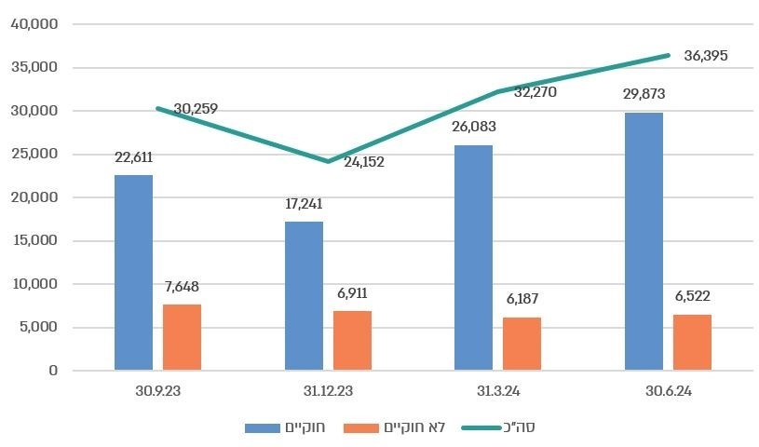
על פי נתוני מינהל עובדים זרים, בעיבוד משרד מבקר המדינה.

כעולה מנתוני התרשים לעיל, מספר העובדים הזרים החוקיים בחקלאות נכון ל-30.6.24 היה 29,873, והדבר משקף עלייה של 7,262 עובדים זרים לעומת מספרם ערב המלחמה. עם זאת, נוכח המחסור בכ-9,500 עד 15,000 עובדים פלסטינים, הרי שלפי ההערכות ביוני 2024 עדיין נותר מחסור בכ-2,200 עד 7,400 עובדים בענף החקלאות. כמו כן, שיעור העובדים הלא חוקיים מסך העובדים בענף ביוני 2024 היה כ-18% מסה"כ עובדים בענף, נתון המשקף מגמה שהתקיימה עוד לפני המלחמה.

העובדים הזרים בחקלאות במהלך מלחמת חרבות ברזל

1. הקצאת עובדים זרים לחקלאים בהתבסס על מידע אמין ומעודכן

הקצאת העובדים הזרים לחקלאים מתבצעת מדי שנה על ידי משרד החקלאות וזאת על סמך מפקד חקלאות האמור להיערך אחת לשלוש או ארבע שנים. ככל שחל שינוי בפרטים שמסר החקלאי למשרד החקלאות לאחר המפקד (על אודות הגידולים, על השטחים שהוא מעבד או על כל פרט מהותי אחר המופיע בחוברת המפקד), חובה עליו להודיע על כך בכתב למחוז של משרד החקלאות שאליו הוא משויך. במקרה של הקטנת הפעילות החקלאית, משרד החקלאות יחליט אם להקטין את הקצאתו לעובדים זרים. במקרה של דיווח על הגדלת שטחים או על הוספת גידולים לעומת הדיווח בחוברת המפקד האחרון, לא תותר הגדלת ההקצאה, עד לאחר שהודעת השינוי תיבדק על ידי הרשויות ואז יקבל החקלאי אישור בכתב לפיו הוא רשאי להעסיק את העובדים הזרים שהוקצו לו בעבר או עובדים נוספים, גם בשטחים או בגידולים שנוספו.

מפקד החקלאות האחרון נערך בשנת 2019. משרד החקלאות מסר כי בהיעדר מפקד עדכני, הוא ביצע בשנת 2024 שני עדכונים הן בעניין הגדלת שטחים והן בעניין הגדלת מספר העובדים במשקים חקלאיים (אך לא בעניין הפחתת שטחים או מספר העובדים, שכן זו אחריות החקלאי לדווח על כך), וכי המשרד פרסם שני קולות קוראים בעניין.

נוכח הצורך ההולך והגובר של המדינה בעובדים זרים בענפים הסובלים ממחסור בכוח אדם ונוכח החובה להקפיד על הנפקת היתרי העסקה בהתאם לצורכי החקלאי בפועל ולמנוע סחר בעובדים זרים, משרד מבקר המדינה ממליץ למשרד החקלאות לבצע מפקד חקלאי עדכני. כמו כן, מומלץ שהמשרד יבצע מעקב ובקרה בקרב המשקים החקלאיים למניעת אי-דיווח על ירידה בפעילות החקלאית המשפיעה על מספר העובדים הזרים הנחוצים למשק החקלאי; או לחלופין יאשר הקצאת עובדים זרים על סמך בקשה שנתית לעובדים זרים מטעם החקלאים, ובכך תתאפשר הקצאת עובדים זרים בהתאם למסד נתונים מעודכן ככל האפשר.

משרד החקלאות מסר בתשובתו כי עוד לפני המלחמה החל לפעול לביצוע מיפוי חדש של שטחים חקלאיים, אך פעולתו טרם הושלמה.

המשרד הוסיף כי לאחר המלחמה החל במהלך של טיוב נתוני החקלאים לכדי קובץ ממוקד. מאגר זה יהיה הבסיס לבניית מערכת ממוחשבת של "תיק חקלאי" להצגת כלל המידע הרלוונטי על אודות החקלאים (בין היתר מיפוי של השטחים, של סוג הגידולים, של מספר העובדים הזרים המועסקים בפועל ומועד קליטתם, של מועד תפוגת היתר העסקתם, של מספר ההיתרים להעסקת עובד זר שניתנו על ידי רשות האוכלוסין וההגירה, של מספר הבקשות למתן המלצה להעסקת עובדים זרים, של התמיכות המשרדיות השונות, של מספר הבקשות להמלצות עבור מבנים חקלאיים ועוד).

משרד מבקר המדינה ממליץ למשרד החקלאות להמשיך ולפעול לפיתוח ולהפעלה של המערכת הממוחשבת "תיק חקלאי" כדי שתשמש כלי עזר ניהולי חשוב למשרד בעיתות שגרה ובחירום.

2. כריתת הסכמים בילטרליים לגיוס עובדים זרים לחקלאות במהלך המלחמה וישימותם

לאחר תחילת המלחמה, בסוף ינואר 2024, ובהתאם להחלטת הממשלה 1320, הוגדלה מכסת העובדים הזרים ב-10,000 כדי לגשר על המחסור בעובדים הפלסטינים שנוצר עקב איסור כניסתם לעבודה בישראל.

כאמור, ביום 15.5.24 התקבלה החלטת הממשלה 1752 לפיה הוקמה ועדת המנכ"לים לעניין עובדים זרים, שהוסמכה לקבוע, בין היתר, את ההקצאה הכוללת בפועל של העובדים הזרים (בכלל ענפי העבודה) מתוך המכסה הכוללת שלהם, בשים לב לשיעור העובדים הזרים מסך העובדים במשק, למידת החיוניות של הענף למשק ולתרומתם הפוטנציאלית של העובדים הזרים לענפי המשק ולצמיחתו. יצוין כי פעילותה של הוועדה האמורה נבדקה בדוח מבקר המדינה העתיד להתפרסם בנושא "העסקת עובדים לא ישראלים לפני פרוץ המלחמה ובמהלכה".

בין היתר, על רקע דרישותיו של משרד החקלאות לבטל כליל את המגבלה על מספר העובדים הזרים שיועסקו בחקלאות, ביום 23.6.24 החליטה ועדת המנכ"לים לעניין העובדים הזרים כי המכסה לענף החקלאות תעמוד על 65,000 עובדים זרים (תוספת של 14,800 עובדים למכסת העובדים הזרים הקודמת) וכי אם עד ליום 20.12.24 תמומש המכסה בשיעור של 85% ומעלה, (יועסקו בענף 55,250 עובדים זרים לפחות), תגדל המכסה לענף החקלאות ב-5,000 עובדים זרים נוספים, ותעמוד על 70,000 עובדים זרים.

לוח 5: מכסות העובדים הזרים בענף החקלאות ושיעור המימוש השנתי שלהן, ספטמבר 2023 עד ספטמבר 2024
 | הגדלת מכסה | סה"כ גובה המכסה לאחר ההגדלה | מועסקים חוקיים | מועסקים לא חוקיים (לפי הערכת מינהל עובדים זרים) | סה"כ עובדים חוקיים ולא חוקיים | שיעור מימוש המכסה (מועסקים חוקיים) | שיעור מימוש המכסה (מועסקים חוקיים ולא חוקיים)
30.9.24 |  | 65,000 | 31,058 | 6,992 | 38,050 | 48% | 59%
30.6.24 | לפי המלצת ועדת המנכ"לים | 65,000 | 29,873 | 6,522 | 36,395 | 46% | 56%
ינואר 2024 | 10,000 | 50,200
31.12.23 | 9,000 | 40,200 | 17,241 | 6,911 | 24,152 | 43% | 60%
30.9.23 | 9,000 | 40,200 | 22,611 | 7,648 | 30,259 | 56% | 75%
על פי נתוני רשות האוכלוסין וההגירה והחלטות הממשלה, בעיבוד משרד מבקר המדינה.

כעולה מהנתונים בלוח לעיל, שיעור המימוש של מכסות עובדים זרים בחקלאות במהלך שנת המלחמה הראשונה היה נמוך ועמד ב-30.9.24 על 59%, כך שהועסקו 38,050 עובדים זרים (חוקיים ולא חוקיים) מתוך מכסה של 65,000. מינהל עובדים זרים מסר למשרד מבקר המדינה, כי שיעור נמוך זה נובע מהחסמים לגיוס עובדים זרים ובכללם: אי-יכולת המדינות השונות לבצע הליכי גיוס מפוקחים; משיקולים של החקלאים שלא היו מעוניינים להעסיק עובדים ממדינה מסוימת; מקושי של העובד הזר לשאת בעלויות ההעסקה בישראל; מחתימה על הסכמים משיקולים מדיניים ומהחלטתה של ממשלת תאילנד, למשך כשמונה חודשים, שלא לאפשר חזרת עובדים תאילנדים לעבודה בישראל ולא לגייס עובדים חדשים שיועסקו בישראל.
כאמור, החתימה על הסכם להבאת עובדים ממדינה זרה לענף מסוים נכון שתיעשה לאחר התייעצויות עם הגופים הרלוונטיים, ובהם ארגוני החקלאים, כדי לוודא שההסכם ישים וכן כדי שלא יושקעו תשומות רבות במציאת פתרון שאינו הולם את צורכי החקלאים ולכן לא ימומש על ידיהם.

כאמור, ערב המלחמה היה קיים הסכם בילטרלי אחד עם תאילנד שבמסגרתו הועסקו קרוב ל-100% מהעובדים הזרים בחקלאות. כדי להגדיל את מספר העובדים הזרים בחקלאות, עם פרוץ המלחמה התקיימו מגעים עם מדינות רבות לחתימה על הסכמים בילטרליים ועל הסכמי הבנות (MOU) לגיוס עובדים זרים לחקלאות, ובהן מלאווי, הונדורס, הרפובליקה הדומיניקנית, אקוודור, גוואטמלה, קניה ומדינות נוספות. מאמצים אלו הביאו לחתימת שלושה הסכמים: הסכם בילטרלי עם סרי לנקה אשר נחתם ביום 5.11.23 ואשר מכוחו הובאו 11,000 עובדים זרים לישראל, הסכם עם מלאווי מיום 18.4.24 ועם אקוודור מחודש אפריל 2024. נוסף על כך, התקיימו מגעים עם קמבודיה, גובשה טיוטת הסכם אך עדיין לא הושגו הסכמות על אודות מועדי תשלום הוצאות ההגעה לישראל והעמלות על ידי העובדים הזרים הקמבודיים.

רשות האוכלוסין מסרה בתשובתה כי לאחר פרוץ המלחמה ובשל המצב הביטחוני מדינות רבות פרסמו אזהרת מסע לישראל והורו לאזרחיהן שלא להגיע לישראל כעובדים זרים. עוד מסרה הרשות, כי המצב הביטחוני ששורר במדינה מונע התקדמות של המשא ומתן עם מדינות רבות, ולכן מאמצי הגיוס מתרכזים במדינות שמביעות הסכמה ונכונות להעסקת אזרחיהם בישראל גם בעת חירום.

מינהל עובדים זרים מסר כי החסמים העיקריים להגעה להסכמים הם היעדר היכולת של המדינות לבצע הליכי גיוס מפוקחים וההבדלים בשיטות ההעסקה בין המדינות, כגון חיוב העובד הזר במימון נסיעתו לישראל והעמלות המשולמות ללשכות הפרטיות. למשל, מלאווי התנתה את המשך המשא ומתן באישור דרישתה להעביר את השכר של העובדים לחשבון בנק במלאווי להבטחת תשלום החזרי ההלוואה שנוטל העובד מהממשלה. בהמשך סוכם כי שכר העובדים ממלאווי יועבר לחשבון בנק של העובדים בישראל, וכי לעובדים תהיה האפשרות להחליט מהו גובה הסכום שישלחו למדינתם.

באוקטובר 2024 השיק מינהל עובדים זרים תוכנית חלוץ (פיילוט) להעסקת 100 עובדים זרים ממלאווי, וזאת לאחר חתימה על הסכם בילטראלי עם ממשלת מלאווי.

הועלה כי ההסכם עם סרי לנקה נחתם כבר בתחילת נובמבר 2023, דבר המשקף פעולה מהירה של משרד החוץ, מינהל עובדים זרים ומשרד החקלאות שהחלה לאחר פרוץ המלחמה. עם זאת נמצא, כי מינהל עובדים זרים ברשות האוכלוסין וההגירה ומשרד החקלאות לא ביצעו הליך התייעצות מקדמי מקצועי מול החקלאים ונציגיהם, כגון מועצות הייצור החקלאיות, על אודות היתכנות השמת עובדים מסרי לנקה לעבודה בחקלאות ובכלל זה הסכמת החקלאים להעסיקם.

ואכן, במסגרת ההסכם עם סרי לנקה הגיעו לעבודה בחקלאות בישראל 1,600 עובדים סרי לנקים בלבד מתוך 11,000 עובדים פוטנציאלים (כ-14%), מאחר שחקלאים בעלי היתר העסקה לא הזמינו עובדים סרי לנקים וציינו כי לדעתם הם אינם מקצועיים והתפוקה שלהם נמוכה.

נוכח הביקוש הנמוך לעובדים סרי לנקים, פנה מינהל עובדים זרים למשרד החקלאות בחודש ינואר 2024 בבקשה לעודד חקלאים להזמין עובדים מסרי לנקה וזאת כדי למנוע פגיעה במשקים החקלאיים ומאחר שהימנעות מהזמנת העובדים הזרים הסרי לנקים המוכנים להגיע באופן מיידי לישראל עלולה לפגוע באמינות ההצהרות של מדינת ישראל כלפי מדינת המוצא בקשר לנחיצות ולדחיפות בהגעת העובדים, וכן למנוע את הגעת העובדים במספרים ובמועדים הנדרשים בעתיד. במענה לבקשה יזמו משרד החקלאות ומינהל עובדים זרים פגישה עם הלשכות הפרטיות והחקלאים בניסיון לשכנעם להעסיק עובדים סרי לנקים, אך זאת ללא הצלחה.

רשות האוכלוסין וההגירה מסרה בתשובתה כי משרד החקלאות הוא האחראי לבירור עמדתם של ארגוני החקלאים בנוגע להבאת עובדים ממדינה מסוימת לענף החקלאות.

כמו כן ציינה רשות האוכלוסין וההגירה כי בשיחות שערכה עם חקלאים ועם לשכות פרטיות בענף החקלאות בפברואר 2024, הם העלו מורכבות בהעסקת עובדים זרים ממדינות או מתרבויות שונות בתוך אותו משק חקלאי ולעיתים אף באותו המושב. כך, בין היתר, הם ציינו כי השילוב יוצר אתגרים חברתיים וניהוליים, גורם לחוסר איזון תפעולי ומחייב הפרדה בתנאי המגורים והמחייה. כל אלו מובילים לכך שרבים מהחקלאים מעדיפים להעסיק עובדים מתאילנד בלבד בשל האחידות התרבותית, הניסיון המצטבר ונוחות הניהול.

משרד החוץ מסר בתשובתו כי משרד החקלאות הוא אשר מביא את צורכי החקלאים לפני הוועדה להסכמים בילטרליים. כמו כן, תפקידה של הוועדה להסכמים בילטרליים לאזן בין כלל האינטרסים המובאים לשולחנה, ומשרד החוץ פועל בהתאם להחלטתה. אם הוועדה סבורה שאין פוטנציאל להבאת עובדים ממדינה מסוימת, רשאית היא להחליט שלא לקדם הבאת עובדים ממדינה זו.

משרד החקלאות מסר בתשובתו כי בחר להמליץ על הבאת עובדים מהמדינה שההיתכנות לחתימה על הסכם עמה היתה גבוהה, ואשר הביעה נכונות לשלוח עובדים לישראל גם בזמן מלחמה.

נושא אי-ישימות ההסכמים הבילטרליים שנחתמו סמוך לאחר פרוץ המלחמה עלה גם בעת החתימה על ההסכם עם אקוודור באפריל 2024. משרד המשפטים ומינהל עובדים זרים ביקשו בדיקה מקדמית של ישימות ההסכם ושל כלל הנושאים המשפטיים והפרקטיים הכרוכים בחתימה על ההסכם. על אף זאת החליטה הוועדה הבין-משרדית להסכמים בילטרליים מטעמים מדיניים לחתום על ההסכם, אך התנתה את כניסתו לתוקף בהשלמת הבדיקות וההסכמות הנדרשות.

אגף הסכמים בילטרליים במינהל עובדים זרים מסר למשרד מבקר המדינה כי השיקולים המדיניים והצורך בגיוס דחוף של עובדים זרים הם שהיו ביסוד ההחלטה על החתימה על שלושת ההסכמים הבילטרליים שנחתמו במהלך המלחמה (עם סרי לנקה, מלאווי ואקוודור).

נתוני המימוש שהעביר האגף להסכמים בילטרליים מעידים, כי נכון לינואר 2025 רק 29 עובדים ממלאווי הועסקו בעקבות חתימת ההסכם, וכי אין הזמנות לעובדים זרים נוספים ממלאווי. כמו כן, טרם הוקם מאגר עובדים על ידי אקוודור, ולפיכך לא ניתן להזמין עובדים באמצעותו. יתר על כן, ממסמכי רשות האוכלוסין וההגירה עולה, כי חקלאים אינם מעוניינים להזמין עובדים מאקוודור.

עולה מן המקובץ, כי ההסכמים הבילטרליים שנחתמו במהלך המלחמה להעסקת עובדים זרים בחקלאות ממדינות נוספות מלבד תאילנד, לא סיפקו מענה על הצורך הדחוף בגיוס עובדים זרים לענף החקלאות, עקב חוסר ישימותם בפועל; בהינתן ששניים מתוך שלושת ההסכמים שנחתמו לא הביאו לגיוס עובדים (הסכמים עם אקוודור ומלאווי), ואילו בהסכם השלישי (עם סרי לנקה) שיעור גיוס העובדים מתוך מאגר העובדים הסרי לנקים שנרשמו לעבודה בישראל הוא 14% בלבד (1,600 מתוך 11,000). כמו כן, אי-היישום בפועל של הסכמים שחלקם נחתמו משיקולים הנוגעים לקידום יחסי החוץ של ישראל עם מדינות מסוימות, אינו תורם לקידומם של יחסים עם מדינות אלה.

משרד מבקר המדינה מעיר למינהל עובדים זרים כי לפני קידום הסכם בילטרלי להעסקת עובדים זרים בחקלאות, וכדי לשפר את סיכויי מימושו, עליו לוודא שתתקיים התייעצות עם נציגויות החקלאים הרלוונטיות ובמסגרתה יתבצעו מיפוי צרכים ובחינת ההתאמה של העובדים הזרים לדרישות החקלאים בישראל, וזאת תוך שיתוף פעולה עם משרד החקלאות ומשרד החוץ, כדי לוודא את הסרת החסמים להעסקת העובדים הזרים בישראל.

משרד מבקר המדינה ממליץ למשרד החוץ ולמינהל עובדים זרים לפעול ליישום ההסכמים הבילטרליים הקיימים לגיוס עובדים זרים בחקלאות, וזאת בשיתוף פעולה עם משרד החקלאות, מועצות הייצור ונציגי החקלאים. יתר על כן, נוכח המחסור המתמשך בכוח אדם בחקלאות, משרד מבקר המדינה ממליץ לוועדת המנכ"לים לעניין עובדים זרים לדון בחסמי המימוש של ההסכמים ולהמשיך לפעול לשם הסרת חסמי ביצוע מול הגופים השונים ובכלל זה משרד החוץ, מינהל עובדים זרים ומשרד החקלאות, תוך ביצוע בקרה הדוקה על קידום הנושא.

✰

עם פרוץ המלחמה נוצר משבר ומחסור חמור בכוח האדם בחקלאות עקב הפסקת העסקת העובדים הפלסטינים, עזיבתם של עובדים זרים וגיוסם למילואים של ישראלים רבים, והדבר השפיע לרעה, בשילוב עם גורמים נוספים, על היקף התוצרת החקלאית הישראלית ועל מחירה. אחד המענים על המשבר היה חתימה על הסכמים בילטרליים עם סרי לנקה, מלאווי ואקוודור, אך אלה מומשו באופן חלקי בלבד (שניים לא מומשו כלל, ובאחד מהם גויסו רק 14% מהנרשמים), עקב חוסר ישימותם בפועל.
החסמים השונים שהועלו בפרק זה מחזקים את החשיבות של היערכות מקדימה של כלל הגופים המעורבים בהעסקת עובדים זרים בענף החקלאות ובהם משרד החקלאות, מינהל עובדים זרים ברשות האוכלוסין ומשרד החוץ. על המשרדים האמורים ליצור חלופות שונות ומגוונות למתן מענה על המחסור בעובדים זרים, שיתאימו למצבי חירום שונים מבחינת היקפם, מקומם, משכם והשפעותיהם השונות על ענף החקלאות. היערכות נאותה כאמור תתרום לצמצום המחסור בעובדים ולמיתון העלייה במחירי התוצרת החקלאית כמפורט לעיל.

הפעילות ההתנדבותית בחקלאות כמענה למחסור בכוח האדם

פעולות משרד החקלאות לתכלול הפעילות ההתנדבותית בחקלאות במהלך המלחמה

על פי תפיסת היסוד של רח"ל שיתוף פעולה בין משרד ממשלתי לחברה האזרחית יכול לגשר על פערי משאבים אל מול הצרכים המאפיינים את אירוע החירום. נוסף על כך, שיטת הניהול או הפעולה הנדרשת מבוססת על שילוביות רב-ארגונית. בהתאם לכך, שיתוף הפעולה בין המשרד הממשלתי לבין כלל המגזרים בחברה נחוץ לשם סנכרון מלוא המשאבים והיכולות לשם שיפור המוכנות לחירום והמענה לו.

ביטוי לחשיבות שרואה משרד החקלאות בשיתוף הפעולה עם ארגוני המתנדבים ניתן למצוא בתפיסת משרד החקלאות לחירום משנת 2017, שבה נקבע כי נציגי הארגונים המתנדבים במחוז ישתתפו בהערכות המצב המחוזיות על פי שיקול דעת מנהל המחוז.

בהתאם לתוכנית המענה לחירום של משרד החקלאות משנת 2015, בעת מחסור בכוח אדם מקצועי במשק בעלי החיים, וכאשר בעל המשק אינו מצליח לאתר כוח אדם, מוטלת על מטה החירום המחוזי במשרד, בתיאום עם מועצות הייצור וארגוני המגדלים, לפעול לאיתור מתנדבים מקצועיים לטיפול בבעלי חיים במשקים החקלאיים ולגיוסם.

נוהל המטה הארצי בחירום של משרד החקלאות קובע כי בנושא כוח האדם תפקידו של המטה לתאם את הסיוע במשאבים לרשויות המקומיות ולחקלאים באמצעות המחוזות לפי הצורך, ובייחוד בתיאום ההתנדבות מול ארגוני המתנדבים.

לפי קונטרס החקלאות על ממונה חקלאות ברשות המקומית לרכז את תמונת המצב בנוגע לרציפות הפעילות החקלאית ברשות ולרכז תמונת מצב לגבי המתנדבים.

לפני המלחמה משרד החקלאות לא ביצע מיפוי בסיסי של התחומים העיקריים שבהם יסתייע בגופים תורמים והתנדבותיים בעת חירום. כמן כן, הוא לא ריכז מידע על הגופים ההתנדבותיים היכולים לסייע בתחומי פעילות המשרד במצבי חירום.

במהלך המלחמה עסקו גופים שונים, ובהם רשויות מקומיות, ארגוני חברה אזרחית, מועצות הייצור, ארגוני מגדלים ויוזמות פרטיות של משקים חקלאיים גדולים, בפעילות התנדבותית בתחום החקלאות, וזאת במעורבות ישירה של משרד החקלאות או בעידודו. עוד בימיה הראשונים של המלחמה עלה הצורך בשיתוף פעולה בין כלל הגורמים לשם הפעלת מתנדבים בחקלאות כמענה על המחסור בכוח אדם. במהלך המלחמה עלו סוגיות רבות הקשורות לפעילות התנדבותית אשר דרשו טיפול: חוסר רצון להתנדב באזורי עימות בשל מחסור במיגוניות, היעדר ביטוח למתנדבים, התנדבות של תלמידי בתי ספר והגעתם לשטח ללא אישור פקע"ר.

על פי דוח של משרד הבריאות, המשרד להגנת הסביבה ועמותה העוסקת בתחום המזון בישראל (להלן - דוח המשרדים והעמותה), במהלך ששת חודשי המלחמה הראשונים, ב-600,000 ימי התנדבות, נקטפו למעלה מ-35,000 טונות תוצרת חקלאית בשווי של כ-160 מיליון ש"ח, ובכך אפשרה הפעילות ההתנדבותית להפחית את אובדן המזון בתקופה זו מ-25% ל-22%. עם זאת, החלפת כוח האדם המיומן במתנדבים שאינם מיומנים לא הצליחה למנוע פגיעה ניכרת בהיקף התפוקה החקלאית כפי שפורט לעיל.

משרד מבקר המדינה מציין את משרד החקלאות על כך שעם פרוץ המלחמה חידש את שיתוף הפעולה עם ארגוני המתנדבים בחקלאות (שפסק עם העברת האחריות על התמיכות למשרד הנגב והגליל בשנת 2021), בין היתר באמצעות מתן תמיכה לפעילות התנדבותית בהתאם לנוהל התמיכה שפרסם ושיתוף הפעולה עם החמ"ל שהקים אחד מארגוני המתנדבים ושפעל מאזור התעשייה עידן הנגב.

כמו כן לצורך עידוד הפעילות ההתנדבותית בחקלאות פרסם משרד החקלאות קמפיין תקשורתי לעידוד ההתנדבות בחקלאות; השיק פלטפורמה דיגיטלית לחיבור בין החקלאי המבקש מתנדבים לבין מתנדבים; פעל לגיוס קבוצות חיילים, בני שירות לאומי ומכינות לעבודה בחקלאות.

עם זאת, בביקורת עלה כי פעילות משרד החקלאות בתחום המתנדבים בענף הייתה מבוזרת ולא תמיד מתואמת ולפיכך נוצרה גם כפילות, להלן הפרטים:

שירות ההדרכה והמקצוע (שה"ם), אשר אינו עוסק בעת שגרה בפעילות התנדבותית בחקלאות, פעל בנושא בכמה היבטים מתוך תפיסה של ניצול יתרון ההיכרות של מדריכיו עם החקלאים בשטח: מיפוי צורכי השטח במשקים החקלאיים; שיקוף תמונת המצב לארגוני המתנדבים בשטח; הכוונה למתנדבים אשר הועסקו במימון נוהל התמיכות של המשרד וגם אלו שהגיעו ממגוון גופים כמו מתנדבים מהצבא וממכינות קדם-צבאיות; ומתן עדכונים למטה החירום הארצי. כמו כן הוא סייע לחקלאים בהדרכת המתנדבים.

אגף גורמי ייצור ריכז את הטיפול בנוהל התמיכה "מבחנים לחלוקת כספים לצורך תמיכה של משרד החקלאות בפעילות חיונית דחופה של מתנדבים בעבודות חקלאיות", שפורסם על ידי המשרד באוקטובר 2023 (להלן - נוהל תמיכה בפעילות התנדבותית). כמו כן הוא קידם שיתוף פעולה עם מועצות הייצור וארגוני המגדלים בעיקר במיפוי צורכי החקלאים לכוח אדם וכן באיתור מתנדבים, כגון יצירת שיתוף פעולה עם מועצת החלב וארגון יצרני החלב לשיבוץ מתנדבים בענף החלב.

מחוז גליל גולן של משרד החקלאות מסר למשרד מבקר המדינה כי נושא המתנדבים נוהל על ידי אגף גורמי ייצור אך היו פניות גם אליו בנושא המתנדבים והן טופלו על ידי עובדת מטעמו. עוד ציין המחוז כי מטה המשרד התארגן באיטיות לעומת המחוז וכי אי-ההיערכות המוקדמת גרמה לאי-הפקת התועלת המקסימלית מהפעילות ההתנדבותית. נוסף על כך, וכהפקת לקחים מההתנהלות בנושא במהלך המלחמה, המחוז סבור כי הטיפול בפעילות ההתנדבותית ראוי שיהיה ברמת מטה המשרד ולא המחוז, לשם גיבוש ראייה רחבה יותר, וכן כי על המשרד להקים מערך התנדבות ארצי בחקלאות שיטפל בצורה יסודית ומסודרת בפעילות ההתנדבותית בעיתות שגרה ובעיתות חירום. מערך זה יהיה אחראי לגיבוש נוהל מתנדבים; הכשרת מתנדבים בעת שגרה לעבודה בחקלאות בעת חירום; ובניית מאגר מתנדבים בעלי ניסיון בחקלאות.

מחוז הנגב במשרד החקלאות מסר למשרד מבקר המדינה כי אומנם נציגי ארגוני המתנדבים לא שובצו במטות החירום של המשרד ולא השתתפו בישיבות הערכות המצב מטעמו, כנדרש לפי תפיסת ההפעלה של משרד החקלאות בחירום, אך ארגוני המתנדבים קיימו פורומים ייעודיים שאליהם הצטרפו נציגי מחוז דרום (פיזית או באופן מקוון). בימיה הראשונים של המלחמה נפתח חמ"ל אזורי על ידי נציגי ארגוני המתנדבים בקיבוץ בית קמה ולאחר מכן הועתק לאזור התעשייה עידן הנגב בריכוז של אשכול רשויות נגב מערבי ובשיתוף נציגי צה"ל ומחוז הנגב. המחוז ציין כי התקיימה תקשורת שוטפת עם נציגי ארגוני המתנדבים ואחת לשבוע נפגש איתם המחוז להערכת מצב בנושא, אך לדבריו הממשק איתם טעון שיפור.
כמו כן מסר מחוז הנגב כי לפי קונטרס החקלאות, המועצות האזוריות היו אמורות לפעול לגיוס המתנדבים לחקלאות בעת חירום אך משום שחלקן פונו הדבר לא התבצע בפועל. המחוז פעל בנושא שכן חלק מהמועצות האזוריות וארגוני המתנדבים פעלו באופן עצמאי. המחוז ייעץ לחמ"ל המתנדבים שבאזור התעשייה עידן הנגב בעניין צורכי החקלאים למתנדבים. פעם בשבוע מיין המחוז את הבקשות שהגיעו אליו לפי דחיפות וניתב את המתנדבים בהתאם. כאשר הוא נוכח שנושא המתנדבים מטופל על ידי גופים אחרים בצורה הנותנת מענה טוב לצורכי החקלאים, הוא עסק בנושאים אחרים עקב מגבלות כוח האדם במשרדי המחוז.

מנהל מחוז הנגב מסר כי במהלך המלחמה לא היה שיתוף פעולה מלא בין מחוז הנגב לבין מטה המשרד בנושא הפעילות ההתנדבותית בחקלאות. המחוז קיבל פניות רבות בעניין, והוא נתן מענה שלא היה מיטבי משום שאין לו כוח אדם ייעודי לביצוע הפעולות הנדרשות, כגון ריכוז צורכי השטח של החקלאים, ריכוז נתוני המתנדבים, מתן המלצה לניתוב המתנדבים והחיבור בין החקלאי למתנדב. נוסף על כך, המחוז רואה צורך בקיום תפקיד ייעודי במשרד לטיפול בפעילות התנדבותית בחקלאות בעיתות שגרה ובעיתות חירום: מנהלת במטה המשרד או עובד במחוז (ממונה חירום מחוזי בתקן ייעודי). היעדר ההיערכות ואי-קיום בסיס נתוני המתנדבים בעת שגרה פגע בטיב המענה בחירום.

נוסף על משרד החקלאות פעלו גם משרדי ממשלה אחרים לשם גיוס מתנדבים לעבודה בחקלאות כגון משרד הנגב והגליל ומשרד החינוך, שהפנה תלמידים להתנדבות בחקלאות.

יצוין כי ישנם חקלאים שלא נזקקו לסיוע ממשלתי בעניין והם פעלו לגיוס המתנדבים בכוחות עצמם בדרכים שונות, כגון קריאה להתנדבות באמצעות הרשתות החברתיות.

נמצא כי המשרד לא פיקח על הפעילות ההתנדבותית מטעמו במהלך המלחמה ולא ריכז מידע על המתנדבים שהופנו על ידו לסייע לחקלאים. משרד החקלאות גם ציין כי הוא התקשה לאגד את כל ארגוני המתנדבים במסגרת מערכת ממוחשבת אחת שתפעל לנתב את צורכי המשרד והחקלאים בעבודה בחקלאות בענפים הרלוונטיים.

מהמקובץ לעיל עולה כי במהלך המלחמה פעלו יחידות שונות במשרד החקלאות, משרדי ממשלה נוספים, רשויות מקומיות וארגוני מגזר שלישי בד בבד, כל אחד בתחומו, בלי שנקבע גורם מרכזי במטה משרד החקלאות או במטה ממשלתי אחר, שיהיה אחראי לריכוז של הפעלת מערך עשרות אלפי המתנדבים בחקלאות ולניתובם בהתאם לצורכי המשרד והחקלאים בענפים השונים, באופן שימנע כפילות מנהלתית ויאפשר מתן מענה שלם על צורכי המערך.

משרד מבקר המדינה מציין כי מחוזות הנגב וגליל גולן של המשרד, שבהם מתקיימת בשגרה פעילות חקלאית ענפה, ושהיו חשופים במיוחד לפגעי המלחמה, הצביעו על הצורך המשמעותי במינויו של גורם מטה כאמור. נוסף על כך היה צורך בהקצאת משאבים לצורך מניעת כפילות בתמיכות של משרד החקלאות ומשרד הנגב והגליל.

הצורך בגוף מתכלל לריכוז כלל נתוני ההתנדבות ולמניעת כפילויות הועלה כאמור על ידי מחוזות המשרד. צורך זה עלה גם על ידי ארגוני המתנדבים בפגישה שנערכה בין מנכ"ל משרד החקלאות לבין נציגי ארגון של חברה אזרחית ביום 9.11.23 ומשרד החקלאות הבטיח לבחון את ההצעה. משרד החקלאות ציין כי לא פעל בנושא, לאחר שנוכח לדעת כי ארגוני המתנדבים מבצעים את התיאום והארגון ללא צורך בניהול הדבר על ידו.

רח"ל מסרה למשרד מבקר המדינה כי גם לדעתה נדרש למנות גורם מתכלל בנושא הפעלת מתנדבים אשר יקים מנגנון לתיאום ולהכוונת הסיוע של החברה האזרחית.

נוכח ריבוי הגופים הפועלים בנושא ההתנדבות בחקלאות בעת חירום, וכן לנוכח היקף המתנדבים העצום בענף החקלאות (ובהם כ-270,000 מתנדבים אשר פעילותם נתמכה על ידי משרד החקלאות; מאגר מתחלף של 500 חיילי צה"ל אשר סייעו באופן יום-יומי לחקלאים באזור דרום ומרכז; מתנדבים שנתמכו על ידי המשרד לפיתוח הנגב והגליל ומתנדבים שגויסו על ידי החברה האזרחית) מתחזק הצורך בהגדרת בעל תפקיד במטה משרד החקלאות שיהיה אחראי לרכז את הפעילות ההתנדבותית בחקלאות בעיתות שגרה ובעיתות חירום, ובכלל זה שיהיה אחראי ליצירת שיתופי הפעולה בין כלל הגופים הרלוונטיים - ממשלתיים ופרטיים כאחד. בעל תפקיד כאמור יגבש בעת שגרה נוהלי עבודה המסדירים את נושא איתור המתנדבים, גיוסם, שיבוצם, תפעולם (בהיבטים שונים כמו הסעדה, לינה, הסעה וביטוח) והכשרתם, ויקים מאגר מתנדבים שיעודכן לפי הצורך. כך יתאפשר לכלל הגופים הנוגעים בדבר לפעול ביעילות, במהירות ובשוויוניות בעת שיתעורר צורך בסיוע דחוף של מתנדבים לחקלאות, עקב אירועי חירום עתידיים.

משרד החקלאות מסר בתשובתו כי היה שיתוף פעולה מלא בין כל יחידת המשרד בנושא הפעילות ההתנדבותית. השילוב בין מטה למחוז, בין מטה למועצות ובין יחידות המשרד עצמן איפשר תגובה גמישה, מהירה וממוקדת לצרכים שעלו מהשטח. המשרד הוסיף כי אכן, יש מקום להפקת לקחים, להסדרת מנגנון הפעלה מסודר, ולמינוי בעל תפקיד ייעודי לנושא בשעת חירום - אך אין בכך כדי להפחית מערכה של עבודת שטח מאומצת, שבוצעה תחת נסיבות חריגות, ונתנה מענה למאות אלפי מתנדבים ואלפי חקלאים במקביל.

קביעת סדרי העדיפויות בניתוב המתנדבים לחקלאים באמצעות משרד החקלאות

מטבע הדברים בעת חירום קיים שוני בהיקף המחסור בכוח האדם והצורך במתנדבים בהתאם למיקום המשק החקלאי וקרבתו לגבול עזה ולגבול לבנון וסוריה; לסוג הפעילות החקלאית (גידול בעלי חיים או גידולי שדה); לסוג הגידול החקלאי ועונת הקטיף; לעבודה החקלאית הנדרשת, רמת המיומנות והמקצועיות הנדרשת מהמתנדב ועוד. משכך עולה צורך בתיעדוף ניתוב המתנדבים למשקים החקלאיים המבקשים סיוע, בייחוד כשאי אפשר לספק את מלוא הביקוש למתנדבים.

כאמור, במהלך המלחמה עסק גם משרד החקלאות באופן ישיר בהפניית המתנדבים למשקים החקלאיים, נוסף על הפנייה עקיפה דרך ארגוני המתנדבים הנתמכים על ידי המשרד בהתאם לנוהל התמיכה.

משה"ם נמסר כי הוא ניתב מתנדבים לפי התיעדוף שקבע בעניין מיקום המשק החקלאי והמרחק מגבול עזה ומגבול לבנון וסוריה וענפי החקלאות הקיימים בו.

מחוז הנגב מסר כי הוא פעל בשיתוף פעולה שוטף עם ארגוני המתנדבים כדי לטייב את קביעת סדרי העדיפויות, אך בשל המציאות המורכבת והאינטנסיבית לא תמיד התאפשר להקצות מתנדבים באופן המיטבי ועל כן התקבלו במחוז תלונות מכמה חקלאים בעניין.

בביקורת נמצא כי נוהל התמיכה בפעילות ההתנדבותית של המשרד לא כלל הנחיות בעניין זה לארגוני המתנדבים הנתמכים, ואף לא כלל כללי תיעדוף להקצאת המתנדבים למשקים החקלאיים בהתחשב בצורכי המשקים החקלאיים, במידת חיוניותם, בצורך לשמור על רציפות תפקודית ועוד, תוך שמירה על עקרון השוויון. היעדר תמונת מצב כללית, מיפוי צרכים ותיעדוף הפניית מתנדבים למשקים החקלאיים נבעו, בין היתר, מהיעדר גוף מתכלל מרכזי בעניין הפעילות ההתנדבותית בענף החקלאות.

משרד החקלאות מסר בתגובתו כי נוהל התמיכה פורסם תוך כדי מצב חירום מתמשך, ובד בבד התקבלו אלפי פניות של חקלאים בבקשות לסיוע, ואלפי מתנדבים החלו לפעול עוד לפני שגובש נוהל מלא ומפורט. במצב זה פעל המשרד כדי לתת מענה מהיר ולאפשר מתן תמיכות לוגיסטיות לארגונים בשטח. המשרד סבור כי נכון היה להעדיף מתן מענה מיידי - גם אם אינו אפקטיבי - על פני המתנה למערך נוהלי מורכב שייתכן שלא יוכל לתת מענה בזמן אמת.

היערכות מוקדמת בעת שגרה להפעלת מערך ההתנדבות בעת חירום עשויה הייתה לסייע בהפחתת הקשיים בביצוע בעת המלחמה. נוכח זאת, משרד מבקר המדינה ממליץ למשרד החקלאות לקבוע מראש קריטריונים ברורים שיבטיחו תיעדוף יעיל ושוויוני בהקצאת המתנדבים למשקים החקלאיים ובניתובם בעת חירום. קריטריונים אלו עשויים להתייחס לחיוניות המשק בעיתות חירום, היקף המחסור בכוח האדם במשק, מיקום המשק, מניעת צער בעלי חיים, התנאים הבסיסיים המוענקים למתנדבים כגון הסעה, לינה, מיגון אישי, פתרונות מיגון, אוכל, ביטוח וכדומה.

כמו כן, משרד מבקר המדינה ממליץ למשרד החקלאות להמשיך בגיבוש נוהל התמיכה בארגוני מתנדבים, שלדבריו הוא עוסק בהתאמתו לעיתות שגרה ולעיתות חירום.

מיצוי נמוך לתקציב שהקצה משרד החקלאות לפעילות התנדבותית בחקלאות במסגרת מבחני התמיכה משנת 2023

כאמור, במהלך השנים העניק משרד החקלאות תמיכות לארגוני המתנדבים. בהתאם לנוהל לתמיכות מתקציב המדינה במוסדות ציבור תקופת הגשת בקשות התמיכה לא תפחת מ-45 יום; ואולם במקרים חריגים שיירשמו רשאית ועדת התמיכות לאשר תקופת הגשת בקשות הקצרה מ-45 יום ממועד פרסום ההזמנה להגשת בקשות תמיכה (להלן - מועד ההגשה(.

ביום 15.10.23 פרסם משרד החקלאות נוהל תמיכה בפעילות התנדבותית. התקציב שהקצה המשרד למוסדות ציבור שהם ארגוני מתנדבים שיקבלו תמיכה לפי הנוהל עמד על 50 מיליון ש"ח. הנוהל הוחל רטרואקטיבית מיום 7.10.23, והוא עמד בתוקפו עד ליום 31 בדצמבר 2023. המבקשים נדרשו להגיש את בקשותיהם עד ליום 5.11.23.

נוהל התמיכה בפעילות התנדבותית קבע תקרת תמיכה למוסד ציבורי של 200 ש"ח למתנדב ליום התנדבות; הוצאות הלינה הוגבלו ל-150 ש"ח ללילה והוצאות המזון ל-70 ש"ח למתנדב ליום ובכפוף לתנאים שפורטו בנוהל. ביתר ההוצאות הוגבלה התמיכה ל-90% מההוצאות בהתאם לנוהל התמיכות שפרסם משרד האוצר. כמו כן נקבעה הוראה מיוחדת למניעת תשלום כפל תמיכה בשל תמיכות משרד הנגב והגליל ומשרדי ממשלה אחרים.

לפי נתוני משרד החקלאות, ועדת התמיכות שלו אישרה בקשות שהוגשו לפי נוהל התמיכה בפעילות התנדבותית עבור 14 ארגוני מתנדבים והקצתה תקציב כולל של 50 מיליון ש"ח אך דרישות התשלום שהוגשו הן על סך 27 מיליון ש"ח בלבד, כלומר 54% מהתקציב שאושר.

משרד החקלאות אישר קיום שיעור מיצוי נמוך לתקציב שאושר ומסר כי נכון ליום 22.7.24 בוצעו תשלומים למוסדות הציבור הנתמכים לפי הנוהל בסך של 17,720,282 ש"ח. כמו כן ציין כי קיים ארגון מתנדבים אחד שלא ביצע את הפעילות על פי המתווה שאושר ולכן גובה הוצאותיו המוכרות על פי הנוהל נמוך. המשרד ציין, בין היתר, כי נוכח העובדה שגם משרד הנגב והגליל מעניק תמיכות בתחום זה, הוא נדרש לבצע בדיקות שימנעו מתן כפל תמיכות בגין אותה הפעילות.

משרד מבקר המדינה ממליץ למשרד החקלאות לנתח את הסיבות לשיעור המיצוי החלקי של התקציב שהוקצה למימון הפעילות ההתנדבותית בחקלאות במהלך מלחמת חרבות ברזל (קבלת בקשות בהיקף של 54% בלבד מהתקציב שהוקצה ותמיכה בפועל הנמוכה מ-50% מהתקציב שהוקצה), וזאת על אף החיוניות של פעילות המתנדבים בחקלאות כמענה חלקי למחסור בכוח האדם.
משרד החקלאות מסר בתשובתו כי שיעור המיצוי הנמוך נובע מכך שנוהל התמיכה אינו צופה פני עתיד שכן התקציב מוקצה בהתאם לדיווחים שוטפים של העמותות. רק לאחר קבלת דיווחי ביצוע סופיים שלהן, ניתן להקצות את יתרת התקציב לעמותות נוספות שפעילותן חרגה מהמימון המקורי שניתן להן - וזאת בכפוף לאישור ועדת התמיכות ובהתאם לנוהל.

משרד מבקר המדינה ממליץ עוד למשרד החקלאות לברר אם ניתן לייעל את הבדיקות המתבצעות לשם עמידה בהוראות הדין לפני העברת התשלום, ובפרט למניעת כפל תמיכות. בהתאם לממצאי הבירור, מוצע לטייב את נוהלי התמיכה הבאים שיפרסם המשרד באופן שיאפשר מיצוי מקסימלי שלהם, כדי להבטיח סיוע מיטבי לחקלאים ולחקלאות בעיתות חירום. סיוע כזה יגדיל את היקף המזון שיסופק לציבור, יסייע בצמצום אובדן מזון, בצמצום עליית מחירו ובשימור המשקים והחקלאות הישראלית.

השפעות המלחמה על היצע התוצרת החקלאית הצמחית ועל מחירה

- הירידה בהיצע התוצרת הצמחית במלחמה: המחסור בכוח האדם בחקלאות במהלך המלחמה נחשב על ידי משרד החקלאות והחקלאים כאחד האתגרים המרכזיים לשמירה על הרציפות התפקודית בחקלאות ולמניעת הפגיעה בביטחון המזון. המחסור בידיים עובדות עקב המלחמה, לצד גורמים נוספים כגון צמצום הגישה לשטחים החקלאיים, פגעו בהיצע התוצרת החקלאית והביאו לעלייה במחירי חלק מהירקות והפירות.

לפי ממצאי דוח בנק ישראל ממרץ 2025, המלחמה הביאה לפגיעה ישירה ונרחבת בתוצרת החקלאית הטרייה. כמו כן, בעקבות המלחמה מסתמנת פגיעה בקטגוריות מזון נוספות שפירות וירקות משמשים תשומה בייצורן, כגון ירקות קפואים ומזון משומר. לפי הדוח, היכולת לפצות על הירידה בזמינותם של ירקות טריים במקטע הקמעונאי באמצעות יבוא מטורקיה או מירדן לדוגמה מוגבלת, בין היתר בשל חשש רשתות המזון מחרם צרכני.

על פי נתוני משרד החקלאות, בשנת 2023 חלה ירידה של כ-4% לעומת שנת 2022 באספקה לנפש (כולל תוצרת מיבוא) של פירות וירקות טריים לשוק המקומי. כמו כן בשנת 2023 ירדה האספקה לנפש של פירות ושל הירקות מתוצרת ישראל ב-3%.

תרשים 23: השפעות המלחמה על כוח האדם ועל אובדן תוצרת חקלאית צמחית בחבל תקומה וביישובי קו העימות בצפון, מאוקטובר 2023 עד מרץ 2024 (אלפי טונות בחודש ובאחוזים)

המקור: דוח המשרדים והעמותה ונתוני משרד החקלאות.
*בדוח אין נתונים על אודות היקף אובדן התוצרת החקלאית בחודש ינואר 2024.

מנתוני התרשים לעיל עולה כי היקף האובדן של תוצרת חקלאית צמחית הסתכם ב-150,000 טונה במחצית השנה הראשונה למלחמה, בשווי כולל של כ-670 מיליון ש"ח. כמו כן בהתאם לדוח המשרדים והעמותה, היקף אובדן התוצרת החקלאית הצמחית באזורי העימות בצפון ובדרום עלה לשיעור של 22% בששת חודשי המלחמה הראשונים לעומת אובדן מזון בשיעור של 9% לפני המלחמה. מכאן אפשר להסיק כי הירידה במספר העובדים (הזרים, הפלסטינים והישראלים) בחקלאות לצד אי מתן מענה מלא על ידי מינהל עובדים זרים ומשרד החוץ לגיוס עובדים חלופיים לעובדים הפלסטינים, שנאסרה עבודתם בישראל בעקבות מתקפת הטרור בשבעה באוקטובר ומלחמת חרבות ברזל, תרמה, בשילוב עם גורמים נוספים (כגון היעדר הגישה המלאה למשקים החקלאים באזורי העימות), לירידה בהיקף התוצרת החקלאית הצמחית ולגידול באובדן המזון.

- השפעת המלחמה על מחירי הפירות והירקות: ההערכה היא כי העלייה במחירי הפירות והירקות במהלך המלחמה נגרמה מכמה סיבות, ובהן המחסור בכוח אדם, איסור הכניסה לשטחים החקלאיים מטעמי ביטחון, עליית המחירים ברשתות השיווק, הפסקת היבוא מטורקיה וירדן ועלויות נוספות הנובעות מהעסקת עובדים זרים במקום פלסטינים כגון אגרות והוצאות לינה.

תרשים 24: שיעור השינוי במדדי המחירים לצרכן הנבחרים בין חודשים אוקטובר 2023 - אוגוסט 2024 ובין התקופה המקבילה בשנה הקודמת
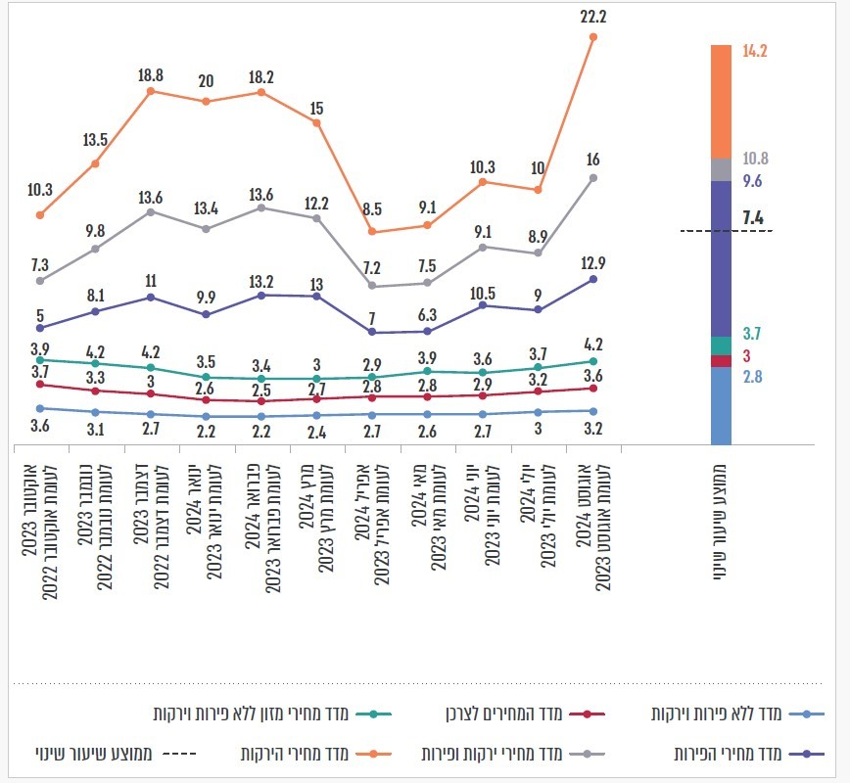
על פי נתוני הלמ"ס, בעיבוד משרד מבקר המדינה.
כעולה מתרשים 24 בחודשים אוקטובר 2023 ועד אוגוסט 2024, העלייה במדדי מחירי הירקות והפירות בהשוואה לאותם חודשים בשנה הקודמת (10.8% בממוצע) היתה גבוהה בהרבה מזו של מדד המחירים לצרכן (שעלה ב-3% בממוצע) וממדד מחירי מזון ללא פירות וירקות (שעלה ב-3.7%). כך שיעור העלייה במדד מחירי הירקות בחודש אוגוסט 2024 שהיה חריג ביותר, היה גבוה פי חמישה לערך משיעור עליית מדד מחירי מוצרי המזון האחרים שעלו בכ-4.2%, ופי שישה מהעלייה במדד המחירים לצרכן, בהשוואה לאוגוסט 2023.

תרשים 25: שיעור השינוי במדדי המחירים של ירקות ופירות טריים ב-12 החודשים האחרונים,
ינואר 2020 - ינואר 2025, באחוזים
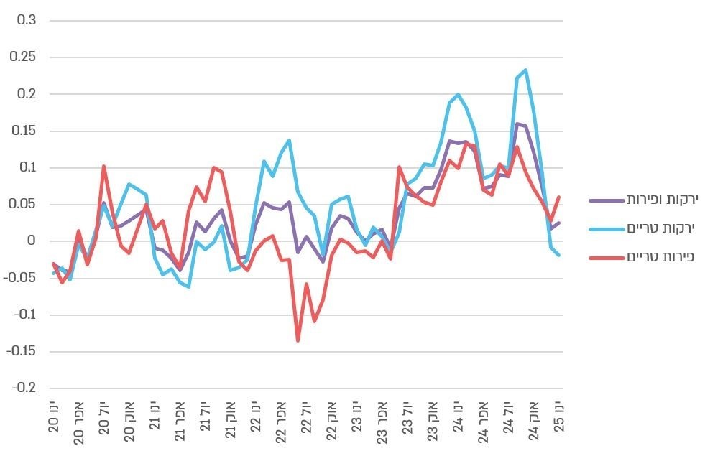
על פי נתוני הלמ"ס, בעיבוד משרד מבקר המדינה.

מנתוני התרשים לעיל ובראייה רב-שנתית עולה, כי בתקופה שמאוקטובר 2023 עד ינואר 2025 (להלן - בתקופת המלחמה) נרשמה עליית המחירים החדה ביותר של ירקות ופירות טריים בחמש השנים האחרונות (2025-2020). עוד עולה כי אומנם העלייה במחירי ירקות טריים החלה עוד לפני המלחמה (ביולי 2023) אך היא החריפה לאחר פרוץ המלחמה (מאוקטובר 2023 עד ינואר 2024 ומיולי 2024 עד ספטמבר 2024). לדוגמה, שיעור העלייה במדד מחירי ירקות טריים הגיע באוגוסט 2024 לשיאו בשנים 2025-2020 והיה גדול ב-23.3% לעומת התקופה המקבילה אשתקד. מחירי הפירות הטריים אף הם עלו בחדות בשלושת חודשיה הראשונים של המלחמה.

בפרסום של בנק ישראל ממרץ 2024 פורטו הגורמים לעלייה במחירי מוצרי מזון ובכללם ירקות ופירות טריים: שינויים בהיצע כוח האדם הזמין לעבודה בחקלאות; ופגיעה משמעותית בפרודוקטיביות החקלאית עקב הפגיעה בשימוש בטכנולוגיות ועקב המצב הביטחוני שלא איפשר לחקלאים לשמור על דפוסי העבודה השגרתיים. יתר על כן, בנק ישראל ציין כי התחרותיות בשוק ירדה, הספקים הגדולים התעצמו, ועסקים קטנים - הפגיעים יותר - לא יכלו לעמוד בתחרות. הבנק ציין כי פעולה ממשלתית מתאימה ותגובה צרכנית נגד הספקים הגדולים על העלאת מחירים בתקופת מלחמה היו יכולות לרסן את העלאות המחירים באופן שהיה מאלץ את החברות לשחוק את רווחיהן.

תרשים 26: שיעור השינוי במדדי מחירים של ירקות נבחרים בתקופת המלחמה, אוקטובר 2023 - פברואר 2025, בהשוואה לתקופה המקבילה בשנה הקודמת
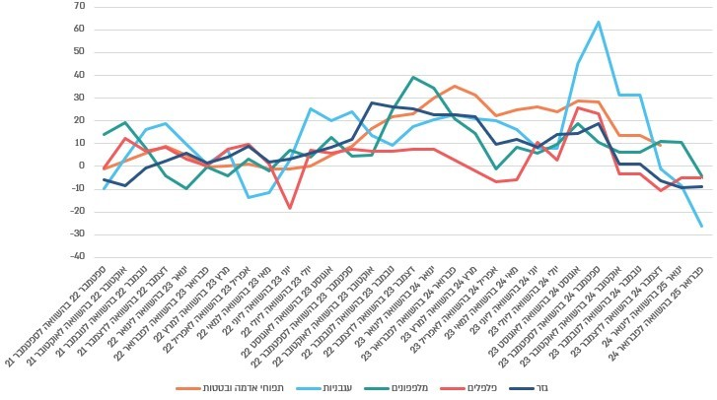
על פי נתוני הלמ"ס, בעיבוד משרד מבקר המדינה.

כפי שעולה מנתוני התרשים לעיל, באוגוסט 2024 שיעור השינוי במדד המחירים של תפוחי אדמה ובטטות יחסית לאוגוסט 2023 היה 28.2%, של הפלפלים היה 25.6% ושל מלפפונים - 18.7%. כמו כן, בספטמבר 2024 שיעור השינוי במדד המחירים של עגבניות יחסית לספטמבר 2023 הגיע לשיא של 63.2% ושיעור השינוי במדד המחירים של הגזר הגיע ל-18.6%.

התמשכות עליית המחירים של פירות וירקות גם ברבעון השלישי של שנת 2024 וכאמור לעיל, בשיעורים הגבוהים ביותר בחמש השנים האחרונות (2025-2020), עשויה להעיד על קשיים בהתמודדות של הממשלה עם השפעות המלחמה על מחירי הפירות והירקות גם לאחר קרוב לשנה מפרוץ המלחמה.

משרד החקלאות מסר בתשובתו כי העלייה המשמעותית במחירי הפירות והירקות בשנים 2023 - 2024 נבעה בראש ובראשונה מירידה ניכרת בהיצע - הן היצע שמקורו בייצור המקומי, עקב הפגיעה באספקת תוצרת החקלאית בעוטף עזה ובצפון הארץ שהם אזורי הגידול המרכזיים במדינה; והן היצע שמקורו ביבוא בשל נסיבות חירום ביטחוניות ובשל הפסקת יצוא תוצרת חקלאית מטורקיה לישראל. המשרד הוסיף וציין כי למרות הירידה בהיצע, לא נרשם מחסור במוצרי היסוד בחקלאות, וכי פעל מתחילת המלחמה לשיקום הענף ולעידוד הייצור המקומי, כך שבשנת 2025 הייצור התאושש ומחירי הירקות ובראשם העגבניות אף ירדו באופן ניכר.

מומלץ שמשרד החקלאות יבחן את נושא מחירי הפירות והירקות בתקופה שלאחר פרוץ המלחמה ויגדיר עקרונות וקווים מנחים שיבטיחו באופן המיטבי את ההיצע הנדרש בכלל התוצרת החקלאית הטרייה, בהתחשב בחסמים ובכשלים הנובעים ממצב החירום. בחינה כאמור תסייע לקבל בעתיד החלטות באופן שמחירי התוצרת החקלאית הטרייה לא יעלו באופן חריג, שיכביד על הצרכן הישראלי, לעומת מדד המחירים הכללי.

סיכום

היערכות הולמת של משרד החקלאות למלחמה והפעילות המיטבית במהלכה נדרשות לנוכח תפקידיו וסמכויותיו של המשרד בכל הנוגע לשמירה ולפיתוח החקלאות ולהבטחת הרציפות התפקודית של ענף החקלאות, לשם הבטחת הביטחון התזונתי ואספקה סדירה של מזון טרי לציבור בעיתות חירום ולאחריהן. מאחר שרבים מהמשקים בישראל שוכנים בגבולה הצפוני של המדינה ובחבל תקומה, הרי שענף החקלאות היה מהראשונים להיפגע במהלך מלחמת חרבות ברזל: עשרות מעובדיו (ישראלים וזרים) נרצחו, בחודשיים הראשונים של המלחמה יותר מ-21,000 עובדים זרים ופלסטינים עזבו את הענף, חל זינוק חד בכלל מדדי המחירים של התוצרת החקלאית הטרייה יחסית לשנת 2019 בשיעור שבין 7.4% במדד מחירי הירקות והפירות ל-18.9% במחירי הביצים, והמדדים של מחירי הביצים ומחירי הבשר, העופות והדגים היו גבוהים אף ממדד המחירים לצרכן בסוף שנת 2023, וזאת ב-8.2% וב-2.8% בהתאמה. שווי אובדן התוצרת החקלאית המקומית בחצי השנה הראשונה של המלחמה נאמד בכ-670 מיליון ש"ח, וחלה ירידה בשיעור של 7% בתוצרת החקלאית המקומית המשווקת ובשיעור של 25% בהיקף התוצרת החקלאית המקומית של פירות וירקות באותו פרק זמן.

משרד מבקר המדינה מציין לטובה את פעילות חמ"ל משרד החקלאות שנועדה לסייע בהתמודדות עם האתגרים שעלו במהלך המלחמה, לרבות את מאמציו לחלוקת מיגוניות במהלך המלחמה כדי לסייע לרציפות התפקודית של הענף.

לצד זאת, ממצאי הדוח מעידים על ליקויים ניכרים בהיערכות המשרד למלחמה. ליקויים אלו השפיעו בהכרח גם על אופן תפקודו במהלך המלחמה ועל יכולתו לספק את המענה הנרחב למאות משקים בשני חבלי ארץ - בדרום ובצפון.

הפערים המרכזיים שעלו בדוח זה נוגעים לשלושה תחומים עיקריים:

- היעדר תרחיש ייחוס ענפי עדכני לעת חירום ותוכנית מענה עדכנית לעת חירום של משרד החקלאות, וזאת על אף השינויים שחלו במהלך השנים ועל אף הערות חוזרות של רח"ל למשרד בנושא.

- אי-שימוש במערכת לשליטה ובקרה (שו"ב) בעיתות שגרה וחירום.

- אי-היערכות מספקת של משרד החקלאות ורשות האוכלוסין וההגירה למחסור חריג בכוח אדם בענף ונקיטה בפעולות מקדימות, כגון כריתת הסכמים בילטרליים נוספים ותכלול תחום ההתנדבות בחקלאות למול שלל הגופים הרלוונטיים.

על משרד החקלאות להשלים את הכנתם של תרחיש ייחוס ותוכנית מענה למצבי חירום מעודכנים בהתאם לאיומים הקיימים ולהתפתחויות שחלו בענף החקלאות ולוודא את הטמעתם בפעילות המשרד. כמו כן, על משרד החקלאות למצוא דרך לטיפול בפער בנושא איגומי המים ברפתות ובדירים. נוסף על כך מומלץ, כי המשרד יבחן באופן עיתי את הרכב שוק התעסוקה בענף החקלאות ויישם פתרונות הולמים ויעילים למילוי המחסור בעובדים הזרים, הפלסטינים והישראלים בעיתות חירום. במסגרת זו על המשרד לשפר את התנהלותו בכל הנוגע להפעלת המתנדבים וארגוני המתנדבים שכן הם יכולים לצמצם את הפגיעה בענף בעת מחסור בעובדים. כמו כן, קיימת חשיבות רבה לכך שהמשרד ישפר באופן ניכר את ההיקף והאיכות של המידע במסדי הנתונים שלו (בדבר פריסת המשקים החקלאיים ותוצרתם, פערי מיגון במשקים, קיומם של איגומי מים וגנרטורים במשקים, מיפוי השטחים החקלאיים ועוד) הדרושים לו לצורך קבלת החלטות והתנהלות יעילה בעת שגרה ובעת חירום. על רח"ל לוודא כי בכל עת שבה היא מעדכנת את תרחיש הייחוס המצרפי, משרד החקלאות מעדכן בהתאם לכך את תרחיש הייחוס הענפי. עליה גם לעקוב אחר הטיפול בממצאי הליקויים שעלו בבדיקות שהיא עורכת ולוודא כי המשרד מתקן, בהתאם ללוחות הזמנים שנקבעו לכך, את הליקויים שנמצאו. יתר על כן, מומלץ כי רח"ל, בתיאום עם כלל הגופים הממשלתיים השונים העוסקים בפעילות התנדבותית במשק בעת חירום, תקיים עבודת מטה בנוגע לגיוס מתנדבים בתחומים שונים במצבים אלה, ובכלל זה תמליץ על הגוף שיהיה אחראי על תכלול המתנדבים בחירום. על מינהל עובדים זרים ברשות האוכלוסין וההגירה ומשרד החוץ בשיתוף פעולה עם משרד החקלאות, מועצות הייצור ונציגי החקלאים לפעול ליישום ההסכמים הבילטרליים הקיימים לגיוס עובדים זרים בענף החקלאות, ועל ועדת המנכ"לים לעניין עובדים זרים במשרד ראש הממשלה לוודא שהגופים האמורים יסירו חסמי ביצוע באופן שיאפשר מתן מענה הולם ומיידי על המחסור בעובדים בענף ובכלל זה העסקת עובדים זרים חלף עובדים פלסטינים.

על משרד החקלאות לבחון את עליית מחירי הפירות והירקות בתקופה שלאחר פרוץ המלחמה, ולהגדיר עקרונות וקווים מנחים שיבטיחו באופן המיטבי את אספקת ההיצע הנדרש בהתחשב בחסמים ובכשלים הנובעים ממצב החירום, וזאת כדי למזער את עליית המחיר לצרכן.

המשך תפקודו של ענף החקלאות גם בעיתות חירום הוא נדבך חיוני להבטחת אספקה סדירה של צורכי הציבור הבסיסיים - חלב, בשר, ביצים, פירות וירקות - ועל כן יש לפעול במרץ לתיקון הליקויים שהועלו בדוח זה.

"חבל תקומה" הוגדר בהחלטת הממשלה 980 (19.10.23) כאזור שדרות רבתי והיישובים במועצות האזוריות אשכול, חוף אשקלון, שדות נגב ושער הנגב אשר בתיהם, כולם או חלקם, נמצאים בטווח של עד 7 ק"מ מגדר המערכת סביב רצועת עזה, כאמור בהגדרת "יישובי עוטף עזה" בהחלטת הממשלה 462 מיום 20.4.23 ולהחלטות הממשלה המוזכרות בה (להלן - יישובי חבל תקומה). נוסף על כך מגדירה ההחלטה מיהן רשויות חבל תקומה: עיריית שדרות והמועצות האזוריות אשכול, חוף אשקלון, שדות נגב ושער הנגב (להלן - רשויות חבל תקומה). ראו לעניין זה החלטת הממשלה 980, "הקמת מנהלת לשיקום ולפיתוח חבל 'התקומה' ואוכלוסייתו" (19.10.23).
"יישובי קו העימות" הוגדרו בהחלטת הממשלה 4829, "תוכנית פיתוח ליישובי קו העימות בצפון" (30.1.99) כיישובים בגזרת גבול הלבנון הממוקמים בטווח 9 ק"מ מהגבול הבין-לאומי עם לבנון כולל נהריה. רשימת היישובים התעדכנה בהקשרים שונים במסגרת החלטות ממשלה שונות ובכללן: החלטה 2127, "סיווג ישובי אזור קו העימות בצפון" (6.8.00), החלטה 1926, "החלת העדפה במכרזי משרד הביטחון על אזור קו העימות בצפון" (9.7.00), החלטה 1169, "סיווגה של העיר נהריה כישוב קו העימות בצפון" (20.2.00). וכן החלטה 643, "ישובי קו העימות" (28.11.99) (להלן - יישובי קו העימות בצפון). ניתן לעיין ברשימת היישובים המלאה בקישור: www.gov.il/BlobFolder/policy/economy-dgi-instructions-02-15/he/instructions_2-15_appendix1ins2.15.pdf
ראו בהקשר זה המרכז להעצמת האזרח, "דו"ח מוניטור מיוחד מלחמת חרבות ברזל - משבר החקלאות בישראל" (דצמבר 2023), עמ' 9.
חלק מהשטחים החקלאיים שימשו לפעילות צבאית, הכוללת תנועת טנקים וכלי רכב צבאיים אחרים, עבודות עפר ועוד. בעקבות זאת נפגעה הקרקע (בשל פסולת ובשל הידוק הקרקע) וכן נפגעו האיכות והכושר של הגידול ושל היבול. ראו בהקשר זה אתר משרד החקלאות, "משרד החקלאות וביטחון המזון מפרסם מתווה לשיקום קרקע חקלאית בעקבות נזקי מלחמת 'חרבות ברזל'" (25.7.24); התאחדות יצרני החלב בישראל, "סיכום חלקי לנזקים מקצועיים ברפתות העוטף".
ביטחון תזונתי משמעו הבטחה של זמינות המזון, רציפות אספקתו ונגישותו לציבור.
משרד החקלאות, "דו"ח פעילות משרד החקלאות ופיתוח הכפר 2021", עמ' 4; משרד ראש הממשלה, "עיקרי תוכניות העבודה לשנת 2023" (יולי 2023), עמ' 153.
בשנת 2025 איחד המשרד את מחוזות גליל וגולן ומחוז העמקים למחוז אחד - מחוז הצפון.
אתר משרד החקלאות.
תוכנית משנת 2015 המפרטת את אופן המענה של משרד החקלאות לסוגיות השונות הצפויות לעלות במהלך מצב החירום ודרכי הטיפול בהן, ובכלל זה כוח אדם, מלאי חירום ואספקת מים.
אתר משרד החקלאות.
המועצה הוקמה בשנת 1956 כגוף סטטוטורי. בשנת 1965 הוחלפה בחברה פרטית בשם "המועצה לענף החלב בישראל (ייצור ושיווק) בע"מ", ובשנת 2011 שונה מעמדה מחברה פרטית לחברה לתועלת הציבור.
אתר התאחדות חקלאי ישראל.
משרד החקלאות, "מיפוי החקלאות בישראל" (15.6.22), עמ' 4.
משרד החקלאות, "מיפוי החקלאות בישראל" (15.6.22), עמ' 5.
הלמ"ס, "שנתון סטטיסטי לישראל" 2024, מס' 75 (3.9.24).
גולן, גליל עליון, מבואות החרמון, מטה אשר, מעלה יוסף ומרום הגליל.
הלמ"ס, "שטחים חקלאיים ותוצרת חקלאית במועצות האזוריות בעוטף עזה ובסך הכל" (24.10.23); "שטחים חקלאיים ותוצרת חקלאית במועצות האזוריות בגבול צפון ובסך הכל" (7.11.23). לגבי ירקות הנתונים הם משנת 2019.
הלמ"ס, "שטחים חקלאיים ותוצרת חקלאית במועצות האזוריות בעוטף עזה ובסך הכל" (24.10.23); "שטחים חקלאיים ותוצרת חקלאית במועצות האזוריות בגבול צפון ובסך הכל" (7.11.23).
משרד החקלאות, "ענף החקלאות בישראל תמונת מצב כלכלית לשנת 2023" (3.7.24), עמ' 6.
משרד החקלאות, "מיפוי החקלאות בישראל" (15.6.22), עמ' 13.
הלמ"ס, "החקלאות בישראל בשנת 2022" (יוני 2023).
הלמ"ס, "שטחים חקלאיים ותוצרת חקלאית במועצות האזוריות בעוטף עזה ובסך הכל" (24.10.23); "שטחים חקלאיים ותוצרת חקלאית במועצות האזוריות בגבול צפון ובסך הכל" (7.11.23).
בפרסומי הלמ"ס בתרשים זה ובהמשך, חבל תקומה מכונה "אזור עוטף עזה" והמועצות האזוריות בקו העימות בצפון מכונות "המועצות האזוריות בגבול הצפון".
הלמ"ס, "שטחים חקלאיים ותוצרת חקלאית במועצות האזוריות בעוטף עזה ובסך הכל" (24.10.23); "שטחים חקלאיים ותוצרת חקלאית במועצות האזוריות בגבול צפון ובסך הכל" (7.11.23). לגבי ירקות הנתונים הם משנת 2019.
משרד החקלאות, "ענף החקלאות בישראל, תמונת מצב כלכלית לשנת 2022" (1.3.23).
מספר העובדים הפלסטינים בחקלאות בישראל ערב המלחמה, שכן לאחר שפרצה המלחמה הופסקה כניסתם, הלמ"ס, "שנתון סטטיסטי לישראל בחקלאות" מס' 75 (ספטמבר 2024).
הלמ"ס, "מפקד החקלאות" 2017 (10.4.24).
הנתון מתייחס למועצות האזוריות אשכול, בני שמעון, חוף אשקלון, מרחבים, שדות הנגב ושער הנגב.
כולל את המועצות האזוריות בגליל העליון, מבואות החרמון, מעלה יוסף ומרום הגליל.
הלמ"ס, "מפקד החקלאות" 2017 (10.4.24).
הלמ"ס, מחולל מחירים ומדדים מחירים.
משרד החקלאות, "ענף החקלאות בישראל תמונת מצב כלכלית לשנת 2023" (3.7.24); "ענף החקלאות בישראל תמונת מצב כלכלית לשנת 2021" (מרץ 2023).
הלמ"ס, "ממצאים מתוך סקר הוצאות משק הבית 2019 - 2022" (9.6.24), עמ' 3.
הלמ"ס, "מאזן אספקת המזון" (19.3.24), עמ' 6.
החלטת הממשלה 1577, "הטלת האחריות הכוללת לטיפול בעורף במצבי חירום על שר הביטחון" (15.4.07). ראו גם החלטה הממשלה 2368 "צוות הקמה לרשות חירום לאומית" (16.9.07).
החלטת הממשלה 706, "שילוב מטה מל"ח (משק לשעת חירום) ארצי ברשות החירום הלאומית (רח"ל)" (23.8.09).
אתר משרד הביטחון.
לפי חוק הג"א ארגון עזר הוא כל אחד מאלה: אגודת מגן אדום בישראל; הרשות הארצית לכבאות והצלה; וכל גוף שעיקר עיסוקו הצלת חיי אדם ושעזרתו נדרשת באופן מיידי לשם הצלת חיי אדם בעת התקפה, אשר שר הביטחון הכריז עליו ברשומות, בהסכמת השר שנקבע כאחראי לאותו גוף, ככל שנקבע, או השר הממונה על תחום פעילותו של אותו גוף שהוא ארגון עזר.
מוכרז על ידי הממשלה במדינה כולה או בשטח מסוים כאשר קיימת סבירות גבוהה שתתרחש התקפה על האוכלוסייה האזרחית.
היא "הזמן שבו מתנהלת בשטח מסוים התקפה, מתחילתה או ממתן אות אזעקה, לפי המוקדם, ועד מתן אות ארגעה או עד תום עשרים וארבע שעות מתחילת ההתקפה, לפי המוקדם".
אימונים של הג"א או של ארגוני עזר שראש הג"א הכריז עליהם כעל תמרוני הג"א.
הוראת הפיקוד העליון 2.0304 פיקוד העורף (פקע"ר), 21.9.2003.
אתר משרד החקלאות.
עד אז נקרא בשם "אגף בכיר לניהול משברים והיערכות לחירום".
אתר משרד החקלאות. ראו גם: חוזר נש"ם 4/2011.
נוהלי החירום של משרד החקלאות מתייחסים לשמירת מלאי חיטה ומספוא לבעלי חיים, להבדיל מתוצרת חקלאית טרייה, שלא קיימת חובה דומה לגביה. ראו משרד החקלאות, נוהל "הפעלת מטה ארצי" (אפריל 2021); "תכנית מענה לתרחיש חירום בענף החקלאות" (2015).
רח"ל, "תפיסת יסוד: המענה לאירועי חירום במרחב האזרחי של מדינת ישראל" (אוקטובר 2021), עמ' 22.
רח"ל, "תפיסת יסוד: המענה לאירועי חירום במרחב האזרחי של מדינת ישראל" (אוקטובר 2021), עמ' 11 ו-21-18.
רח"ל, "תפיסת יסוד: המענה לאירועי חירום במרחב האזרחי של מדינת ישראל" (אוקטובר 2021).
דו"ח מבקר המדינה, "בניית תכניות להמשכיות עסקית של המערכת הפיננסית באירועי חירום" (2013), עמ' 75.
מדינת ישראל, נציבות שירות המדינה, חוזר נש"ם מס' 4/2011 (יוני 2011).
דוח מבקר המדינה, "ייצור ביצים בישראל - יישום הרפורמה בלולי הטלה" (מאי 2022).
דוח מבקר המדינה, "מועצות הייצור החקלאות - היבטים תפקודיים ופיננסיים" (יולי 2024).
ראו: פרק "עובדים זרים בחקלאות", בדוח זה.
חוזר נש"ם 4/2011.
ראו דוח מבקר המדינה, היערכות לשעת חירום בתחומי תשתיות האנרגיה והמים (מאי 2008).
להרחבה בנושא זה ראו דוח מבקר המדינה "ביטחון המזון של מדינת ישראל בחירום" (טרם פורסם).
ובהם ענפים המספקים מוצרי יסוד כמו חלב, ביצים ופירות וירקות.
מחוז הצפון מחוז מרכז, מחוז הנגב, ומחוז השפלה וההר.
אתר משרד החקלאות.
כגון בדיקת קיום תוכנית היערכות ומענה רשותי לחירום עבור משרד החקלאות בתחום שיפוט המועצה האזורית, היערכות בתחום של משקי בעלי חיים ובכלל זה פינוי בעלי חיים, רציפות אנרגטית למשק, מאגרי מים, היערכות ומתן מענה בתחום מחסור בכוח אדם, איתור וגיוס מתנדבים ועוד.
ועדת מל"ח בין-משרדית המרוכזת על ידי ראש מדור משרדי הממשלה בפיקוד העורף של המחוז.
ועדה המוקמת מכוח סעיף 152 לפקודת העיריות [נוסח חדש], התשכ"ד-1964, ומטרתה לפתח את ענף החקלאות באזור שעליה היא מופקדת.
מבצע "עלות השחר" הוא מבצע צבאי של צה"ל משנת 2022 נגד ארגון הטרור הג'יהאד האסלאמי הפלסטיני.
משרד העבודה, הרווחה והשירותים החברתיים, "תורת ההפעלה לאירועי חירום ומשבר" (מאי 2021).
ראו mvdocd2app.mevaker.nlb/D2/?docbase=NM_PRD&locateId=090bc09b844acc8d, התפקיד המקביל הוא ממונה בטיחות ושעת חירום מחוזי.
משרד הכלכלה, "מבנה ארגוני מנהל חירום במשרד הכלכלה", שם התפקיד המקביל הוא ממונה חירום אזורי.
קונטרס החקלאות של משרד החקלאות (שאושר על ידי רח"ל), מפרט את ההנחיות המקצועיות של משרד החקלאות למועצות האזוריות בהתאם לסמכות הנתונה למשרד על פי דין.
הנוהל עודכן בעקבות הביקורת של רח"ל.
מכלים המספקים מי שתייה לרפתות במצב שבו נפגעת אספקת המים הסדירה.
סרטון פיקוד העורף על מערכת שוע"ל: m.youtube.com/watch?v=EktbnXvVLo4
משרד החקלאות, "מסמך מדיניות תכנון החקלאות והכפר בישראל - מטרות, עקרונות, המלצות והנחיות תכנון", כרך ב' - דוחות 2 ו-3 (2015).
משרד החקלאות, "מיפוי החקלאות בישראל" (15.6.22), עמ' 4.
משרד החקלאות, "מסמך מדיניות תכנון החקלאות והכפר בישראל - מטרות, עקרונות, המלצות והנחיות תכנון", כרך ב' - דוחות 2 ו-3 (2015), עמ' 30.
משרד החקלאות, "מסמך מדיניות תכנון החקלאות והכפר בישראל - מטרות, עקרונות, המלצות והנחיות תכנון", כרך ב' - דוחות 2 ו-3 (2015), עמ' 31.
מערכת מידע גאוגרפי ממוחשבת (Geographic Information System, להלן - ממ"ג).
הלמ"ס, מפקד החקלאות 2017 (אפריל 2024).
משרד החקלאות, מיפוי החקלאות בישראל, עומר בן אשר (2022).
הלמ"ס, "שטחים חקלאיים ותוצרת חקלאית במועצות האזוריות בעוטף עזה ובסך הכל" (24.10.23); "שטחים חקלאיים ותוצרת חקלאית במועצות האזוריות בגבול צפון ובסך הכל" (7.11.23). לגבי ירקות הנתונים הם משנת 2019.
הלמ"ס, "שטחים חקלאיים ותוצרת חקלאית במועצות האזוריות בעוטף עזה ובסך הכל" (24.10.23); "שטחים חקלאיים ותוצרת חקלאית במועצות האזוריות בגבול צפון ובסך הכל" (7.11.23).
הלמ"ס, "שטחים חקלאיים ותוצרת חקלאית במועצות האזוריות בעוטף עזה ובסך הכל" (24.10.23); "שטחים חקלאיים ותוצרת חקלאית במועצות האזוריות בגבול צפון ובסך הכל" (7.11.23). לגבי ירקות הנתונים הם משנת 2019.
ארגון לקט ישראל, נספח לדוח הלאומי בנושא אובדן מזון והצלת מזון בישראל (יולי 2024).
ארגון לקט ישראל, נספח לדוח הלאומי בנושא אובדן מזון והצלת מזון בישראל (יולי 2024).
הכוונה להעתקת צמחים וירקות שורש דוגמת גזר, תפוחי אדמה ועגבניות. פתרונות נוספים הם הגדלת היבוא באופן זמני, ציפוף גידולים, השמשת שטחים שנזנחו ועוד.
תיק חירום לרפת ולדיר החלב, המועצה לענף החלב בישראל, תש"ף-2019. יצוין כי קיים תיק חירום נוסף למגדלי העופות, שבו קיימת הנחיה עבור מגדלי העופות להכין מכלי מים ומלאי תערובות בכמות מספקת לשעת חירום, אך עיקר העיסוק הוא ברפתות ובדירים.
תיק חירום לרפת ולדיר החלב, המועצה לענף החלב בישראל, תש"ף-2019.
תרגיל שנערך במחוז הנגב של משרד החקלאות, במסגרת תוכנית אימונים להיערכות לחירום של אגף הביטחון והחירום.
מבצע צה"לי ברצועת עזה שהתקיים בקיץ 2014.
אתר מועצת החלב.
חוק שירות עבודה בשעת חירום, התשכ"ז-1967.
יוסי מלול ואברהם הראל, "חליבת פרות בעת חירום", משק הבקר והחלב (דצמבר 2012).
ועדה שהוקמה בהתאם לתקנות תכנון משק חלב (מנגנון לעדכון מחירים מזעריים של ליטר חלב), התשע"ב-2012. בסוף כל רבעון חברי הוועדה מחשבים את מחירי החלב הגולמי החודשיים באותו רבעון, בהתבסס על מדדי סקר הנערך בקרב בעלי הרפתות, ועל מדדים נוספים.
מבצע צבאי של צה"ל ברצועת עזה.
העלות אינה כוללת עלויות אחזקה.
משרד החקלאות, "מדיניות הנחיות וקריטריונים לתכנון מבנים חקלאיים" (אוגוסט 2021), עמ' 13; פקע"ר, "מפרט לדרישות המיגון במבנים חקלאיים" (אפריל 2023).
משרד החקלאות, "מבנים חקלאים - נקודות תורפה ומענה גנרי לשיפור עמידותם בפני רעידת אדמה וצונמי" (מרץ 2022), עמ' 7.
מקלט מוגדר בחוק הג"א כ"מבנה או מקום אחר שהותקן לשמש מקלט, הכל לפי התוכנית שהרשות המוסמכת אישרה אותה".
מרחב מוגן הוא מקלט במתכונת מרחב הבנוי בתוך מעטפת המבנה, המיועד להגן על החוסים בו מפני התקפה והמתוכנן על פי הוראות תקנות המפרטים. מרחב מוגן מוסדי הוא מרחב מוגן במבנה ציבור.
ראו בהקשר זה פקע"ר, "מפרט לדרישות המיגון במבנים חקלאיים (אפריל 2023), עמ' 11.
פקע"ר, "מפרט דרישות מיגון במבני חקלאות" (דצמבר 2019).
פקע"ר, "מדיניות פקע"ר בדבר התנאים והכללים בדבר מתן פטור מהקמת מקלט או הגדלתו התש"פ- 2019"; פקע"ר, מדיניות פקע"ר בדבר התנאים והכללים למתן פטור מהקמת מקלט או הגדלתו התשפ"ג-2020".
אתר החקיקה הממשלתי, "טיוטת תקנות ההתגוננות האזרחית (התנאים והכללים בדבר מתן פטור מהקמת מקלט או הגדלתו), התש"ף-2020" (9.3.20).
מרכז מזון הוא מתקן המשמש לריכוז, אחסון והכנה של מזונות הדרושים למשק הבקר והצאן. ניתן לסווג את מרכזי המזון לשתי קבוצות: מרכז מזון פשוט - מספק מזון למשק בעלי חיים אחד, מרכז מזון מורכב - ייצור בלילים המיועדים ליותר מצרכן אחד.
פקע"ר, "מפרט לדרישות המיגון במבנים חקלאיים" (אפריל 2023).
צו התכנון והבנייה (פטור מתכנית ומהיתר להצבת מיגונית ולשימוש בה) (הוראת שעה), התשע"ט-2019.
צו התכנון והבנייה (פטור מתכנית ומהיתר להצבת מיגונית ולשימוש בה) (הוראת שעה) (תיקון), התשפ"ג-2023; צו התכנון והבנייה (פטור מתכנית ומהיתר להצבת מיגונית ולשימוש בה) (הוראת שעה) (תיקון), התשפ"א-2021.
החלטה מס פש/39 של ועדת שרים לענייני פנים, שירותים, תכנון ושלטון מקומי מיום 31.7.24 אשר קיבלה תוקף של החלטת ממשלה מס 2118 (פש/39) מיום 8.8.24
תקנות התכנון והבנייה (עבודות ומבנים הפטורים מהיתר) (תיקון מס' 3), התשפ"ה 2025. ק"ת 11691, עמ' 904.
משרד הביטחון, רשות החירום הלאומית, "תפיסת יסוד: המענה לאירועי חירום במרחב האזרחי של מדינת ישראל" (אוקטובר 2021), עמ' 11.
ועדת מל"ח בין-משרדית המרוכזת על ידי ראש מדור משרדי הממשלה בפקע"ר של המחוז.
הפער בין המיגון הקיים בשטח, ככל שקיים, למצבת העובדים, הזרים או הישראלים, המועסקים במשק החקלאי.
סוג של מיגונית בצורת פעמון, שבדומה למיגונית אינה מגינה מפני פגיעה ישירה אלא מפני כדוריות, ברגים ורסיסי רקטה שנופלת בשטח.
אין למשרד החקלאות מידע מדויק על אודות הצבה באזורים אחרים. מלבד נוהל תמיכה שפורסם על ידי המשרד בהתאם להחלטת הממשלה 1818.
עת"מ (ירושלים) 219/06 הבית הפתוח בירושלים לגאווה ולסובלנות (ער) נ' עיריית ירושלים, תקדין-מחוזי 2006 (2), 16169, (28.05.06).
משרד האוצר, הוראות התכ"ם 6.2.1 "תמיכות בגופים אחרים" (20.9.23).
מערכת רוחבית כוללת במשרדי הממשלה המשמשת בין היתר לניהול תקציב, ניהול פיננסי, ניהול משאבי אנוש, ניהול הרכש והמלאי, ניהול תמיכות ועוד.
משרד החקלאות, נוהל חלוקת מיגוניות "עוטף רצועת עזה" (2022).
100 מהן בשל משק הנמצא במרחק שמעל 40 ק"מ מהגבול עם רצועת עזה או מהגבול עם לבנון, 12 בקשות שהוגשו שלא על ידי חקלאים ו-21 בקשות בשל היעדר מחסור במיגון. כמו כן נדחו 36 בקשות של לולים קטנים הנמצאים בתחומי יישוב. סביר להניח שחלק מהבקשות לא היו מוגשות כלל למשרד, אם הוא היה מפרסם ברבים את תנאי הסף לזכאות למיגונית מטעמו.
בסעיף 2.3.5.1 למכרז 76/2022 נקבע כי זמן האספקה לעד 10 מיגוניות יעמוד על עד 30 ימים ולכל 10 מיגוניות נוספות עד 15 ימי עבודה. בפועל 78 המיגוניות הראשונות הוצבו בתקופה של 43 ימים - 2.11.23 עד 19.11.23 במחוז הנגב, ועוד 4 מיגוניות ב-7.11.23 במחוז גליל גולן.
כגון נוהל תמיכה במתנדבים בחקלאות בתקופת חרבות ברזל.
ראו לדוגמה נוהל תמיכה לחקלאים פעילים לקבלת ערכת התגוננות אישית הכוללת אפוד וקסדה (7.4.24); קול קורא להגשת בקשות להעסקת עובד/ים זר/ים בשנת 2024 על ידי מי שהעסיק עובד/ים זר/ים פלסטיני/ם תושבי יהודה ושומרון או רצועת עזה בענף החקלאות.
משרד החקלאות, "נוהל לתמיכה בהקצאת מיגוניות במגזר החקלאי" (7.7.24).
משרד החקלאות, "נוהל לתמיכה בהקצאת מיגוניות במגזר החקלאי" (7.7.24).
בג"ץ 987/94 יורונט קווי זהב בע"מ נ' שרת התקשורת, פ"ד מח (5) 412.
מבקר המדינה, דוח שנתי 65ג (2014), "ענף הלול - היבטים באסדרה, בטיפול ובפיקוח", עמ' 1018; מבקר המדינה, דוח שנתי 70ב (2020), "הניהול והפיקוח של משרד החקלאות ופיתוח הכפר בתחום יבוא מקנה, מספוא ומניעת מחלות", עמ' 1186.
ועדת הכלכלה בכנסת, "השלכות המלחמה על החקלאות ומתווה הסיוע הנדרש לחקלאים" (7.11.23), עמ' 58.
חלק מנחלה שהוא שטח רציף של קרקע המיועדת בתב"ע תקפה למגורים של בעל הזכויות בנחלה, למבני משק ולעיבוד חקלאי. ראו מידע נוסף בקישור www.gov.il/BlobFolder/service/non-agricultural-.employment-guide/he/forms_residential-plot.docx
משרד החקלאות, "נוהל תמיכה להקצאת מיגוניות" (7.7.24).
למעט 91 מיגוניות בהתאם להחלטת הממשלה 1818, שכן הקובץ המרכזי של ועדת התמיכות במשרד החקלאות לא כלל נתונים על אודות סוג הפעילות של המשקים שאושרו להם מיגוניות על פי החלטה זו.
חוק שירות התעסוקה, התשי"ט-1959; ראו גם באתר משרד החקלאות, על אודות אגף גורמי ייצור; מידע על אודות מינהל עובדים זרים באתר רשות האוכלוסין וההגירה; אתר המנהל האזרחי ביהודה ושומרון; אתר משרד העבודה, מרכז המידע של הכנסת, "טיפול משרד החוץ בסוגיות הקשורות לעובדים זרים" (18.5.09), ואגף כוח אדם בשעת חירום באתר משרד העבודה.
בנק ישראל, "דין וחשבון 2023" (31.3.24), עמ' 119 - 120.
הלמ"ס, "שנתון סטטיסטי לישראל בחקלאות" מס' 75 (ספטמבר 2024).
רשות האוכלוסין וההגירה, "נתוני זרים בישראל" (מרץ 2024), עמ' 6. לפי נתוני מינהל עובדים זרים, הנתון מתייחס לעובדים זרים שהיו בעבר עובדים זרים חוקיים. הפילוח לענפים נעשה בהתאם להיתר העבודה שהיה לעובד הזר בהיותו עובד חוקי ואין משמעו שהוא המשיך להיות מועסק באותו ענף גם בתקופת מעמדו כעובד לא חוקי. אין בידי רשות האוכלוסין והגירה מידע על השיוך הענפי בפועל של העובדים הלא-חוקיים.
הלמ"ס, "שנתון סטטיסטי לישראל בחקלאות" מס' 75 (ספטמבר 2024). לפי נתוני מינהל עובדים זרים ערב המלחמה, מכסת העובדים הפלסטינים בישראל כולל עונתיים עמדה על 19,150.
רשות האוכלוסין וההגירה, "נתוני עובדים זרים בישראל לשנת 2023" (מרץ 2024); נתוני שנת 2024 הם נכון ליום 30.9.24 מתוך: רשות האוכלוסין וההגירה, "נתוני עובדים זרים בישראל" (אוקטובר 2024).
רשות האוכלוסין וההגירה, "נתוני עובדים זרים בישראל לשנת 2023" (מרץ 2024), עמ' 17.
רשות האוכלוסין וההגירה, "נתוני עובדים זרים בישראל לשנת 2023" (מרץ 2024), עמ' 19.
רשות האוכלוסין וההגירה, "נתוני עובדים זרים בישראל לשנת 2023" (מרץ 2024), עמ' 19.
רשות האוכלוסין וההגירה, "נתוני עובדים זרים בישראל לשנת 2023" (מרץ 2024), עמ' 37.
רשות האוכלוסין וההגירה, "נתוני עובדים זרים בישראל" (מרץ 2024); נתוני שנת 2024 נכונים ליום 30.9.24. מתוך רשות האוכלוסין וההגירה: "נתוני עובדים זרים בישראל לשנת 2023" (אוקטובר 2024); נתוני עובדים זרים בישראל לשנת 2022" (מאי 2023); "נתוני עובדים זרים בישראל לשנת 2021" (פברואר 2022); "נתוני עובדים זרים בישראל לשנת 2020" (מרץ 2021); "נתוני עובדים זרים בישראל לשנת 2019" (מרץ 2020) ונתוני עובדים זרים בישראל לשנת 2018 (ינואר 2019).
על פי מסמכי רשות האוכלוסין וההגירה בעניין, "נתוני עובדים זרים בישראל" לשנים 2019 - 2024 כאמור לעיל.
רשות האוכלוסין וההגירה, "נתוני עובדים זרים בישראל" (מרץ 2024); נתוני שנת 2024 נכונים ליום 30.9.24. מתוך רשות האוכלוסין וההגירה, "נתוני עובדים זרים בישראל לשנת 2023" (אוקטובר 2024); רשות האוכלוסין וההגירה, נתוני עובדים זרים בישראל לשנת 2022" (מאי 2023); רשות האוכלוסין וההגירה, "נתוני עובדים זרים בישראל לשנת 2021" (פברואר 2022); רשות האוכלוסין וההגירה, "נתוני עובדים זרים בישראל לשנת 2020" (מרץ 2021); רשות האוכלוסין וההגירה, "נתוני עובדים זרים בישראל לשנת 2019" (מרץ 2020) ו"נתוני עובדים זרים בישראל לשנת 2018" (ינואר 2019).
הרחקות: זרים מורחקים הנם אלו שיצאו מישראל לאחר שהוצא כנגדם צו הרחקה בגין שהייה לא חוקית או בגין הפרת תנאי הרישיון שלהם בארץ; עזיבה מרצון: זרים ששוהים בארץ שלא כחוק, המבקשים לצאת מרצונם לארץ מוצאם או למדינה אחרת המוכנה לקבלם, ושיציאתם את הארץ נעשתה בסיוע היחידה ליציאה מרצון ולא נעשתה מתוקף צו הרחקה; סירובי כניסה: מניעת ניסיונות הכניסה של זרים המבקשים להיכנס לתחומי מדינת ישראל וניסיון כניסתם נמנע משיקולי מניעת הגירה בלתי חוקית או מסיבות של ביטחון הציבור או שלום הציבור או הסדר הציבורי.
רשות האוכלוסין וההגירה, "נתוני עובדים זרים בישראל לשנת 2020" (מרץ 2021), עמ' 35; רשות האוכלוסין וההגירה, "נתוני עובדים זרים בישראל לשנת 2023" (מרץ 2024), עמודים 17 ו-37.
החלטת הממשלה 1752, "ייעול ושיפור הפיקוח והאכיפה על העסקה של עובדים זרים ותיקון החלטות ממשלה" (15.5.24).
פקע"ר והמועצה הלאומית להתנדבות בישראל, "נוהל בין-משרדי לארגון הפעלת מתנדבים ברשות המקומית בשעת חירום" (אוגוסט 2007), עמ' 17.
עמותה שהוקמה בשנת 1972 על ידי הממשלה כגוף חיצוני כדי לצמצם את הפערים החברתיים באמצעות מתנדבים.
פקע"ר והמועצה הלאומית להתנדבות בישראל, "נוהל בין-משרדי לארגון הפעלת מתנדבים ברשות המקומית בשעת חירום" (אוגוסט 2007), עמ' 21.
משרד הבריאות, "נוהל הפעלת מתנדבים במערכת הבריאות באשפוז ובקהילה, בשגרה ובעתות חירום" (23.6.16).
משרד העבודה, הרווחה והשירותים החברתיים, "ניהול מערך מתנדבים" ו"הפעלת מתנדבים בשעת חירום: עקרונות ומדיניות" (ינואר 2020).
משרד החינוך, "הנחיות להפעלת מתנדבי ומתנדבות שירות לאומי" ונוהל "הפעלת בני נוער ברשות המקומית במצבי חירום".
ראו לדוגמה משטרת ישראל, "נוהל מתנדבים באת"ל - מתנדבים לוגיסטיים" (1.2.02).
מגן דוד אדום, "ניהול מתנדבים - תיאוריה ומעשה בניהול מתנדבים במגן דוד אדום" (פברואר 2011).
החלטת הממשלה 2989, "תמיכה בקבוצות מתנדבים הפועלים ביישובים כפריים המקיימים פעילות חקלאית משמעותית באזורי עדיפות לאומית" (15.3.11).
המועצה הישראלית להתנדבות, משרד הרווחה והשירותים החברתיים אוניברסיטת ירושלים, "דפוסי נתינה בחברה הישראלית: שנתון ההתנדבות, המעורבות החברתית והאקטיביזם לשנת 2022", עמ' 22. יצוין, כי נתוני המתנדבים בשנת 2022 עשויים היו להיות מושפעים מהעלייה במספר המתנדבים בשל משבר הקורונה.
החלטת הממשלה 2989, "תמיכה בקבוצות מתנדבים הפועלים ביישובים כפריים המקיימים פעילות חקלאית משמעותית באזורי עדיפות לאומית" (15.3.11); החלטת הממשלה 3969, "תמיכה בקבוצות מתנדבים הפועלים ביישובים כפריים המקיימים פעילות חקלאית משמעותית באזורי עדיפות לאומית" (15.12.11); החלטת הממשלה 1042, "תמיכה קבוצות מתנדבים הפועלים ביישובים כפריים המקיימים פעילות חקלאית משמעותית באזורי עדיפות לאומית" (11.12.13); החלטת הממשלה 2372, "תמיכה בקבוצות מתנדבים הפועלים ביישובים כפריים המקיימים פעילות חקלאית משמעותית באזורי עדיפות לאומית" (25.12.14); החלטת הממשלה 1478, "תמיכה בקבוצות מתנדבים הפועלים ביישובים כפריים המקיימים פעילות חקלאית משמעותית באזורי עדיפות לאומית" (2.6.16); החלטת הממשלה 3446, "תמיכה בקבוצות מתנדבים הפועלים ביישובים כפריים המקיימים פעילות חקלאית משמעותית באזורי עדיפות לאומית" (15.1.18); החלטת הממשלה 4074, "תמיכה בקבוצות מתנדבים הפועלים ביישובים כפריים המקיימים פעילות חקלאית משמעותית באזורי עדיפות לאומית - תיקון החלטת ממשלה" (27.7.18); החלטת הממשלה 668, "תמיכה בקבוצות מתנדבים הפועלים ביישובים כפריים המקיימים פעילות חקלאית משמעותית באזורי עדיפות לאומית - תיקון החלטת ממשלה" (19.11.21) והחלטת הממשלה 1377, "תמיכה בקבוצות מתנדבים הפועלים ביישובים כפריים המקיימים פעילות חקלאית משמעותית באזורי עדיפות לאומית - תיקון החלטת ממשלה" (4.2.24).
התקציב הוגדל לאחר פרוץ המלחמה ל- 50 מיליון ש"ח.
החלטת הממשלה 668, "תמיכה בקבוצות מתנדבים הפועלים ביישובים כפריים המקיימים פעילות חקלאית משמעותית באזורי עדיפות לאומית - תיקון החלטת ממשלה" (19.11.21).
ראו פרסום בקישור www.gov.il/he/departments/publications/Call_for_bids/tmichot180522.
ראו פרסום בקישור www.gov.il/he/departments/publications/Call_for_bids/agriculture_volunteers_support_2023.
רח"ל, "תפיסת יסוד: המענה לאירועי חירום במרחב האזרחי של מדינת ישראל" (אוקטובר 2021), עמ' 21.
החלטת ממשלה ב/43; החלטת ממשלה 1716; משרד ראש הממשלה, החלטת ממשלה 1080 "הפעלת המשק החיוני של המדינה לשעת חירום (מל"ח) - תיקון החלטת ממשלה" (13.2.00).
ראו לדוגמה נוהל פקע"ר והמועצה הלאומית להתנדבות בישראל, "נוהל בין-משרדי לארגון הפעלת מתנדבים ברשות המקומית בשעת חירום", (אוגוסט 2007); נוהל משרד העבודה, הרווחה והשירות החברתיים בעניין "הפעלת מתנדבים בשעת חירום: עקרונות ומדיניות" (ינואר 2020).
בשיתוף פעולה עם משרד החוץ.
רח"ל, "תפיסת יסוד: "המענה לאירועי חירום במרחב האזרחי של מדינת ישראל" (אוקטובר 2021), עמ' 3.
מינהל עובדים זרים, "עובדים זרים בחירום - אתגרים והמלצות לכיווני פעולה" (29.10.23).
International Labour Organization.
International Organization for Migration הוקם בשנת 1951 ובו יש 156 מדינות חברות ו-10 מדינות משקיפות. ארגון זה הוא הארגון הבינלאומי העיקרי העוסק בתחום ההגירה, לרבות הגירת עבודה, על ידי מתן שירותים וייעוץ לממשלות ולמהגרים. בין מטרות הארגון: ניהול מסודר של ההגירה, שיתוף פעולה בין-לאומי בנושאי הגירה על מנת לסייע בחיפוש אחר פתרונות מעשיים לבעיות ההגירה ואספקת סיוע הומניטרי למהגרים ופליטים במצוקה.
מרכז המחקר והמידע בכנסת, "סוגיות בהעסקה של זרים בישראל" (11.6.15).
נציגי רשות האוכלוסין וההגירה ונציגי משרדי החוץ, החקלאות, העבודה, המשפטים, הבינוי והשיכון, התיירות והבריאות.
החלטת הממשלה 860, "הגדלת מכסות העובדים הזרים ותיקון החלטת ממשלה" (30.7.23).
בנק ישראל, "דין וחשבון 2023" (31.3.24), עמ' 115 - 116.
מדובר בנתונים לרבעון.
ערב המלחמה נכנסו לישראל בממוצע 9,500 עובדים פלסטינים מיהודה, שומרון ועזה לעבודה בחקלאות. מאחר שמקצת העובדים האמורים הם עובדים עונתיים, הרי שבתקופת השיא הועסקו בישראל 15,000 עובדים פלסטינים.
משרד החקלאות, "הליך הקצאת עובדים זרים לחקלאות" (מרץ 2024). .
משרד החקלאות ורשות האוכלוסין וההגירה, "חוברת מפקד חקלאי לצורך מתן המלצה להעסקת עובד/ים זר/ים בחקלאות 2019" (2019).
החלטת הממשלה 1320, "עובדים זרים בענף החקלאות ותיקון החלטה" (24.1.24).
החלטת הממשלה 1752, "ייעול ושיפור הפיקוח והאכיפה על העסקה של עובדים זרים ותיקון החלטות ממשלה" (15.5.24).
ועדת המנכ"לים לעניין עובדים זרים במשרד ראש הממשלה, "החלטת ועדת המנכ"לים לעניין עובדים זרים על הקצאת מכסה הענף החקלאות" (23.6.24).
שיעור המכסה לפני המלחמה חושב על בסיס מספר העובדים הזרים ב-31 בדצמבר של כל שנה קלנדרית, ואילו לאחר המלחמה על בסיס רבעוני לצורכי הבנת תמונת המצב במרווחי זמן קצרים יותר.
נכון ליום 30.9.24, מתוך רשות האוכלוסין וההגירה, "נתוני עובדים זרים בישראל" (אוקטובר 2024), עמ' 6.
נכון ליום 30.9.24, מתוך רשות האוכלוסין וההגירה, "נתוני עובדים זרים בישראל" (אוקטובר 2024), עמ' 6.
ועדת המנכ"לים לעניין עובדים זרים במשרד ראש הממשלה, "החלטת ועדת המנכ"לים לעניין עובדים זרים על הקצאת מכסה הענף החקלאות" (23.6.24).
נכון ליום 30.6.24, מתוך רשות האוכלוסין וההגירה, "נתוני עובדים זרים בישראל" (יולי 2024).
נכון ליום 30.6.24, מתוך רשות האוכלוסין וההגירה, "נתוני עובדים זרים בישראל" (יולי 2024).
רשות האוכלוסין וההגירה, "נתוני עובדים זרים בישראל" (מרץ 2024).
נכון ליום 30.9.23, מתוך רשות האוכלוסין וההגירה, "נתוני זרים בישראל" (אוקטובר 2023), עמ' 6.
רשות האוכלוסין וההגירה, נתוני זרים בישראל (מאי 2023); רשות האוכלוסין וההגירה, נתוני זרים בישראל (אוקטובר 2023).
עובדים זרים לא חוקיים הם גם אלו שהיה להם בעבר היתר עבודה בחקלאות ולא בהכרח נשארו לעבודה בחקלאות לאחר שהפכו ללא חוקיים.
רשות האוכלוסין וההגירה, "נתוני עובדים זרים בישראל" (מרץ 2024).
Memorandum of Understanding - סוג של הסכם הבנות בין שני צדדים או יותר, המבטא הסכמה ורצון לשיתוף פעולה.
הוועדה המיוחדת לעובדים זרים, "סטאטוס יישום ההסכמים הבילטרליים וחתימה על הסכמים נוספים" (5.3.24).
מינהל עובדים זרים, "פיילוט להבאתם לישראל של עובדים זרים ממלאווי לעבודה בענף החקלאות בישראל במסגרת הסדר בילטראלי בין המדינות" (28.10.24).
להרחבה בנושא זה ראו דוח מבקר המדינה "העסקת עובדים לא ישראלים לפני פרוץ המלחמה ובמהלכה" (טרם פורסם).
רח"ל, "תפיסת יסוד: "המענה לאירועי חירום במרחב האזרחי של מדינת ישראל" (אוקטובר 2021), עמ' 15 - 16.
רח"ל, "תפיסת יסוד: "המענה לאירועי חירום במרחב האזרחי של מדינת ישראל" (אוקטובר 2021), עמ' 21.
רח"ל, "תפיסת יסוד: "המענה לאירועי חירום במרחב האזרחי של מדינת ישראל" (אוקטובר 2021), עמ' 22.
רח"ל, "תפיסת יסוד: "המענה לאירועי חירום במרחב האזרחי של מדינת ישראל" (אוקטובר 2021), 2021, עמ' 25.
בעל תפקיד מטעם הרשות המקומית שנדרש לפעול כדי לאפשר קיום חקלאות במצבי חירום ואשר מונחה מקצועית על ידי משרד החקלאות, על כלל יחידותיו. ברוב המקרים הוא משמש רכז הוועדה החקלאית.
דוח המשרדים והעמותה, עמ' 3.
דוח המשרדים והעמותה, עמ' 3.
משרד החקלאות, סרטון תקשורתי לעידוד התנדבות בחקלאות.
משרד החקלאות, "משרד החקלאות משיק פלטפורמה דיגיטלית לחיבור בין חקלאים לארגוני מתנדבים בחקלאות" (5.11.23).
משרד החקלאות, "צה"ל מתגייס לחקלאות" (5.12.23).
פארק תעסוקה משותף של עיריית רהט, מועצה אזורית בני שמעון ומועצה מקומית להבים הממוקם סביב צומת להבים.
אשכול נגב מערבי הוא תאגיד אזורי בבעלות אחת עשרה רשויות בנגב המערבי: אופקים, המועצה האזורית אשכול, המועצה האזורית בני שמעון, המועצה האזורית מרחבים, נתיבות, רהט, המועצה האזורית שדות נגב, שדרות, המועצה האזורית שער הנגב, המועצה האזורית חוף אשקלון ולקייה. מטרת האשכול היא קידום תפיסה אזורית ושיתופי פעולה אסטרטגיים חברתיים וכלכליים בין הרשויות המקומיות החברות בו.
משרד החינוך, "התנדבות בחקלאות - חרבות ברזל; "קול קורא לבתי ספר להתנדבות בחקלאות - מלחמת 'חרבות ברזל'".
משרד החקלאות, "שיח מנכ"ל והחברה האזרחית" (9.11.23).
משרד האוצר, "נוהל תמיכות מתקציב המדינה במוסדות ציבור" (22.2.21), עמ' 17.
משרד החקלאות, "מבחנים לחלוקת כספים לצורך תמיכה של משרד החקלאות ופיתוח הכפר בפעילות חיונית דחופה של מתנדבים בעבודות חקלאיות (הוראת שעה(" (15.10.23).
משרד החקלאות, "מבחנים לחלוקת כספים לצורך תמיכה של משרד החקלאות ופיתוח הכפר בפעילות חיונית דחופה של מתנדבים בעבודות חקלאיות (הוראת שעה(" (15.10.23).
ראו לדוגמה משרד החקלאות, "נלחמים במשבר כוח האדם בחקלאות" (27.10.23); המכון למחקרי ביטחון לאומי, "ביטחון המזון - אתגר בשגרה ובחירום" (11.1.24); מגל - מכון מחקר יישומי מדעי בגליל "סקר להערכת השפעת מלחמת 'חרבות ברזל' בעזה על חקלאים ישראלים: תוצאות מלאות" (ללא תאריך).
בנק ישראל, "השפעת המלחמה על המחירים בענף המזון" (5.3.25), עמ' 3.
סך האספקה לשוק המקומי היא כמות הייצור המקומי של ירקות טריים המיועדת לשיווק מקומי (לא כולל תפוח אדמה ומיקשה - קישואים, אבטיחים וכדומה) והכמות המיובאת. משרד החקלאות, "ענף החקלאות בישראל תמונת מצב כלכלית לשנת 2023" (3.7.24), עמ' 11.
משרד החקלאות, "ענף החקלאות בישראל תמונת מצב כלכלית לשנת 2023" (3.7.24), עמ' 11.
אובדן מזון פירושו מזון שהיה מיועד למאכל אדם והתקלקל או הושחת ולבסוף לא נאכל על ידו.
דוח המשרדים והעמותה, עמ' 3.
למעט חריגים.
דוח המשרדים והעמותה, עמ' 2.
דוח המשרדים והעמותה, עמ' 2.
משרד החקלאות, "ענף החקלאות בישראל תמונת מצב כלכלית לשנת 2023" (3.7.24), עמ' 34. לפי הנתונים המוצגים בדוח המתייחסים למכר פירות וירקות ברשתות השיווק, בירקות - המכר הכספי של שנת 2023 בהשוואה לשנת 2022 עלה ב-8.7% לעומת עלייה של כ-2.3% בלבד במכר הכמותי, מה שמלמד על עליית מחירים ברשתות השיווק. בפירות - המכר הכספי לשנת 2023 בהשוואה לשנת 2022 עלה ב-6% לעומת יציבות במכר הכמותי, מה שמלמד על עליית מחירים ברשתות השיווק.
משרד החקלאות, "משרד החקלאות וביטחון המזון מודיע על פתיחת מכסה פטורה ממכס בהיקף של 5,000 טונות לייבוא עגבניות למשך החודשיים הקרובים" (13.8.24).
ראו בהקשר זה פרוטוקול הועדה לענייני עובדים זרים (9.6.24), עמודים 8 - 9, 11 - 12.
הלמ"ס, מחוללי מחירים ומדדי מחירים.
ממוצע שיעורי השינוי במדד מחירי פירות וירקות בהשוואה לאותו חודש בשנה שעברה בתקופה שמאוקטובר 2023 ועד אוגוסט 2024.
בנק ישראל, "השפעת המלחמה על המחירים בענף המזון" (27.3.24).

